招标编号：510101202101677

环境应急物资储备库物资储备补充项目

招
标
文
件

成都市环境应急指挥保障中心
四川国际招标有限责任公司
共同编制
2021年11月
目 录

第一章 投标邀请 3
第二章 投标人须知 4
第三章 投标文件格式 43
第四章 投标人和投标产品的资格、资质性及其他类似效力要求 44
第五章 投标人应当提供的资格、资质性及其他类似效力要求的相关证明材料 45
第六章 招标项目技术、服务、商务及其他要求 48
第七章 评标办法 64
第八章 政府采购合同 78

第一章 投标邀请
四川国际招标有限责任公司受成都市环境应急指挥保障中心委托，拟对环境应急物资储备库物资储备补充项目进行国内公开招标，兹邀请符合本次招标要求的供应商参加投标。
一、招标编号：510101202101677
二、招标项目：环境应急物资储备库物资储备补充项目。
三、资金来源：地方财政资金。
四、招标项目简介：
本项目共2个包，采购环境应急物资储备库物资，采购清单详见第六章。
（具体详见招标文件第六章）。
五、供应商参加本次政府采购活动，应当在提交投标文件前具备下列条件：
01包资格条件：
1、满足《中华人民共和国政府采购法》第二十二条规定；
2、落实政府采购政策需满足的资格要求：本项目专门面向中小企业采购(监狱企业、残疾人福利性单位均视同小微企业)，非中小企业制造的将视为无效投标。
02包资格条件
1、满足《中华人民共和国政府采购法》第二十二条规定；
六、禁止参加本次采购活动的供应商
根据《关于在政府采购活动中查询及使用信用记录有关问题的通知》（财库〔2016〕125号）的要求，采购人/采购代理机构将通过“信用中国”网站（www.creditchina.gov.cn）、“中国政府采购网”网站（www.ccgp.gov.cn）等渠道查询供应商在投标截止之日前的信用记录并保存信用记录结果网页截图，拒绝列入失信被执行人名单、重大税收违法案件当事人名单、政府采购严重违法失信行为记录名单中的供应商报名参加本项目的采购活动。
七、招标文件获取：
招标文件获取时间：2021年11月4日9:00至2021年11月11日17：00（北京时间）
招标文件获取方式：投标人从“政府采购云平台”获取采购文件（网址：https://www.zcygov.cn）。登录政府采购云平台—项目采购—获取采购文件—申请获取采购文件。
提示：
（1）本项目招标文件免费获取。
（2）投标人只有在“政府采购云平台”完成获取招标文件申请并下载招标文件后才视作依法参与本项目。如未在“政府采购云平台”内完成相关流程，引起的投标无效责任自负。
（3）本项目为电子招标投标项目，投标人参与本项目全过程中凡涉及系统操作请详见《政府采购项目电子交易管理操作指南》。（操作指南以政府采购云平台网站发布为准，获取方式详见：招标文件附件三-政府采购云平台使用介绍）
（4）政府采购云平台投标人注册地址：
https://middle.zcygov.cn/v-settle-front/registry
八、投标截止时间和开标时间：2021年11月26日9:30（北京时间）。
投标截止时间前，投标人应将加密的电子投标文件递交至“政府采购云平台”对应项目（包件）。
九、开标地点：
（1）本项目为不见面开标项目。
（2）开标地点：政府采购云平台(https://www.zcygov.cn)。
（3）本项目只接受投标人加密并递交至“政府采购云平台”的投标文件。
十、本投标邀请在四川政府采购网上以公告形式发布。
十一、供应商信用融资：
1、根据《四川省财政厅关于推进四川省政府采购供应商信用融资工作的通知》（川财采〔2018〕123号）文件要求，为助力解决政府采购中标、成交供应商资金不足、融资难、融资贵的困难，促进供应商依法诚信参加政府采购活动，有融资需求的供应商可根据四川政府采购网公示的银行及其“政采贷”产品，自行选择符合自身情况的“政采贷”银行及其产品，凭中标（成交）通知书向银行提出贷款意向申请（具体内容详见招标文件附件“川财采〔2018〕123号”）。
2、为有效缓解中小企业融资难、融资贵问题，成都市财政局、中国人民银行成都分行营业管理部制定了《成都市中小企业政府采购信用融资暂行办法》和《成都市级支持中小企业政府采购信用融资实施方案》，成都市范围内政府采购项目中标（成交）的中小微企业可向开展政府采购信用融资业务的银行提出融资申请（具体内容详见招标文件附件“成财采〔2019〕17号”、“成财采发〔2020〕20号”）。

十二、联系方式
采 购 人：成都市环境应急指挥保障中心
地 址：成都市锦江区海桐街69号
联 系 人：廖老师
联系电话：(028) 68738109
采购代理机构：四川国际招标有限责任公司
通讯地址：中国（四川）自由贸易试验区成都市高新区天府四街66号2栋22层1号
邮 编：610000
联 系 人：胡女士
联系电话：13111881290
传 真：028-87793161

第二章 投标人须知

一、投标人须知附表
序号 | 条款名称 | 说明和要求
1 | 采购预算  （实质性要求） | 01包采购预算：人民币192万元  02包采购预算：人民币128万元  超过采购预算的投标为无效投标。
 | 最高限价  （实质性要求） | 01包最高限价：人民币192万元  02包最高限价：人民币128万元  最高单价限价详见附件1  超过最高限价及最高单价限价的报价为无效投标。
2 | 不正当竞争预防措施  （实质性要求） | 评标委员会认为投标人的报价明显低于其他通过符合性审查投标人的报价，有可能影响产品质量或者不能诚信履约的，应当要求其在评标现场合理的时间内提供书面说明，必要时提交相关证明材料；投标人不能证明其报价合理性的，评标委员会应当将其作为无效投标处理。  注：投标人提交的书面说明、相关证明材料（如涉及），应当加盖投标人（法定名称）电子印章，在评标委员会要求的时间内通过政府采购云平台进行递交，否则无效（给予供应商澄清、说明的时间不得少于30分钟，供应商已明确表示澄清、说明完毕的除外）。如因系统故障（包括组织场所停电、断网等）导致系统无法使用的，由投标人按评标委员会的要求进行澄清或者说明。
3 | 进口产品（实质性要求） | 本项目招标文件中未载明“允许采购进口产品”的产品，视为拒绝进口产品参与竞争，供应商以进口产品投标时，将按无效投标处理。载明“允许采购进口产品”的产品，不限制国产产品参与竞争。
4 | 小微企业（监狱企业、残疾人福利性单位视同小微企业）价格扣除（01包不适用） | 一、小微企业（监狱企业、残疾人福利性单位均视同小微企业）价格扣除  1、根据《政府采购促进中小企业发展管理办法》（财库〔2020〕46号）的规定，对于经主管预算单位统筹后未预留份额专门面向中小企业采购的采购项目，以及预留份额项目中的非预留部分采购包，对符合规定的小微企业报价给予10%的扣除，用扣除后的价格参加评审。  2、参加政府采购活动的中小企业提供《中小企业声明函》原件，未提供的，视为放弃享受小微企业价格扣除优惠政策。  3、接受大中型企业与小微企业组成联合体或者允许大中型企业向一家或者多家小微企业分包的采购项目，对于联合协议或者分包意向协议约定小微企业的合同份额占到合同总金额 30%以上的，采购人、采购代理机构应当对联合体或者大中型企业的报价给予3%的扣除，用扣除后的价格参加评审。  联合体各方均为小型、微型企业的，联合体视同为小型、微型企业享受规定的扶持政策。组成联合体的大中型企业和其他自然人、法人或者其他组织，与小型、微型企业之间不得存在投资关系。  4、参加政府采购活动的残疾人福利性单位应当提供《残疾人福利性单位声明函》原件，未提供的，视为放弃享受小微企业价格扣除优惠政策。  5、参加政府采购活动的监狱企业提供由省级以上监狱管理局、戒毒管理局(含新疆生产建设兵团)出具的属于监狱企业的证明文件，未提供的，视为放弃享受小微企业价格扣除优惠政策。  6、符合中小企业划分标准的个体工商户，在政府采购活动中视同中小企业。
5 | 节能、环保及无线局域网产品政府采购政策 | 一、节能、环保产品政府采购政策：  根据《财政部 发展改革委 生态环境部 市场监管总局关于调整优化节能产品、环境标志产品政府采购执行机制的通知》（财库〔2019〕9号）相关要求，依据品目清单和认证证书实施政府优先采购和强制采购。本项目采购的产品属于品目清单范围的，依据国家确定的认证机构出具的、处于有效期之内的节能产品、环境标志产品认证证书，对获得证书的产品实施政府优先采购或强制采购。  本项目采购的产品属于品目清单强制采购范围的，供应商应按上述要求提供产品认证证书复印件并加盖供应商单位公章，否则投标无效。（实质性要求）  本项目采购的产品属于品目清单优先采购范围的，按照第七章《综合评分明细表》的规则进行加分。  注：对政府采购节能产品、环境标志产品实施品目清单管理。财政部、发展改革委、生态环境部等部门确定实施政府优先采购和强制采购的产品类别，以品目清单的形式发布并适时调整。  二、无线局域网产品政府采购政策：  本项目采购的产品属于中国政府采购网公布的《无线局域网认证产品政府采购清单》的，按照第七章《综合评分明细表》的规则进行加分。
6 | 评标情况公告 | 所有供应商投标文件资格性、符合性检查情况、采用综合评分法时的总得分和分项汇总得分情况、评标结果等将在四川政府采购网上采购结果公告栏中予以公告。
7 | 投标保证金 | 本项目不收取投标保证金。
8 | 履约保证金 | 金额：合同总金额的10%。  交付时间：合同签订前支付
9 | 合同分包  （实质性要求） | ☑本项目不接受合同分包。
10 | 采购项目具体事项/采购文件内容咨询 | 联系人：梁女士  联系电话：13111881019
11 | 开标、评标工作咨询 | 联系人：胡女士  联系电话：13111881290
12 | 中标通知书领取 | 在四川政府采购网公告中标结果同时发出中标通知书，中标供应商自行登录政府采购云平台下载中标通知书。
13 | 供应商询问 | 根据委托代理协议约定，供应商询问由采购代理机构负责答复。  项目问题询问：  联系人：梁女士  联系电话：13111881019  服务质量投诉：企业发展部 028-87793117  递交地址：https://www.zcygov.cn。（须通过政采云平台递交，请勿线下提交。）
14 | 供应商质疑 | 根据委托代理协议约定，供应商质疑由采购代理机构负责答复。  联系方式：质量技术部 028-87797776转820/725。  递交地址：https://www.zcygov.cn。（须通过政采云平台递交，请勿线下提交。）  注：根据《中华人民共和国政府采购法》等规定，供应商质疑不得超出采购文件、采购过程、采购结果的范围, 供应商针对同一采购程序环节的质疑应在法定质疑期内一次性提出。
15 | 供应商投诉 | 投诉受理单位：本项目同级财政部门，即成都市财政局。  联系电话：028-61882648。  联系地址：成都市锦城大道366号。
16 | 政府采购合同  公告备案 | 政府采购合同签订之日起2个工作日内，采购人应将政府采购合同在四川政府采购网公告；政府采购合同签订之日起七个工作日内，政府采购合同将向本采购项目同级财政部门备案。
17 | 招标服务费 | 依照成本加合理利润的原则,以中标金额作为计算基数,按下列收费标准进行收取:  服务类型 费率 中标金额（万元） 货物招标 服务招标 工程招标  100以下 1.5% 1.5% 1.0%  100-500 1.1% 0.8% 0.7%  500-1000 0.8% 0.45% 0.55%  1000-5000 0.5% 0.25% 0.35%  5000-10000 0.25% 0.1% 0.2%  10000-100000 0.05% 0.05% 0.05%  1000000以上 0.01% 0.01% 0.01%  注: 1、按本表费率计算的收费为招标代理服务全过程的收费基准价格。  - 招标代理服务收费按差额定率累进法计算。  - 中标人在领取中标通知书前向招标代理机构交纳招标代理服务费。  4、服务费交纳账户：  （1）收款单位：四川国际招标有限责任公司  （2）开 户行：中国民生银行股份有限公司成都分行营业部  （3）银行账号：9902001765393614
19 | 承诺提醒 | 关于供应商依法缴纳税收和社会保障资金的相关承诺，项目采购活动结束后，采购人或采购代理机构如有必要将核实供应商所作承诺真实性，如提供虚假承诺将报告监管部门严肃追究法律责任。
20 | 联合体（实质性要求） | ☑本项目不允许联合体参加  □本项目允许联合体参加
21 | 现场考察或标前答疑会 | 现场考察或标前答疑会时间：本项目不组织。  现场考察或标前答疑会地点：本项目不组织。
22 | 温馨提示 | - 供应商需准备系统及软件操作所必需的硬件设备包括电脑（版本 win7 64位及以上）、耳麦、摄像头、CA证书等。建议使用同一台电脑完成响应文件递交、解密、磋商等相关事宜，推荐安装 chrome 浏览器，且解密CA必须和加密CA为同一把。  2.供应商可加入“关于成都市政府分散采购交易系统试运行的公告”中公布的供应商联络钉钉群（群号详见附件三），参加采购活动中遇到解密失败、CA盖章失败等问题可在群内咨询政府采购云平台客服人员。
附件1：
01包最高单价限价
序号 | 产品名称（标的名称） |  | 单位 | 预采购  数量 | 最高单价限价（元）
1 | 氧气呼吸器 |  | 台 | 2 | 8000
2 | 空气呼吸器 |  | 台 | 5 | 6500
3 | 背负式动力送风呼吸器 |  | 台 | 2 | 8500
4 | 气密性化学防护服 |  | 套 | 5 | 15000
5 | 液密性化学防护服 |  | 套 | 5 | 8600
6 | 防化阻燃服 |  | 件 | 5 | 1200
7 | 简易化学防护服 |  | 件 | 150 | 300
8 | 防护半面罩 |  | 个 | 50 | 320
9 | 防护全面罩 |  | 个 | 20 | 900
10 | 应急滤毒盒 |  | 个 | 160 | 150
11 | 救生衣 |  | 件 | 190 | 200
12 | 重型救援救生衣 |  | 件 | 110 | 1100
13 | 耐酸碱橡胶靴 |  | 双 | 190 | 200
14 | 护耳器 |  | 副 | 100 | 245
15 | 防割手套 |  | 双 | 300 | 50
16 | 防护胶手套 |  | 双 | 200 | 35
17 | 反光背心 |  | 件 | 200 | 100
18 | 防护口罩 |  | 个 | 500 | 9
19 | 反光雨衣 |  | 套 | 200 | 240
20 | 防雾护目镜 |  | 副 | 200 | 60
21 | 安全绳(普通20米) |  | 根 | 150 | 400
22 | 安全绳(普通50米) |  | 根 | 20 | 600
23 | 安全带 |  | 根 | 50 | 320
24 | 防爆抗静电安全带 |  | 根 | 2 | 1105
25 | 安全帽 |  | 个 | 100 | 50
26 | 扬声器 |  | 台 | 20 | 300
27 | 手持喊话器 |  | 台 | 50 | 150
28 | 防爆手电筒 |  | 支 | 30 | 220
29 | 应急手电筒 |  | 支 | 50 | 150
30 | 感应式头灯 |  | 个 | 20 | 280
31 | 便携式折叠桌椅（一体） |  | 套 | 20 | 500
32 | 便携式折叠桌 |  | 张 | 20 | 350
33 | 便携式折叠椅 |  | 张 | 40 | 160
34 | 桌布 |  | 张 | 5 | 100
35 | 消防水带 |  | 根 | 20 | 900
36 | 铁铲(平头) |  | 把 | 50 | 45
37 | 铁铲(尖头) |  | 把 | 50 | 50
38 | 编织袋 |  | 个 | 10000 | 3
39 | 吸油拖栏 |  | 条 | 3000 | 50
40 | 吸油毡 | pp-1材质吸油毡 | 包 | 200 | 900
 |  | pp-2材质吸油毡 | 包 | 200
41 | 化学吸液片 |  | 箱 | 200 | 500
42 | 吸附棉 |  | 吨 | 1 | 41000
43 | 快速膨袋 |  | 个 | 500 | 30
44 | 泄漏吸附固化剂 |  | 桶 | 100 | 1000
45 | 软体储油囊 |  | 个 | 20 | 2000
46 | 颗粒状活性炭 |  | 吨 | 10 | 5800
47 | 示踪剂 |  | KG | 10 | 850
48 | 泄漏检测灯 |  | 台 | 1 | 6940
49 | 线手套 |  | 双 | 500 | 5
50 | 移动电源电缆盘（2.5平方） |  | 组 | 1 | 3000
51 | 移动电源电缆盘（4平方） |  | 组 | 1 | 4000
52 | PVC围油栏 |  | 米 | 1000 | 180
53 | 集污袋 |  | 套 | 100 | 47
54 | 救生抛投器 |  | 套 | 5 | 2000
55 | 肩灯 |  | 个 | 40 | 40
56 | 隔绝式压缩氧气自救器 |  | 套 | 80 | 115
02包最高限价限价
序号 | 产品名称（标的名称） | 单位 | 预采购  数量 | 最高单价限价（元）
1 | 个人辐射防护报警仪 | 台 | 5 | 5000
2 | 频率对讲机 | 台 | 15 | 1100
3 | 防爆对讲机 | 台 | 10 | 5600
4 | 测距仪(测距望远镜) | 台 | 10 | 6000
5 | 应急照明灯(大型、非发电机) | 台 | 5 | 9000
6 | 应急照明灯(含发电机) | 台 | 2 | 15000
7 | 充气式应急帐篷 | 顶 | 20 | 6375
8 | 充气式指挥部帐篷 | 顶 | 1 | 50000
9 | 无人机 | 台 | 1 | 260000
10 | 收油机 | 台 | 2 | 55000
11 | 潜水泵（功率2.2） | 台 | 2 | 6000
12 | 潜水泵（功率1.1） | 台 | 2 | 4000
13 | 无人船 | 台 | 1 | 480000

二、总 则

1. 适用范围
1.1 本招标文件仅适用于本次招标采购项目。

2. 有关定义
2.1 “采购人”系指依法进行政府采购的国家机关、事业单位、团体组织。本次招标的采购人是成都市环境应急指挥保障中心。
2.2 “采购代理机构” 系指根据采购人的委托依法办理招标事宜的采购机构。本次招标的采购代理机构是四川国际招标有限责任公司。
2.3 “招标采购单位”系指“采购人”和“采购代理机构”的统称。
2.4 “投标人”系指获取了招标文件拟参加投标和向采购人提供货物及相应服务的供应商。

3. 合格的投标人
合格的投标人应具备以下条件：
（1）本招标文件规定的供应商资格条件；
（2）遵守国家有关的法律、法规、规章和其他政策制度；
（3）按照招标文件第一章要求规定获取了招标文件。

4. 投标费用（实质性要求）
投标人参加投标的有关费用由投标人自行承担。

5. 充分、公平竞争保障措施（实质性要求）
5.1 提供相同品牌产品处理。
5.1.1 非单一产品采购项目中，采购人根据采购项目技术构成、产品价格比重等合理确定核心产品。多家投标人提供的任一核心产品品牌相同的，视为提供相同品牌产品。本采购项目核心产品为：01包：吸油毡；02包：无人船。
5.1.2 采用综合评分法的采购项目。
提供相同品牌产品且通过资格审查、符合性审查的不同投标人参加同一合同项下投标的，按一家投标人计算，评审后得分最高的同品牌投标人获得中标人推荐资格；评审得分相同的，由采购人采取随机抽取方式确定一个投标人获得中标人推荐资格，其他同品牌投标人不作为中标候选人。
5.2 利害关系供应商处理。单位负责人为同一人或者存在直接控股、管理关系的不同供应商不得参加同一合同项下的政府采购活动。采购项目实行资格预审的，单位负责人为同一人或者存在直接控股、管理关系的不同供应商可以参加资格预审，但只能由供应商确定其中一家符合条件的供应商参加后续的政府采购活动，否则，其投标文件作为无效处理。
5.3 前期参与供应商处理。为采购项目提供整体设计、规范编制或者项目管理、监理、检测等服务的供应商，不得再参加该采购项目的其他采购活动。

三、招标文件

6．招标文件的构成
招标文件是供应商准备投标文件和参加投标的依据，同时也是评标的重要依据，具有准法律文件性质。招标文件用以阐明招标项目所需的资质、技术、服务及报价等要求、招标投标程序、有关规定和注意事项以及合同主要条款等。本招标文件包括以下内容：
（一）投标邀请；
（二）投标人须知；
（三）投标文件格式；
（四）投标人和投标产品的资格、资质性及其他类似效力要求；
（五）资格性审查要求；
（六）招标项目技术、服务、政府采购合同内容条款及其他商务要求；
（七）评标办法；
（八）合同主要条款。

7. 招标文件的澄清和修改
7.1 招标采购单位可以依法对招标文件进行澄清或者修改。
7.2 招标采购单位对已发出的招标文件进行澄清或者修改，应当以书面形式将澄清或者修改的内容通知所有购买了招标文件的供应商，同时在四川政府采购网上发布更正公告。该澄清或者修改的内容为招标文件的组成部分，澄清或者修改的内容可能影响投标文件、资格预审申请文件编制的，采购人或者采购代理机构发布公告并书面通知供应商的时间，应当在投标截止时间至少１５日前、提交资格预审申请文件截止时间至少３日前；不足上述时间的，应当顺延提交投标文件、资格预审申请文件的截止时间。
7.3 投标人应于投标文件递交截止时间之前在四川政府采购网查询本项目的更正公告，以保证其对招标文件做出正确的响应。供应商未按要求下载相关文件，或由于未及时关注更正公告的信息造成的后果，其责任由供应商自行负责。
更正通知通过政府采购云平台通知所有获取招标文件的潜在供应商。
7.4 投标人认为需要对招标文件进行澄清或者修改的，可以以书面形式向招标采购单位提出申请，但招标采购单位可以决定是否采纳投标人的申请事项。

8. 答疑会现场考察
8.1 根据采购项目和具体情况，招标采购单位认为有必要，可以在招标文件提供期限截止后，组织已获取招标文件的潜在投标人现场考察或者召开开标前答疑会。
现场考察或标前答疑会时间：详见投标人须知表。
现场考察或标前答疑会地点：详见投标人须知表。
8.2 供应商考察现场所发生的s一切费用由供应商自己承担。

四、投标文件

9．投标文件的语言
9.1 投标人提交的投标文件以及投标人与招标采购单位就有关投标的所有来往书面文件均须使用中文。投标文件中如附有外文资料，主要部分对应翻译成中文并加盖投标人公章后附在相关外文资料后面。未翻译的外文资料，评标委员会可将其视为无效材料。
9.2 翻译的中文资料与外文资料如果出现差异和矛盾时，以中文为准。涉嫌虚假响应的按照相关法律法规处理。
9.3 未翻译的外文资料，评审委员会可将其视为无效材料。

10．计量单位（实质性要求）
除招标文件中另有规定外，本次采购项目所有合同项下的投标均采用国家法定的计量单位。

11. 投标货币（实质性要求）
本次招标项目的投标均以人民币报价。

12. 联合体投标（仅适用于允许联合体参与的项目）
联合体各方应当共同与采购人签订采购合同，就采购合同约定的事项对采购人承担连带责任。

13. 知识产权（实质性要求）
13.1 投标人应保证在本项目使用的任何产品和服务（包括部分使用）时，不会产生因第三方提出侵犯其专利权、商标权或其它知识产权而引起的法律和经济纠纷，如因专利权、商标权或其它知识产权而引起法律和经济纠纷，由投标人承担所有相关责任。
13.2 采购人享有本项目实施过程中产生的知识成果及知识产权。
13.3 投标人如欲在项目实施过程中采用自有知识成果，投标人需提供开发接口和开发手册等技术文档，并承诺提供无限期技术支持，采购人享有永久使用权（含采购人委托第三方在该项目后续开发的使用权）。
13.4 如采用投标人所不拥有的知识产权，则在投标报价中必须包括合法获取该知识产权的相关费用。

14．投标文件的组成
投标人应按照招标文件的规定和要求编制投标文件。投标人编写的投标文件应至少包括下列两部分文件：
文件一：资格性投标文件
严格按照第四、五章要求提供相关资格、资质性及其他类似效力要求的相关证明材料。
文件二：其他响应性投标文件
严格按照招标文件要求提供以下五个方面的相关材料：
- 报价部分。
1、投标人按照招标文件要求填写的“开标一览表”、“报价明细表”（如涉及）。
2、本次招标报价要求：
（1）投标人的报价是投标人响应招标项目要求的全部工作内容的价格体现，包括投标人完成本项目所需的一切费用（实质性要求）。
（2）投标人每种货物只允许有一个报价，并且在合同履行过程中是固定不变的，任何有选择或可调整的报价将不予接受，并按无效投标处理（实质性要求）。
（二）技术部分。投标人按照招标文件要求做出的技术应答，主要是针对招标项目的技术指标、参数和技术要求做出的实质性响应和满足。投标人的技术应答包括下列内容（如涉及）：
（1）投标产品的品牌、型号、配置；
（2）投标产品本身的详细的技术指标和参数（应当尽可能提供检测报告、产品使用说明书、用户手册等材料予以佐证）；
（3）技术方案、项目实施方案；
（4）投标产品技术参数表；
（5）产品彩页资料；
（6）产品工作环境条件；
（7）产品验收标准和验收方法；
（8）产品验收清单（注明各部件的品名、数量、价格、规格型号和原产地或生产厂家）。
（9）投标人认为需要提供的文件和资料。
（三）商务部分。投标人按照招标文件要求提供的有关文件及优惠承诺。包括以下内容（如涉及）：
（1）投标函；
（2）证明投标人业绩和荣誉的有关材料复印件；
（3）商务应答表；
（4）其他投标人认为需要提供的文件和资料。
（四）售后服务。投标人按照招标文件中售后服务要求作出的积极响应和承诺。包括以下内容（如涉及）：
（1）产品制造厂家或投标人设立的售后服务机构网点清单、服务电话和维修人员名单；
（2）说明投标产品的保修时间、保修期内的保修内容与范围、维修响应时间等。分别提供产品制造厂家和投标人的服务承诺和保障措施；
（3）培训措施：说明培训内容及培训的时间、地点、目标、培训人数、收费标准和办法；
（4）其他有利于用户的服务承诺。
（五）其他部分。投标人按照招标文件要求作出的其他应答和承诺。

15．投标文件格式
15.1 投标人应执行招标文件第三章的规定要求。第三章格式中“注”的内容，投标人可自行决定是否保留在投标文件中，未保留的视为投标人默认接受“注”的内容。
15.2 对于没有格式要求的投标文件由投标人自行编写。

16．投标有效期（实质性要求）
16.1 本项目投标有效期为投标截止时间届满后90天（投标有效期从提交投标文件的截止之日起算）。投标人投标文件中必须载明投标有效期，投标文件中载明的投标有效期可以长于招标文件规定的期限，但不得短于招标文件规定的期限。否则，其投标文件将作为无效投标处理。
16.2 因不可抗力事件，采购人可于投标有效期届满之前与投标人协商延长投标有效期。投标人拒绝延长投标有效期的，不得再参与该项目后续采购活动，但由此给投标人造成的损失，采购人可以自主决定是否可以给予适当补偿。投标人同意延长投标有效期的，不能修改投标文件。
16.3 因采购人采购需求作出必要调整，采购人可于投标有效期届满之前与投标人协商延长投标有效期。投标人拒绝延长投标有效期的，不得再参与该项目后续采购活动，但由此给投标人造成的损失，采购人应当予以赔偿或者合理补偿。投标人同意延长投标有效期的，不能修改投标文件。

17．投标文件的制作和签章、加密
17.1 本项目实行电子投标。投标人应先安装“政采云投标客户端”。（政府采购云平台—CA管理—绑定CA—下载驱动—“政采云投标客户端”立即下载）。投标人应按招标文件要求，通过“政采云投标客户端”制作、确认、加密并提交投标文件。
17.2 资格性投标文件、其他响应性投标文件封面均应加盖投标人（法定名称）电子印章，不得使用投标人专用章（如经济合同章、投标专用章等）或下属单位印章代替。（实质性要求）
17.3 投标人应使用CA数字证书对投标文件进行加密。
17.4 招标文件若有修改，投标人根据修改后的招标文件制作或修改并递交投标文件。
17.5 使用“政府采购云平台”需要提前申领CA数字证书及电子印章，请自行前往四川CA、CFCA、天威CA、北京CA、重庆CA、山西CA、浙江汇信CA、天谷CA、国信CA、山东CA、新疆CA、乌海CA等统一认证服务点办理，只需办理其中一家CA数字证书及签章（提示：办理时请说明参与成都市政府采购项目）。投标人应及时完成在“政府采购云平台”的注册及CA账号绑定，确保顺利参与电子投标。
17.6本次招标要求的复印件是指对图文进行复制后的文件，包括扫描、复印、影印等方式复制的材料。

18．投标文件的递交
18.1 投标人应当在投标文件递交截止时间前，将编制完成并且已加密的电子投标文件成功递交至“政府采购云平台”。
18.2投标人应充分考虑递交文件的不可预见因素，在投标截止时间后将无法递交。

19.投标文件的补充、修改或撤回
19.1投标截止时间前，投标人可对已递交的投标文件进行补充、修改或撤回。补充或者修改投标文件的，应当先行撤回已递交的投标文件，在“政采云投标客户端”补充、修改投标文件并加密后重新递交。撤回投标文件进行补充、修改，在投标截止时间前未重新递交的，视为撤回投标文件。
19.2投标截止时间后，投标人不得对其递交的投标文件做任何补充、修改。

20.投标文件的解密
投标人登录政府采购云平台，点击“项目采购—开标评标”模块，进入本项目“开标大厅”，等待代理机构开启解密后，进行线上解密。除因系统发生故障（包括组织场所停电、断网等）导致投标文件无法按时解密外，投标文件未按时解密的作为无效投标处理。

五、开标和中标

21．开标及开标程序
21.1本项目为不见面开标项目。（递交电子投标文件的投标人不足3家的，不予开标。）
21.2开标准备工作。投标人需在开标当日、投标截止时间前登录“政府采购云平台”，通过本项目“开标大厅”参与不见面开标。登录政府采购云平台—项目采购—开标评标—开标大厅（确保进入本项目开标大厅）。
提示：投标人未按时登录不见面开标系统，错过开标解密时间的，由投标人自行承担不利后果。
21.3解密投标文件。等待代理机构开启解密后，投标人进行线上解密。开启解密后，投标人应在60分钟内，使用加密该投标文件的CA数字证书在线完成投标文件的解密。除因系统故障（包括组织场所停电、断网等）导致系统无法使用外，投标人在规定的解密时间内，未成功解密的投标文件将视为无效投标文件。
21.4确认开标记录。解密时间截止或者所有投标人投标文件均完成解密后（以发生在先的时间为准），由“政府采购云平台”系统展示投标人名称、投标文件解密情况、投标报价等唱标内容。如成功解密投标文件的投标人不足三家的，则只展示投标人名称、投标文件解密情况。投标人对开标记录（包含解密情况、投标报价、其他情况等）在规定时间内确认，如未确认，视为认可开标记录。
21.5投标人电脑终端等硬件设备和软件系统配置：投标人电脑终端等硬件设备和软件系统配置应符合电子投标（含不见面开标大厅）投标人电脑终端配置要求并运行正常，投标人承担因未尽职责产生的不利后果。
21.6因组织场所断电、断网、系统故障或其他不可抗力等因素导致不见面开标系统无法正常运行的，开标活动中止或延迟，待系统恢复正常后继续进行开标活动。
21.7不见面开标过程中，各方主体均应遵守互联网有关规定，不得发表与交易活动无关的言论。

22．开评标过程存档
开标和评标过程进行全过程电子监控，并将电子监控资料存储介质留存归档。

23.评标情况公告
所有供应商投标文件资格性、符合性检查情况、采用综合评分法时的总得分和分项汇总得分情况、评标结果等将在四川政府采购网上采购结果公告栏中予以公告。

24.采购人确定中标人过程中，发现中标候选人有下列情形之一的，应当不予确定其为中标人：
（1）发现中标候选人存在禁止参加本项目采购活动的违法行为的；
（2）中标候选人因不可抗力，不能继续参加政府采购活动；
（3）中标候选人无偿赠与或者低于成本价竞争；
（4）中标候选人提供虚假材料；
（5）中标候选人恶意串通。

25.中标通知书
25.1 中标通知书为签订政府采购合同的依据之一，是合同的有效组成部分。
25.2 中标通知书对采购人和中标人均具有法律效力。中标通知书发出后，采购人改变中标结果，或者中标人无正当理由放弃中标的，应当承担相应的法律责任。
25．3中标人的投标文件本应作为无效投标处理或者有政府采购法律法规规章制度规定的中标无效情形的，招标采购单位在取得有权主体的认定以后，将宣布发出的中标通知书无效，并收回发出的中标通知书（中标人也应当缴回），依法重新确定中标人或者重新开展采购活动。
25.4在四川政府采购网公告中标结果同时发出中标通知书，中标供应商自行登录政府采购云平台下载中标通知书。

六、签订及履行合同和验收

26.签订合同
26.1 中标人应在中标通知书发出之日起三十日内与采购人签订采购合同。由于中标人的原因逾期未与采购人签订采购合同的，将视为放弃中标，取消其中标资格并将按相关规定进行处理。
26.2 采购人不得向中标人提出任何不合理的要求，作为签订合同的条件，不得与中标人私下订立背离合同实质性内容的任何协议，所签订的合同不得对招标文件和中标人投标文件确定的事项进行实质性修改。
26.3 中标人拒绝与采购人签订合同的，采购人可以按照评审报告推荐的中标候选人名单排序，确定另一候选人为中标供应商，也可以重新开展政府采购活动。

27. 合同分包（实质性要求）
27.1本项目合同接受分包与否，以“投标人须知附表”勾选项为准。
27.2 中小企业依据《政府采购促进中小企业发展管理办法》（财库〔2020〕46号）规定的政策获取政府采购合同后，小型、微型企业不得分包或转包给大型、中型企业，中型企业不得分包或转包给大型企业。

28.合同转包（实质性要求）
本采购项目严禁中标人将任何政府采购合同义务转包。本项目所称转包，是指中标人将政府采购合同义务转让给第三人，并退出现有政府采购合同当事人双方的权利义务关系，受让人（即第三人）成为政府采购合同的另一方当事人的行为。
中标人转包的，视同拒绝履行政府采购合同义务，将依法追究法律责任。

29. 补充合同
采购合同履行过程中，采购人需要追加与合同标的相同的货物或者服务的，在不改变合同其他条款的前提下，可以与中标供应商协商签订补充合同，但所有补充合同的采购金额不得超过原合同采购金额的百分之十，该补充合同应当在原政府采购合同履行过程中，不得在原政府采购合同履行结束后，且采购货物、工程和服务的名称、价格、履约方式、验收标准等必须与原政府采购合同一致。

30.履约保证金：按招标文件第二章投标人须知相关要求执行

31.合同公告
采购人应当自政府采购合同签订之日起2个工作日内，将政府采购合同在省级以上人民政府财政部门指定的媒体上公告（四川政府采购网），但政府采购合同中涉及国家秘密、商业秘密的内容除外。

32.合同备案
采购人应当将政府采购合同副本自签订之日起七个工作日内通过四川政府采购网报同级财政部门备案。

33.履行合同
33.1 中标人与采购人签订合同后，合同双方应严格执行合同条款，履行合同规定的义务，保证合同的顺利完成。
33.2 在合同履行过程中，如发生合同纠纷，合同双方应按照《中华人民共和国民法典》的有关规定进行处理。

34.验收
34.1本项目采购人及其委托的采购代理机构将严格按照《财政部关于进一步加强政府采购需求和履约验收管理的指导意见》（财库〔2016〕205号）等政府采购相关法律法规的要求进行验收。
34.2 验收结果合格的，中标人凭验收报告办理相关手续；验收结果不合格的，不予支付采购资金，还将视情会报告本项目同级财政部门按照政府采购法律法规有关规定给予行政处罚。

35.资金支付
采购人将按照政府采购合同规定，及时向中标供应商支付采购资金。本项目采购资金付款详见第六章商务要求中付款方式。

七、投标纪律要求

36. 投标人纪律要求
投标人应当遵循公平竞争的原则，不得恶意串通，不得妨碍其他投标人的竞争行为，不得损害采购人或者其他投标人的合法权益。
在评标过程中发现投标人有上述情形的，评标委员会应当认定其投标无效，并书面报告本级财政部门。

37. 投标人参加本项目投标不得有下列情形：
（1）提供虚假材料谋取中标；
（2）采取不正当手段诋毁、排挤其他投标人；
（3）与招标采购单位、其他投标人恶意串通；
（4）向招标采购单位、评标委员会成员行贿或者提供其他不正当利益；
（5）在招标过程中与招标采购单位进行协商谈判；
（6）中标或者成交后无正当理由拒不与采购人签订政府采购合同；
（7）未按照采购文件确定的事项签订政府采购合同；
（8）将政府采购合同转包或者违规分包；
（9）提供假冒伪劣产品；
（10）擅自变更、中止或者终止政府采购合同；
（11）拒绝有关部门的监督检查或者向监督检查部门提供虚假情况；
（12）法律法规规定的其他情形。
投标人有上述情形的，按照规定追究法律责任，具备（1）-（10）条情形之一的，同时将取消中标资格或者认定中标无效。

38. 投标人有下列情形之一的，视为投标人串通投标，其投标无效：
（1）不同投标人的投标文件由同一单位或者个人编制；
（2）不同投标人委托同一单位或者个人办理投标事宜；
（3）不同投标人的投标文件载明的项目管理成员或者联系人员为同一人；
（4）不同投标人的投标文件异常一致或者投标报价呈规律性差异；
（5）不同投标人的投标文件相互混装；
（6）不同投标人的投标保证金从同一单位或者个人的账户转出。

八、询问、质疑和投诉

39．询问、质疑、投诉的接收和处理严格按照《中华人民共和国政府采购法》、《中华人民共和国政府采购法实施条例》、《政府采购货物和服务招标投标管理办法》、《政府采购质疑和投诉办法》、《财政部关于加强政府采购供应商投诉受理审查工作的通知》和《四川省政府采购供应商投诉处理工作规程》的规定办理（详细规定请在四川政府采购网政策法规模块查询）。

九、其他

40. 本招标文件中所引相关法律制度规定，在政府采购中有变化的，按照变化后的相关法律制度规定执行。本章和第七章中“1.总则、2.评标方法、3.评标程序”规定的内容条款，在本项目投标截止时间届满后，因相关法律制度规定的变化导致不符合相关法律制度规定的，直接按照变化后的相关法律制度规定执行，本招标文件不再做调整。

41．（实质性要求）国家或行业主管部门对采购产品的技术标准、质量标准和资格资质条件等有强制性规定的，必须符合其要求。

第三章 投标文件格式

一、本章所制投标文件格式，除格式中明确将该格式作为实质性要求的，一律不具有强制性。
二、本章所制投标文件格式有关表格中的备注栏，由投标人根据自身投标情况作解释性说明，不作为必填项。
三、本章所制投标文件格式中需要填写的相关内容事项，可能会与本采购项目无关，在不改变投标文件原义、不影响本项目采购需求的情况下，投标人可以不予填写，但应当注明。
四、提示本章中格式1-1、2-1封面，盖章为实质性要求，格式内容不作实质性要求。按照招标文件第二章17．2要求，加盖投标人（法定名称）电子印章。

第一部分 “资格性投标文件”格式
格式1-1
封面：

xxxxx项目

资格性投标文件
投 标 人 名称（电子印章）：
采购项目编号：
包 号：

投标时间：年 月日
格式1-2

一、承诺函

XXXX（采购代理机构名称）：
我单位作为本次采购项目的投标人，根据招标文件要求，现郑重承诺如下：
具备《中华人民共和国政府采购法》第二十二条第一款和本项目规定的条件：
（一）具有独立承担民事责任的能力；
（二）具有良好的商业信誉和健全的财务会计制度；
（三）具有履行合同所必需的设备和专业技术能力；
（四）有依法缴纳税收和社会保障资金的良好记录；
（五）参加政府采购活动前三年内，在经营活动中没有重大违法记录；
（六）法律、行政法规规定的其他条件；
（七）根据采购项目提出的特殊条件。
本单位对上述承诺的内容事项真实性负责。如经查实上述承诺的内容事项存在虚假，我单位愿意接受以提供虚假材料谋取中标追究法律责任。

投标人名称：XXXX。
日 期：XXXX。
格式1-3

二、投标人和投标产品其他资格、资质性及其他类似效力要求的相关证明材料
注：投标人应按招标文件第五章相关要求提供佐证材料，有格式要求的从其要求，无格式要求的格式自拟。

格式1-4

三、承诺函(如涉及)

XXXX（采购代理机构名称）：
我单位作为本次采购项目的投标人，现郑重承诺如下：
根据本项目招标文件第四章资格证明要求中第项，我单位应具备（备案、登记、其他证照）。但因我单位所在地已对上述备案、登记、其他证照实行“多证合一”，故在此次采购活动中提供满足资格要求：（营业执照中对该备案、登记、其他证照的描述）的“多证合一”营业执照。

我单位对上述承诺的内容事项真实性负责。如经查实上述承诺内容存在虚假，我单位愿意接受以提供虚假材料谋取成交追究法律责任。

投标人名称：XXXX。
日 期：XXXX。
注：1.根据国务院办公厅关于加快推进“多证合一”改革的指导意见（国办发【2017】41号）等政策要求，若资格要求涉及的登记、备案等有关事项和各类证照已实行多证合一导致供应商无法提供该类证明材料的，供应商须提供该承诺。
2.若已提供资格要求涉及的登记、备案等有关事项和各类证照的证明材料，无需提供该承诺。
3.若本项目资格要求不涉及，无需提供该承诺。

第二部分 “其他响应性投标文件”格式
格式2-1
封面：

XXXXXXXXX项目

其他响应性投标文件

投 标 人名称（电子印章）：
采购项目编号：
包 号：

投标时间： 年 月日
格式2-2

一、投 标 函

XXXX（采购代理机构名称）：
我方全面研究了“XXXXXXXX”项目（招标编号：XXXX）招标文件，决定参加贵单位组织的本项目投标。
一、我方自愿按照招标文件规定的各项要求向采购人提供所需货物/服务。
二、一旦我方中标，我方将严格履行政府采购合同规定的责任和义务。
三、我方同意本次招标的投标有效期为投标截止时间届满后XXXX天，并满足招标文件中其他关于投标有效期的实质性要求。
四、我方愿意提供贵单位可能另外要求的，与投标有关的文件资料，并保证我方已提供和将要提供的文件资料是真实、准确的。
投标人名称：XXXX。
通讯地址：XXXX。
邮政编码：XXXX。
联系电话：XXXX。
传 真：XXXX。
日 期：XXXX年XX月XX日。
格式2-3

二、承诺函

XXXX（采购代理机构名称）：
我方作为本次采购项目的投标人，根据招标文件要求，现郑重承诺如下：
一、我方已认真阅读并接受本项目招标文件第二章的全部实质性要求，如对招标文件有异议，已依法进行维权救济，不存在对招标文件有异议的同时又参加投标以求侥幸中标或者为实现其他非法目的的行为。
二、参加本次招标采购活动，不存在与单位负责人为同一人或者存在直接控股、管理关系的其他供应商参与同一合同项下的政府采购活动的行为。
三、为采购项目提供整体设计、规范编制或者项目管理、监理、检测等服务的供应商，不得再参加该采购项目的其他采购活动，我方承诺不属于此类禁止参加本项目的供应商。
四、投标文件中提供的能够给予我方带来优惠、好处的任何材料资料和技术、服务、商务、响应产品等响应承诺情况都是真实的、有效的、合法的。
五、如本项目评标过程中需要提供样品，则我方提供的样品将作为履约验收的参考，我方对提供样品的性能和质量负责，因样品存在缺陷或者不符合招标文件要求导致未能中标的，我方愿意承担相应不利后果。
六、国家或行业主管部门对采购产品的技术标准、质量标准和资格资质条件等有强制性规定的，我方承诺符合其要求。
七、参加本次招标采购活动，我方完全同意招标文件第二章关于“投标费用”、“合同分包”、“合同转包”的实质性要求，并承诺严格按照招标文件要求履行。
八、我方保证在本项目使用的任何产品和服务（包括部分使用）时，不会产生因第三方提出侵犯其专利权、商标权或其它知识产权而引起的法律和经济纠纷，如因专利权、商标权或其它知识产权而引起法律和经济纠纷，由我方承担所有相关责任。采购人享有本项目实施过程中产生的知识成果及知识产权。如我方在项目实施过程中采用自有知识成果，我方承诺提供开发接口和开发手册等技术文档，并提供无限期技术支持，采购人享有永久使用权（含采购人委托第三方在该项目后续开发的使用权）。如我方在项目实施过程中采用非自有的知识产权，则在投标报价中已包括合法获取该知识产权的相关费用。
九、本次投标报价是响应招标项目要求的全部工作内容的价格体现，包括完成本项目所需的一切费用。
十、与我方存在直接控股关系的单位为：XXX；存在管理关系单位为：XXX
我方对上述承诺的内容事项真实性负责。如经查实上述承诺的内容事项存在虚假，我方愿意接受以提供虚假材料谋取中标追究法律责任。

投标人名称：XXXX。
日 期：XXXX。
格式2-4

三、开标一览表
第XX包
报价合计
（万元）， 大写：

注：1. 报价应是最终用户验收合格后的总价，包括设备运输、保险、代理、安装调试、培训、税费和招标文件规定的其它费用。
2．如是进口设备，须在表格中标明“进口”。招标文件未明确“允许进口”的，供应商以进口产品进行投标时，将视为无效投标。

投标人名称：XXXX。
投标日期：XXXX。
格式2-5

四、分项报价明细表
产品名称 | 制造厂家 | 规格型号 | 品牌 | 数量 | 单位 | 单价（万元） | 合计（万元） | 是否属于进口产品
注：1、投标人应按“分项报价明细表”的格式详细报出投标总价的各个组成部分的报价。
2、“分项报价明细表”各分项报价合计应当与“开标一览表”报价合计相等。

投标人名称：XXXX。
投标日期：XXXX。
格式2-6

五、商务应答表

招标编号：
序号 | 包号 | 招标要求 | 投标应答
注：1. 供应商必须把招标文件第六章全部商务要求列入此表。
2．按照招标项目商务要求的顺序逐条对应填写。
3．供应商必须据实填写，不得虚假填写，否则将取消其投标或中标资格。

投标人名称：XXXX。
投标日期: XXXX。
格式2-7

六、投标人基本情况表

投标人名称
注册地址 |  |  |  | 邮政编码
联系方式 | 联系人 |  |  | 电话
 | 传真 |  |  | 网址

组织结构
法定代表人/单位负责人 | 姓名 |  | 技术职称 |  | 电话
技术负责人 | 姓名 |  | 技术职称 |  | 电话
成立时间 |  |  | 员工总人数：
企业资质等级 |  |  | 其中 | 项目经理
营业执照号 |  |  |  | 高级职称人员
注册资金 |  |  |  | 中级职称人员
开户银行 |  |  |  | 初级职称人员
账号 |  |  |  | 技工

经营范围

备注
投标人名称：XXXX。
投标日期: XXXX。
格式2-8

七、类似项目业绩一览表

年份 | 用户名称 | 项目名称 | 完成时间 | 合同金额 | 是否通过验收 |  | 备注

注：以上业绩需提供招标文件要求的有关书面证明材料。

投标人名称：XXXX。
投标日期: XXXX。
格式2-9

八、投标产品技术参数表

招标编号：
序号 | 包号 | 货物（设备）名称 | 招标文件要求 | 投标产品技术参数

注：1. 供应商必须把招标文件第六章技术服务要求全部列入此表。
2．按照招标项目技术要求的顺序逐条对应填写。
3．供应商必须据实填写，不得虚假填写，否则将取消其投标或中标资格。

投标人名称：XXXX。
投标日期: XXXX。

格式2-10

九、投标人本项目管理、技术、服务人员情况表

招标编号：
类别 | 职务 | 姓名 | 职称 | 常住地 | 资格证明（附复印件）
 |  |  |  |  | 证书  名称 | 级别 | 证号 | 专业
管理
人员
技术
人员
售后服务人员

投标人名称：XXXX。
投标日期: XXXX。
备注：此表填写的管理人员将作为判定《政府采购货物和服务招标投标管理办法》（财政部令第87号）第37条依据。

格式2-11

十、中小企业声明函(货物)

本公司（联合体）郑重声明，根据《政府采购促进中小企业发展管理办法》（财库〔2020〕46 号）的规定，本公司（联合体）参加 （单位名称） 的 （项目名称） 采购活动，提供的货物全部由符合政策要求的中小企业制造。相关企业（含联合体中的中小企业、签订分包意向协议的中小企业）的具体情况如下：
1. （标的名称） ，属于 （采购文件中明确的所属行业） ；制造商为 （企业名称） ，从业人员人，营业收入为万元，资产总额为万元，属于 （中型企业、小型企业、微型企业） ；
2. （标的名称） ，属于 （采购文件中明确的所属行业） ；制造商为 （企业名称） ，从业人员人，营业收入为万元，资产总额为万元，属于 （中型企业、小型企业、微型企业） ；
……
以上企业，不属于大企业的分支机构，不存在控股股东为大企业的情形，也不存在与大企业的负责人为同一人的情形。
本企业对上述声明内容的真实性负责。如有虚假，将依法承担相应责任。
企业名称（盖章）：
日 期：
注：
1、从业人员、营业收入、资产总额填报上一年度数据，无上一年度数据的新成立企业可不填报。
格式2-12

十一、残疾人福利性单位声明函

本单位郑重声明，根据《财政部 民政部 中国残疾人联合会关于促进残疾人就业政府采购政策的通知》（财库〔2017〕 141号）的规定，本单位为符合条件的残疾人福利性单位，且本单位参加XXXX单位的XXXX项目采购活动提供本单位制造的货物（由本单位承担工程/提供服务），或者提供其他残疾人福利性单位制造的货物（不包括使用非残疾人福利性单位注册商标的货物）。
本单位对上述声明的真实性负责。如有虚假，将依法承担相应责任。

单位名称（盖章）：
日 期：

注：
- 残疾人福利性单位视同小型、微型企业，享受预留份额、评审中价格扣除等促进中小企业发展的政府采购政策。残疾人福利性单位属于小型、微型企业的，不重复享受政策。
- 投标人为非残疾人福利性单位的，可不提供此声明。

格式2-13

十二、监狱企业
根据《政府采购支持监狱企业发展有关问题的通知》（财库〔2014〕68号）的规定监狱企业参加采购活动的，应提供由省级以上监狱管理局、戒毒管理局(含新疆生产建设兵团)出具的属于监狱企业的证明文件。
注：
1、投标人符合《政府采购支持监狱企业发展有关问题的通知》（财库〔2014〕68号）规定的划分标准为监狱企业适用。
2、在政府采购活动中，监狱企业视同小型、微型企业，享受预留份额、评审中价格扣除等政府采购促进中小企业发展的政府采购政策。

第四章 投标人和投标产品的资格、资质性及其他类似效力要求

一、投标人资格、资质性及其他类似效力要求
（一）资格要求：详见第五章资格性审查要求。
（二）资质性要求：详见第五章资格性审查要求。
（三）其他类似效力要求：详见第五章资格性审查要求。

二、投标产品的资格、资质性及其他具有类似效力的要求
（一）资格要求：详见第五章资格性审查要求。
（二）资质性要求：详见第五章资格性审查要求。
（三）其他类似效力要求：详见第五章资格性审查要求。

第五章 资格性审查要求
采购人或者采购代理机构应当依法对投标人的资格进行审查，资格审查内容详见下表。
资格性审查
序号 | 第四章 投标人和投标产品的资格、资质性及其他类似效力要求 | 资格审查要求 | 要求说明
1 | 1、满足《中华人民共和国政府采购法》第二十二条规定； | 1.1具有独立承担民事责任的能力。（注：①供应商若为企业法人：提供“统一社会信用代码营业执照”；未换证的提供“营业执照、税务登记证、组织机构代码证或三证合一的营业执照”；②若为事业法人：提供“统一社会信用代码法人登记证书”；未换证的提交“事业法人登记证书、组织机构代码证”；③若为其他组织：提供“对应主管部门颁发的准许执业证明文件或营业执照”；④若为自然人：提供“身份证明材料”。以上均提供复印件）； | 投标人按照要求上传证明材料，采购人或者采购代理机构根据上传内容，结合投标文件对投标人的资格进行审查。
 |  | 1.2、具备良好商业信誉的证明材料（可提供承诺函，格式详见第三章）  注：供应商在参加政府采购活动前，被纳入法院、工商行政管理部门、税务部门、银行认定的失信名单且在有效期内，或者在前三年政府采购合同履约过程中及其他经营活动履约过程中未依法履约被有关行政部门处罚（处理）的，本项目不认定其具有良好的商业信誉。 | 投标人按照要求上传证明材料，采购人或者采购代理机构根据上传内容，结合投标文件对投标人的资格进行审查。
 |  | 1.3、具备健全的财务会计制度的证明材料；｛注：①可提供2019或2020年度经审计的财务报告复印件（包含审计报告和审计报告中所涉及的财务报表和报表附注），②也可提供2019或2020年度供应商内部的财务报表复印件（（至少包含资产负债表），③也可提供截至投标文件递交截止日一年内银行出具的资信证明（复印件），④供应商注册时间截至投标文件递交截止日不足一年的，也可提供加盖工商备案主管部门印章的公司章程复印件。｝ | 投标人按照要求上传证明材料，采购人或者采购代理机构根据上传内容，结合投标文件对投标人的资格进行审查。
 |  | 1.4、具有依法缴纳税收和社会保障资金的良好记录（可提供承诺函，格式详见第三章）； | 投标人按照要求上传证明材料，采购人或者采购代理机构根据上传内容，结合投标文件对投标人的资格进行审查。
 |  | 1.5、具备履行合同所必需的设备和专业技术能力的证明材料（可提供承诺函，格式详见第三章）； | 投标人按照要求上传证明材料，采购人或者采购代理机构根据上传内容，结合投标文件对投标人的资格进行审查。
 |  | 1.6、参加政府采购活动前3年内在经营活动中没有重大违法记录的承诺函（格式详见第三章）；  注：“参加本次政府采购活动前三年内，在经营活动中没有重大违法记录”中的重大违法记录，即因违法经营受到刑事处罚或者责令停产停业、吊销许可证或者执照、较大数额罚款等行政处罚，其中较大数额罚款的具体金额标准是指：若采购项目所属行业行政主管部门对较大数额罚款金额标准有明文规定的，以所属行业行政主管部门规定的较大数额罚款金额标准为准；若采购项目所属行业行政主管部门对较大数额罚款金额标准未明文规定的，以四川省人民政府规定的行政处罚罚款听证金额标准为准。 | 投标人按照要求上传证明材料，采购人或者采购代理机构根据上传内容，结合投标文件对投标人的资格进行审查。
 |  | 1.7、具备法律、行政法规规定的其他条件的证明材料（可提供承诺函，格式详见第三章）； | 投标人按照要求上传证明材料，采购人或者采购代理机构根据上传内容，结合投标文件对投标人的资格进行审查。
2 | 2、落实政府采购政策需满足的资格要求（01包适用）：本项目专门面向中小企业采购(监狱企业、残疾人福利性单位均视同小微企业)，非中小企业制造的将视为无效投标。 | 2.落实政府采购政策需满足的资格要求（01包适用）：本项目专门面向中小企业采购(监狱企业、残疾人福利性单位均视同小微企业)，非中小企业制造的将视为无效投标。 | 投标人按照要求上传证明材料，采购人或者采购代理机构根据上传内容，结合投标文件对投标人的资格进行审查。
3 | 3、根据《关于在政府采购活动中查询及使用信用记录有关问题的通知》（财库〔2016〕125号）的要求，拒绝列入失信被执行人名单、重大税收违法案件当事人名单、政府采购严重违法失信行为记录名单中的供应商报名参加本项目的采购活动。 | 3、采购人/采购代理机构通过“信用中国”网站（www.creditchina.gov.cn）、“中国政府采购网”网站（www.ccgp.gov.cn）等渠道查询供应商在投标截止之日前的信用记录并保存信用记录结果网页截图，拒绝列入失信被执行人名单、重大税收违法案件当事人名单、政府采购严重违法失信行为记录名单中的供应商报名参加本项目的采购活动。（此项由采购人或采购代理机构查询，投标人不提供证明材料） | 投标人可上传空白页，上传内容不作资格审查。

第六章 招标项目技术、服务、政府采购合同内容条款及其他商务要求
前提：本章中标注“*”的条款为本项目的实质性条款，投标人不满足的，将按照无效投标处理。

一. 项目概述

01包采购清单
序号 | 产品名称（标的名称） |  | 单位 | 预采购  数量 | 所属行业
1 | 氧气呼吸器 |  | 台 | 2 | 工业
2 | 空气呼吸器 |  | 台 | 5
3 | 背负式动力送风呼吸器 |  | 台 | 2
4 | 气密性化学防护服 |  | 套 | 5
5 | 液密性化学防护服 |  | 套 | 5
6 | 防化阻燃服 |  | 件 | 5
7 | 简易化学防护服 |  | 件 | 150
8 | 防护半面罩 |  | 个 | 50
9 | 防护全面罩 |  | 个 | 20
10 | 应急滤毒盒 |  | 个 | 160
11 | 救生衣 |  | 件 | 190
12 | 重型救援救生衣 |  | 件 | 110
13 | 耐酸碱橡胶靴 |  | 双 | 190
14 | 护耳器 |  | 副 | 100
15 | 防割手套 |  | 双 | 300
16 | 防护胶手套 |  | 双 | 200
17 | 反光背心 |  | 件 | 200
18 | 防护口罩 |  | 个 | 500
19 | 反光雨衣 |  | 套 | 200
20 | 防雾护目镜 |  | 副 | 200
21 | 安全绳(普通20米) |  | 根 | 150
22 | 安全绳(普通50米) |  | 根 | 20
23 | 安全带 |  | 根 | 50
24 | 防爆抗静电安全带 |  | 根 | 2
25 | 安全帽 |  | 个 | 100
26 | 扬声器 |  | 台 | 20
27 | 手持喊话器 |  | 台 | 50
28 | 防爆手电筒 |  | 支 | 30
29 | 应急手电筒 |  | 支 | 50
30 | 感应式头灯 |  | 个 | 20
31 | 便携式折叠桌椅（一体） |  | 套 | 20
32 | 便携式折叠桌 |  | 张 | 20
33 | 便携式折叠椅 |  | 张 | 40
34 | 桌布 |  | 张 | 5
35 | 消防水带 |  | 根 | 20
36 | 铁铲(平头) |  | 把 | 50
37 | 铁铲(尖头) |  | 把 | 50
38 | 编织袋 |  | 个 | 10000
39 | 吸油拖栏 |  | 条 | 3000
40 | 吸油毡 | pp-1材质吸油毡 | 包 | 200
 |  | pp-2材质吸油毡 | 包 | 200
41 | 化学吸液片 |  | 箱 | 200
42 | 吸附棉 |  | 吨 | 1
43 | 快速膨袋 |  | 个 | 500
44 | 泄漏吸附固化剂 |  | 桶 | 100
45 | 软体储油囊 |  | 个 | 20
46 | 颗粒状活性炭 |  | 吨 | 10
47 | 示踪剂 |  | KG | 10
48 | 泄漏检测灯 |  | 台 | 1
49 | 线手套 |  | 双 | 500
50 | 移动电源电缆盘（2.5平方） |  | 组 | 1
51 | 移动电源电缆盘（4平方） |  | 组 | 1
52 | PVC围油栏 |  | 米 | 1000
53 | 集污袋 |  | 套 | 100
54 | 救生抛投器 |  | 套 | 5
55 | 肩灯 |  | 个 | 40
56 | 隔绝式压缩氧气自救器 |  | 套 | 80

02包采购清单
序号 | 产品名称（标的名称） | 单位 | 预采购  数量 | 所属行业
1 | 个人辐射防护报警仪 | 台 | 5 | 工业
2 | 频率对讲机 | 台 | 15
3 | 防爆对讲机 | 台 | 10
4 | 测距仪(测距望远镜) | 台 | 10
5 | 应急照明灯(大型、非发电机) | 台 | 5
6 | 应急照明灯(含发电机) | 台 | 2
7 | 充气式应急帐篷 | 顶 | 20
8 | 充气式指挥部帐篷 | 顶 | 1
9 | 无人机 | 台 | 1
10 | 收油机 | 台 | 2
11 | 潜水泵（功率2.2） | 台 | 2
12 | 潜水泵（功率1.1） | 台 | 2
13 | 无人船 | 台 | 1

*二. 商务要求

（一）付款条件及进度
1、付款进度
包号 | 付款方式
01包 | 合同签订生效后10个工作日内支付合同金额的50%，剩余50%在验收合格后支付。
02包 | 合同签订生效后10个工作日内支付合同金额的50%，剩余50%在预验收合格后支付。
2、付款条件：每次支付，供应商需提交付款申请，并提供增值税普通发票进行款项支付。供应商出具的发票金额有误或假发票，采购人有权拒绝付款，并有权要求成交供应商承担因发票问题导致的所有损失和责任。

（二）交货期及交货地点
1、交货期要求
包号 | 交货期要求
01包 | 合同签订生效后25日内完成交货并交付验收。
02包 | 合同签订生效后30日内完成预验收，预验收合格后30日内完成安装调试并终验。
2、交货地点：采购人指定地点（成都市范围内）

（三）售后服务要求：
1、质保期：供应商需提供不少于1年的质保期（从验收合格之日算起）
2、质保范围：
2.1在货物质保期内，供应商应对由于设计、工艺、质量（含环保节能要求）、材料等缺陷而发生的任何不足或故障负责，并解决存在的问题。
2.2.对不符合质量规定要求的货物应立即进行调换，调换本身并不影响采购人就其损失向供应商索赔的权利。
2.3货物安装调试完成后，供应商应继续向采购人提供良好的技术支持，应当由专门队伍从事此项工作，并提供全天候的热线技术支持服务，应当对采购人所反映的任何问题在2小时之内做出及时响应，在6小时之内赶到现场实地解决问题，72小时内完成维修或更换，并承担维修调换所引起的费用。
2.4若问题、故障在检修2小时后仍无法解决，供应商应在24小时内提供不低于故障货物规格型号档次的备用货物供采购人使用，直至故障货物修复。如果供应商逾期未提供，采购人有权自行使用替代货物，所产生的费用由供应商承担。
2.5 供应商应当建立健全售后服务体系，确保货物正常运行。供应商应当遵守采购人的有关管理制度、操作规程。对于供应商违规操作造成采购人损失的，由供应商承担赔偿责任。
2.6.供应商应负责货物及主要部件、配件维修更换。质保期内，供应商对货物（采购人人为故意损坏除外）提供全保修或更换；质保期后，收取维修备件成本费。（包含在投标总价）
备注：招标文件技术参数要求另有规定的，按招标文件技术参数要求执行。

（四）安装要求：
1、供应商应保证所供货物是全新的、未使用过的产品，包装必须保证物品完好无损。
2、供应商负责设备的运输、货到现场的卸货安装调试。
3、供应商负责与本项目有关的所有的运输、人力及搬运（含二次搬运）。
备注：本项目产品安装调试完毕后采购人可直接投入使用由此产生的一切费用皆需包含在本次报价中。

（五）验收方法及标准
1、验收标准：严格按照《财政部关于进一步加强政府采购需求和履约验收管理的指导意见》（财库〔2016〕205号）要求、采购文件的质量要求和技术指标、供应商的投标文件及承诺以及合同约定标准进行验收。
2、验收方法
包号 | 验收方法
01包 | 1、乙方应在合同签订生效之日起，在交货期要求的时间内以招标文件要求包装形式交货到甲方指定地点。（交货地点为成都市）  在甲方签字确认收货后，需要安装调试的，乙方须在3日内全部完成安装调试。甲方如要求乙方交货验收时须提供产品质检部门从同类产品中抽样检查合格的检测报告，乙方必须无条件配合。乙方须保证包装必须保证物品完好无损。  2、乙方应对提供的货物作全面自查和整理，并列出清单，作为甲方验收和使用的技术条件依据，清单应随提供的验收资料交给甲方。  3、乙方提供的货物应包括本合同规定的全部货物及其附（辅）件、资料。  4、甲方在到货后的3个工作日内对货物进行验收，如甲方确有原因无法如期组织验收的，应该在货物验收期满前通知乙方并告知原因，双方另行协商验收时间。货物验收时，甲乙双方必须同时在场，双方共同确认货物与本合同规定的生产厂家产地、品牌、规格型号、数量、质量、技术参数和性能等是否一致。乙方所交付的货物不符合合同规定的，甲方有权拒收并做出详尽的现场记录，或在验收清单上注明具体验收情况，由甲乙双方签字确认，此现场记录或验收清单可用作补充缺失货物、更换损坏货物的有效证据。乙方应及时按本合同规定和甲方要求免费对拒收货物采取更换或其他必要的补救措施，直至验收合格，方视为乙方按本合同规定完成交货，由此产生的时间延误与有关费用由乙方承担，验收期相应顺延。  5、需要乙方对货物进行安装调试的，甲乙双方应在货物安装调试完毕后的10个工作日内进行运行效果验收。在验收之前，乙方需提前提交相应的调试计划（包括调试程序、环境、内容和检验标准、调试时间安排等）供甲方确认，乙方还应对所有检验验收调试的结果、步骤、原始数据等作妥善记录。如甲方要求，乙方应将记录提供给甲方。调试检验出现全部或部分未达到本合同所约定的技术指标，甲方有权选择下列任一处理方式：  a.重新调试直至合格为止；  b.要求乙方对货物进行免费更换，然后重新调试直至合格为止。因上述原因所产生的所有费用均由乙方负担。如货物经乙方2次维修仍不能达到合同约定的质量标准，甲方有权退货，并视作乙方不能交付货物，甲方可向乙方追究违约责任。  6、验收合格的，由双方共同签署《验收报告》。  7、甲方可以视项目规模或复杂情况聘请专业人员参与验收，大型或复杂项目，以及特种货物应当邀请国家认可的第三方质量检测机构参与验收。  8、货物验收包括：货物包装是否完好，产地生产厂家名称、品牌、型号、规格、数量、外观质量、配置、内在质量，以及调试运行是否达到本合同规定的效果。乙方应将所提供货物的装箱清单、产品合格证、用户使用手册、原厂保修卡、随机资料及备品备件、易损件、专用工具等交付给甲方；乙方不能完整交付货物、附（辅）件和资料的，视为未按合同约定交货，乙方负责补齐，因此导致逾期交付的，由乙方承担相关的违约责任。  9、本项目如所涉产品的知识产权的归属和处理的，知识产权乙方在交货时应保证完整无瑕疵，甲方验收合格后产品的知识产权全部归属甲方，如果甲方收货后发生知识产权争议，乙方应承担相应的违约责任。
02包 | 1、乙方应在合同签订生效之日起，在交货期要求的时间内邀请采购人对产品进行预验收（以到厂验收方式为主）  2、预验收合格后，在交货期要求的时间内以招标文件要求包装形式交货到甲方指定地点。（交货地点为成都市）  在甲方签字确认收货后，需要安装调试的，乙方须在3日内全部完成安装调试。甲方如要求乙方交货验收时须提供产品质检部门从同类产品中抽样检查合格的检测报告，乙方必须无条件配合。乙方须保证包装必须保证物品完好无损。  3、乙方应对提供的货物作全面自查和整理，并列出清单，作为甲方验收和使用的技术条件依据，清单应随提供的验收资料交给甲方。  4、乙方提供的货物应包括本合同规定的全部货物及其附（辅）件、资料。  5、甲方在到货后的3个工作日内对货物进行验收，如甲方确有原因无法如期组织验收的，应该在货物验收期满前通知乙方并告知原因，双方另行协商验收时间。货物验收时，甲乙双方必须同时在场，双方共同确认货物与本合同规定的生产厂家产地、品牌、规格型号、数量、质量、技术参数和性能等是否一致。乙方所交付的货物不符合合同规定的，甲方有权拒收并做出详尽的现场记录，或在验收清单上注明具体验收情况，由甲乙双方签字确认，此现场记录或验收清单可用作补充缺失货物、更换损坏货物的有效证据。乙方应及时按本合同规定和甲方要求免费对拒收货物采取更换或其他必要的补救措施，直至验收合格，方视为乙方按本合同规定完成交货，由此产生的时间延误与有关费用由乙方承担，验收期相应顺延。  6、需要乙方对货物进行安装调试的，甲乙双方应在货物安装调试完毕后的10个工作日内进行运行效果验收。在验收之前，乙方需提前提交相应的调试计划（包括调试程序、环境、内容和检验标准、调试时间安排等）供甲方确认，乙方还应对所有检验验收调试的结果、步骤、原始数据等作妥善记录。如甲方要求，乙方应将记录提供给甲方。调试检验出现全部或部分未达到本合同所约定的技术指标，甲方有权选择下列任一处理方式：  a.重新调试直至合格为止；  b.要求乙方对货物进行免费更换，然后重新调试直至合格为止。因上述原因所产生的所有费用均由乙方负担。如货物经乙方2次维修仍不能达到合同约定的质量标准，甲方有权退货，并视作乙方不能交付货物，甲方可向乙方追究违约责任。  7、验收合格的，由双方共同签署《验收报告》。  8、甲方可以视项目规模或复杂情况聘请专业人员参与验收，大型或复杂项目，以及特种货物应当邀请国家认可的第三方质量检测机构参与验收。  9、货物验收包括：货物包装是否完好，产地生产厂家名称、品牌、型号、规格、数量、外观质量、配置、内在质量，以及调试运行是否达到本合同规定的效果。乙方应将所提供货物的装箱清单、产品合格证、用户使用手册、原厂保修卡、随机资料及备品备件、易损件、专用工具等交付给甲方；乙方不能完整交付货物、附（辅）件和资料的，视为未按合同约定交货，乙方负责补齐，因此导致逾期交付的，由乙方承担相关的违约责任。  10、本项目如所涉产品的知识产权的归属和处理的，知识产权乙方在交货时应保证完整无瑕疵，甲方验收合格后产品的知识产权全部归属甲方，如果甲方收货后发生知识产权争议，乙方应承担相应的违约责任。

（六）违约责任:
1. 甲方违约责任
（1）甲方无正当理由拒收货物、拒付货款的，甲方应向乙方偿付拒付货款1％的违约金。
（2）甲方无正当理由未按合同规定的期限向乙方支付货款的，每逾期1天甲方向乙方偿付欠款总额的1‰违约金，但累计违约金总额不超过欠款总额的1％。
2. 乙方违约责任
（1）乙方所交付的货物或安装不符合本合同规定的，甲方有权拒收，同时乙方应向甲方支付合同总价1％的违约金。乙方应在得到甲方通知之日起10个工作日内采取补救措施。若乙方上述期限内所提供的货物仍不符合规定，乙方应向甲方另行支付合同总价1%的违约金，同时甲方有权单方面无条件解除合同，并要求乙方退还已支付的所有资金及其利息。
（2）乙方无正当理由逾期交付货物或完成安装的，每逾期1天，乙方向甲方偿付货款总金额的1%的违约金。如乙方逾期交货达30天，甲方有权解除合同，甲方解除合同的通知自到达乙方时生效，同时乙方应向甲方另行支付合同总价10 %的违约金，并退还所有已收取的资金及其利息。在此情况下，乙方给甲方造成的实际损失高于违约金的，对高出违约金的部分乙方应予以赔偿。
（3）在乙方承诺的或国家规定的质量保证期内（取两者中最长的期限），如经乙方2次维修，货物仍不能达到合同约定的质量标准、运行效果的，甲方有权要求乙方更换为全新合格货物并按本条第1款处理，同时，乙方还须赔偿甲方因此遭受的损失。
（4）乙方保证本合同货物的权利无瑕疵，包括货物所有权及知识产权等权利无瑕疵。如产生了任何的纠纷、索赔或诉讼等，乙方除应向甲方返还已收款项及其利息外，还应另按合同总价的10%向甲方支付违约金并赔偿因此给甲方造成的一切损失。
（5）除上述约定外，乙方未按照响应文件承诺和本合同约定提供售后服务的，每出现一次视为一次违约（逾期一天视为违约一次），乙方应按合同总价的1%向甲方支付违约金，并按照甲方要求及时整改。售后服务期内出现三次以上违约的，甲方有权直接解除合同，自解除通知到达乙方时即生效，乙方还应另按合同总价的1%向甲方支付违约金并赔偿因此给甲方造成的一切损失。
3.一方偿付的违约金不足以弥补另一方损失的，还应按另一方损失尚未弥补的部分，支付赔偿金给另一方。

（七）争议管辖：采购人所在地人民法院

（八）其他（提供承诺函加盖投标人公章）：
1、投标人所投产品若涉及国家强制认证的（CCC）或前置许可、认证的，符合国家强制认证（CCC）或前置许可、认证，在供货时一并提供相关许可、认证材料。
2、投标人所投产品满足国家或行业相关标准，如涉及产品有国家相关标准的，在交货时提供符合国家标准的检测报告。

三.技术参数要求

01包技术参数要求
序号 | 产品名称 | 技术参数要求
1 | 氧气呼吸器 | *1.隔绝式正压氧气呼吸器，防雾全面罩，配装免维护冷却装置；气瓶容积≥2.4L；氧气量≥480L；氧气瓶材质为碳纤维结构。（需提供承诺函或产品说明书或厂家的产品彩页资料或“技术白皮书”或第三方检测报告复印件）
 |  | 2.防护时间≥4小时；报警器报警压力：4-6MPa。
2 | 空气呼吸器 | ★1.气瓶容积：≥6.8L；气瓶总贮气量：≥2000L；气瓶材料：碳纤维；余压报警器：5-6MPa；重量：≤11kg。
 |  | 2. 密合型全面罩；面屏：防刮、防起雾处理；面罩腔体内的静态压力：≤216Pa；高压气密性：≤0.62MPa；面罩腔体内吸气阻力：≤230Pa；低温条件下的呼气阻力≤0.588kPa；高温条件下的呼气阻力≤0.770kPa；连续使用时间：≥65min。
 |  | 3.气瓶瓶阀采用 Y 型设计；中压导气管的主体由橡胶软管组成。
3 | 背负式动力送风呼吸器 | 1.通气流量：>115L/min；出口风量: >180L/min；风压: >1274Pa，供气量:≥30L/min；腔体内静态压力：≤350Pa。
 |  | 2.送风管横向抗拉100公斤，纵向抗压55公斤；送风管长度：≥20M。
 |  | 3.电池连续工作时间≥8h。
4 | 气密性化学防护服 | ★1.在98%H₂SO₄、60%HNO₃、30%HCl、30%HF、1mol/LNaOH中≥4h 不渗透；（需提供第三方检测机构出具的检测报告复印件）
 |  | 2.视窗采用聚碳酸脂材料制成；面料采用双面涂覆丁基胶材质，厚度不小于0.38mm；手腕、脚腕处采用 ABS 材质的环型支撑；
3.耐磨性能：经过 100 圈摩擦后无破洞；经屈挠 1000 次后，面料经纬向无破坏或断裂；耐穿刺性能：穿透力为 ≥21N；断裂强度：径向为≥ 1136N，纬向为 ≥882N；接缝断裂强力为：≥536N；
4.可另行配戴正压式空气呼吸器、正压式氧气呼吸器等个人呼吸防护器具。
5 | 液密性化学防护服 | ★1.在98%H₂SO₄、60%HNO₃、30%HF、30%HCl、1mol/LNaOH 中≥4h 不渗透；（需提供第三方检测机构出具的检测报告复印件）
 |  | 2.面料采用双面涂覆丁基胶材质，厚度不小于0.38mm；手腕、脚腕处采用ABS材质的环型支撑；头部具有收紧束带，袖口处内置束紧护腕。耐磨性能：经过100圈摩擦后无破洞；经屈挠1000次后，面料经纬向无破坏或断裂；耐穿刺性能：穿透力为≥21N；断裂强度：径向为≥1136N，纬向为≥882N；接缝断裂强力为≥536N。
 |  | 3.可另行配戴口罩、防护镜、防毒面具、正压式空气呼吸器、正压式氧气呼吸器等个人呼吸防护器具，实施对穿戴者躯体和呼吸的全面防护。
6 | 防化阻燃服 | 1.阻燃防化胶布面料，面料拉伸强力≥12KN/m；面料接缝强力≥650N，粘附强度≥1KN/m；面料撕裂强力≥60N；防酸碱渗透性能：10mm液柱lh不渗透；耐热老化性能：125℃ 24h后不粘不脆；耐寒性能：-25℃温度下 5min无裂纹。
 |  | ★2.阻燃性能：有焰燃烧时间≤2s；无焰燃烧时间经向≤1s；损毁长度≤70mm；无熔滴；（需提供第三方检测机构出具的检测报告复印件）
7 | 简易化学防护服 | 1.材质：合成纤维+PU抗菌涂层，可抵御多种酸碱类化学品、微生物、有毒粉尘，抗静电，松紧袖口，具有密合性；  2.抗合成血液穿透性为6级；在20kPa压力下，保持5min后，可视面观察无液体穿透。
8 | 防护半面罩 | 1.两侧采用滤盒设计；适于佩戴安全帽作业；
 |  | 2.面罩死腔：≤1%；面罩呼吸阻力：≤20Pa；面罩泄漏率：≤2%；
9 | 防护全面罩 | 1.面罩泄漏率：≤0.05%；面罩死腔：≤1%；面罩呼吸阻力：≤40Pa；
 |  | 2.面屏可抵抗45米/秒的冲力；透光率可达90%以上，受热不产生有毒有害气体。
10 | 应急滤毒盒 | 1.防毒类型：综合防毒，可防护酸性气体或蒸汽、氨及氨的有机衍生物及硫化氢气体；
2.过滤性的排尘量：A型、CO型≤0.24mg；其他类型：≤0.12mg。
备注：与01包防护半面罩及防护全面罩配套使用。
11 | 救生衣 | ★1.浮力≥75N（需提供第三方检测机构出具的检测报告复印件）  2.面料：240D涤纶牛津布；浮力材料：EPE；两肩附有反光标；胸前和背面分别印制“环境应急”字样。
12 | 重型救援救生衣 | ★1.浮力≥190N（需提供第三方检测机构出具的检测报告复印件）  2.面料：450D 涤纶布；  3.浸泡浮力时间：≥24H；  4.两肩、后背负有反光标；带口袋、口哨，救生衣专用插锁，后背部带有牵引绳连接316不锈钢拉环，下摆部带有用于连 接腿部固定带的连接点；胸前和背面分别印制“环境应急”字样。
13 | 耐酸碱橡胶靴 | 1.PVC材质，防砸、防刺穿、耐酸碱、耐高温；  2.产品一次注塑成型，鞋头有钢板；筒围高度≥38cm。
14 | 护耳器 | ★1.ABS材质，可伸缩调节长度；降噪值：SNR:≥36db。
15 | 防割手套 | 1.材质：使用金属丝和高性能聚乙烯纤维包覆纱织成；  2.防割等级：5级。
16 | 防护胶手套 | 1.材质：乳胶，具有机械和防化防护性能；耐酸碱，耐磨、工作防水防滑；  2.长度≥30cm。
17 | 反光背心 | 1.多口袋应急救援马甲，采用鲜艳荧光面料，前后有反光条120g±5g针织布；印制“环境应急”字样。
18 | 防护口罩 | 1.KN95口罩，NaCl颗粒检测，过滤效率≥95%。
19 | 反光雨衣 | 1.面料：≥300D牛津PU涂层，分体式荧光黄；  2.上衣两横两竖玻璃微珠反光条，裤子带反光条；印制“环境应急”字样。
20 | 防雾护目镜 | 1.聚碳酸酯镜片+乙烯镜框；带防雾涂层；  2.防尘防化学冲击，可抗高速粒子45米/秒冲击力；可调节弹性头带设计。
21 | 安全绳(普通 20 米) | 1.直径≥14MM，可承受560KG拉力，  2.材质为高强尼龙材料；防水耐磨；  3.两头带合金钢材质挂钩，挂钩承重≥2000 KG。
22 | 安全绳(普通 50 米) | 1.直径≥14MM，可承受560KG拉力，  2.材质为高强尼龙材料；防水耐磨；  3.两头带合金钢材质挂钩，挂钩承重≥2000KG。
23 | 安全带 | 1.全身五点式保险带；  2.安全绳直径≥14毫米，长度≥2M；  3.缓冲包1.8米±0.2米；载重≥300KG。
24 | 防爆抗静电安全带 | 1.抗静电材料，有效避免释放静电；  2.比电阻≤1×10⁷；  3.安全绳长度≥2米；载重≥300KG。
25 | 安全帽 | 1.ABS 安全帽，带荧条设计，内衬带吸汗条；  2.带手电筒卡槽，与防爆手电筒（1包序号28）、应急手电筒（1包序号29）适配。
26 | 扬声器 | 1、外壳材质：ABS工程塑料；  2.有效距离≥1500m；  3.配置锂电池，充满工作时长≥8小时。
27 | 手持喊话器 | 1.参数：≥300秒录音，功率≥35w，声音传播距离≥800米  2.配置充电锂电池和麦克风；配置锂电池，待机时长≥24小时，工作时长≥5小时。
28 | 防爆手电筒 | *1.防爆性能：符合Exd IIC T6的要求；（需提供防爆合格证复印件）；防护等级≥IP68（需提供承诺函或产品说明书或厂家的产品彩页资料或“技术白皮书”或第三方检测报告复印件）。
 |  | 2.光源采用LED；射程≥500米；工作时间：强光≥4h，弱光≥8h；充电时间≤6h；可采用手提、肩挎等携带方式；配有夹带装置，与安全帽（1包序号25）适配。
29 | 应急手电筒 | 1.LED灯源，射程≥500米；有工作光、强光、频闪功能；  2.连续工作时间：强光：≥5h，工作光：≥10h；光源使用寿命:≥100000h；配有夹带装置，与安全帽（1包序号25）适配。
30 | 感应式头灯 | *1.防爆性能：满足EXib II CT4 Gb要求（需提供防爆合格证复印件）；防护等级≥IP65（需提供承诺函或产品说明书或厂家的产品彩页资料或“技术白皮书”或第三方检测报告复印件）。
 |  | 2.佩戴方式：头戴式；射程范围≥100米；连续工作时间：强光：≥5h;工作光：≥10h；充电时间：≤6h;电池使用寿命≥1000h，重量≤100g；具有挥手感应、档位记忆。
31 | 便携式折叠桌椅（一体） | 1.折叠式，连体设计，一桌带四椅；  2.桌面材料：铝塑；支架材料：加固型航空铝材；桌面展开尺寸：120cm×60cm×75cm。
32 | 便携式折叠桌 | 1.材质：防火板桌面+铝合金包边，铁制桌腿、支撑；  2.展开后桌面尺寸：≥长150cm×宽60cm×75cm，收折后手提尺寸：≤76cm×高62cm×厚11cm;承重≥150KG。
33 | 便携式折叠椅 | 1.材料：钢架结1构+PP塑料；可折叠；承重≥150KG。
34 | 桌布 | 1.尺寸：长400cm，宽700cm，厚0.08cm；米色或军绿色帆布。
35 | 消防水带 | 1.承受力≥0.8Mp；单根长度≥20m；带接口，口径65mm。
36 | 铁铲(平头) | 1.木柄平头铲头；铲头采用50锰钢，宽≥150mm，厚度≥2mm，平头；全长≥1.2M。
37 | 铁铲(尖头) | 1.木柄尖头铲头；铲头采用50锰钢，宽≥150mm，厚度≥2mm，尖头；全长≥1.2M。
38 | 编织袋 | 1.尺寸：50cm*85cm（±2cm）。  2.材质：PE或PP 。
39 | 吸油拖栏 | 1.尺寸：直径≥12cm，长≥3m；  2.吸油性：≥15倍本身重量；外面有加强网布，两端有钩环搭扣;不亲水，吸油前后均浮于水面。
40 | 吸油毡 | *1.尺寸：宽：≥1.2m，长：≥2.4m，厚：5mm；25KG/包（需提供承诺函）。  ★2.吸油性：≥15倍本身重量。（需提供第三方检测机构出具的检测报告）。
 |  | 3.沉降性：吸油后经震荡≥12h后，仍能浮于水面。
41 | 化学吸液片 | *1.可吸收高浓度腐蚀性液体，如98%硫酸、30% 氢氧化钠等；每片尺寸≥40cm*50cm*0.4cm，每箱≥200片；吸液量≥135L/箱。（需提供承诺函或产品说明书或厂家的产品彩页资料或“技术白皮书”或第三方检测报告复印件）
 |  | 2.饱和的情况下不易扯破、撕裂或磨损。
42 | 吸附棉 | 1.可吸附水及各种液态物质及化学药品，适用于油品、水，冷却剂，溶剂，颜料、染剂和其他不明液体；可锁住已吸收的液体，当捡起时，不会发生侧漏。
 |  | *2.可吸附油品、水，≥10倍本身重量（需提供承诺函或产品说明书或厂家的产品彩页资料或“技术白皮书”或第三方检测报告复印件）。
43 | 快速膨袋 | 1、外袋：无纺布；内装有高分子吸水树脂，吸水前≦280克，五分钟吸水膨胀达到15公斤，充分吸水后高度25公分左右；吸水前常规规格≥40cm×40cm。
44 | 泄漏吸附固化剂 | *1.对柴油、汽油、机油、二号浮选油、甲苯、二甲苯、煤油、硝基苯、甲醛、甲醇、乙醇等泄漏污染物具有吸附能力，能吸附相当于其重量不少于6倍的污染物液体；（需提供承诺函或产品说明书或厂家的产品彩页资料或“技术白皮书”或第三方检测报告复印件）
2.吸液前和吸液后都能浮在水面上。
3、规格：20kg/桶。
45 | 软体储油囊 | *1.抗压耐磨；罐体容量：≥1000L，使用寿命≥3年；（需提供承诺函或产品说明书或厂家的产品彩页资料或“技术白皮书”或第三方检测报告复印件）
 |  | 2.采用高密度耐腐蚀PVC双面涂层夹网布。
46 | 颗粒状活性碳 | 1.颗粒状，粒径：5mm-15mm；碘值大于850；  2.规格：25kg/袋。
47 | 示踪剂 | 1.泄漏检测灯最适宜波长：365nm；  2.荧光绿色/荧光黄色可选；无急性毒性。  3.最低检测浓度≤0.1mg/L。
48 | 泄漏检测灯 | *1.光源波长峰值在365nm处；38cm处输出紫外线强度≥20000μW/cm²；光源理论使用寿命≥50000小时；冷光源，即开即关，光源安全无汞；可充电锂离子电池电源，每台灯提供一组备用电池，每组电池连续使用时间≥3h（需提供承诺函或产品说明书或厂家的产品彩页资料或“技术白皮书”或第三方检测报告复印件）；  2.配件：紫外线防护眼镜×1；标准充电器×1；保护套×1；携带箱×1。
49 | 线手套 | 1.材料：棉纱手套，PVC点珠设计。  2.质量大于50g/双。
50 | 移动电源电缆盘（2.5平方） | 1.电线导体横截面积≥2.5平方毫米；  2.线长50米；三相线；额定负荷≥4KW（KN）；  3.具有过热过载保护，电磁式漏电保护，内芯阻燃；移动时有托架及行走轮。
51 | 移动电源电缆盘（4平方） | 1.电线导体横截面积≥4平方毫米；  2.线长50米；三相线；额定负荷≥4KW（KN）；  3.具有过热过载保护，电磁式漏电保护，内芯阻燃；移动时有托架及行走轮。
52 | PVC围油栏 | *1.栏体材料为双面涂覆 PVC 增强塑料布；上、中、下各有脊绳、加强带和配重链为纵向受力元件；20m 一节；每节围油栏可配置固锚座；（需提供承诺函）
 |  | 2.水上高度≥29cm，水下≥38cm。
 |  | ★3.抗拉强度：≥7000N；撕裂强度：≥400N（需提供第三方检测机构出具的检测报告复印件）。
53 | 集污袋 | 1.可装粉末、颗粒、污泥等；外袋材质PP，带内膜，内膜PE材质；  2.最大承重：≥1.5吨；尺寸：≥100*100*120cm；配有4根吊带。
54 | 救生抛投器 | ★1.水陆两用，用于远距离抛投救生绳、救生圈；陆用时，牵引绳尺寸:Φ≥3mm×150m，平射距离≥150m；水用时，牵引绳尺寸:Φ≥8mm×100m，平射距离≥100m。配备发射枪、气瓶、救生绳、充气管、救生圈。
55 | 肩灯 | 1.LED灯珠，红蓝灯珠，侧面白色灯珠；有红蓝灯频闪、白光灯常亮模式；  2.工作时间：红蓝灯频闪模式下连续工作时间≥11h；白光灯常亮模式下连续工作≥5h。
56 | 隔绝式压缩氧气自救器 | 1.适用于气体泄漏、火灾事故等场景。  2.防护时间≥45min；氧气储量≥80L；定量供氧量≥1.2 L/min；自动补给供氧≥60 L/min；手动补给供氧≥60 L/min；通气阻力：＜200Pa；排气压力：150-300Pa。
备注：针对以上所有产品需提供产品的彩色图片以方便采购对产品进行验收否则视为该项产品所有参数不满足招标文件参数要求。

02包技术参数要求
序号 | 产品名称 | 技术参数要求
1 | 个人辐射防护报警仪 | *1.可检测射线β、γ、X；（需提供承诺函或产品说明书或厂家的产品彩页资料或“技术白皮书”或第三方检测报告复印件）
 |  | 2.测量范围：剂量当量率：0.01µSv/h-30mSv/h；剂量当量（累积剂量）：0.01μSv～9999mSv；报警阈：0.25、2.5、10、20、60、70、80、90、100、200（μSv/h）；能量响应：不超过±30% ；显示方式：液晶显示，可显示剂量当量率（μSv/h）和剂量当量（μSv）；相对误差：剂量当量率≤±20%，剂量当量≤±15%；工作温度-10℃～50℃。
 |  | 3.自带日历时钟；关机后数据保存≥30天；有背夹。
2 | 频率对讲机 | 1.高低功率可选；具备倒频功能、手电筒功能；每台对讲机配锂电池2块，单块电池续航时长≥10H；
 |  | ★2.兼容全频段，频率范围400-470；信道数：≥200个。
3 | 防爆对讲机 | *1.防尘防水防爆，适合易燃易爆场所使用。防爆等级：Exib IIb T4 Gb（提供有效的防爆证书复印件）；
 |  | 2.信道数：≥200个。
 |  | 3.具备智能静噪功能；支持中文信道播报功能；双屏双显、带手电筒功能；每台对讲机配锂电池2块，防爆电池容量：≥1800mAh；单块电池续航时长≥10H。
4 | 测距仪(测距望远镜) | 1.测量范围：0-2000m；满足连续测量、水平测距、垂直测距、倾斜角测量、高度差测量；内置LCD显示。
 |  | ★2.测距精度：在≥1000m测定范围内，测距精度≤0.15m（提供第三方检测机构检测报告复印件）。
5 | 应急照明灯(大型、非发电机) | 1.LED灯源，箱体设计；灯具使用高度可调，最高高度≥1.8米；灯头具有良好的防腐、抗震、抗冲击、抗静电等性能，可调整照射角度≥180度；
 |  | ★2.仅开启聚光情况下，光源中心前方50米，照度≥3LX（提供第三方检测机构出具的检测报告复印件）；
 |  | 3.额定电压：25.2V；额定容量≥22Ah；额定功率≥2×30W；连续使用寿命≥100000h；强光连续放电时间≥8h；充电时间≦6h；电池使用寿命循环≥500次；
 |  | 4．整机重量:≤25KG。
6 | 应急照明灯(含发电机) | *1.发电机功率：≥2000W；油箱额定容量：≥15L；4个≥100W的LED灯头；连续照明时间≥12h；（需提供承诺函或产品说明书或厂家的产品彩页资料或“技术白皮书”或第三方检测报告复印件）
 |  | ★2.灯盘、气缸和发电机组为整体结构，发电机组底部装有万向轮和铁轨轮；防雨淋、喷水、抗风；整机重量：≤69kg（含灯盘、伸缩气缸、发电机组）；灯盘可单独调节方向，上下可旋转120°，左右可旋转360°；通过无线遥控可在≥50米范围内分别控制每盏灯的开启和关闭；可通过开关按钮及遥控器控制伸缩气缸升降，收缩状态整机高度≤1.8米，灯具使用高度可调，最高高度≥4米；
 |  | 3.照明装置应无腐蚀及起泡现象，无明显划伤、裂痕、毛刺，表面无凹凸等缺陷；绝缘性能：电源插头或电源引入端与外壳裸露金属部件之间的绝缘电阻,经相对湿热度为91%～95%、温度为40℃、48h的受潮预处理后，绝缘电阻≥200MΩ；抗振动性能：在频率10-55Hz、1倍频程/min、振幅0.35mm，X、Y、Z三个方向各振动30min后灯具应能正常工作；抗电强度性能：电源插头或电源引入端与外壳裸露金属部件之间，应能承受45Hz～65Hz交流电压的抗电强度试验，历时1min应无击穿和飞弧现象；抗电压波动性能：装置在198V~253V电压波动范围内能正常工作。
7 | 充气式应急帐篷 | *1.充气搭建时间≤15min；展开占地面积≥12㎡；总体重量≤50kg；具有安全阀、多功能充气阀，快速充气阀≥3个。材质：外蓬：600D牛津布材质、防水涂层；地布：PVC耐磨刀刮布；气柱：PVC夹网布；篷布通体有防水胶条，顶布有防雨条。抗风等级≥6级；配备电动充、排气泵；配备地桩、风绳、拉绳板。（需提供承诺函或产品说明书或厂家的产品彩页资料或“技术白皮书”或第三方检测报告复印件）
8 | 充气式指挥部帐篷 | *1.充气搭建时间≤15min；展开占地面积≥100 ㎡；总体重量≤360公斤；具有安全阀、多功能充气阀，快速充气阀≥4个。材质：外蓬：600D牛津布材质、防水涂层；地布：PVC耐磨刀刮布；气柱：PVC夹网布；篷布通体有防水胶条，顶布有防雨条。抗风等级≥6级；配备电动充、排气泵；配备地桩、风绳、拉绳板。（需提供承诺函或产品说明书或厂家的产品彩页资料或“技术白皮书”或第三方检测报告复印件）
9 | 无人机 | 飞行器：
 |  | 1.多旋翼飞机，旋翼数量：六旋翼或八旋翼；
 |  | *2.最大续航里程：≥20km；最远测控距离：≥10km；最大载重≥6kg；最大相对飞行高度：≥500m；抗风能力：≥6级；防尘能力：不低于IP5X；具备单向避障功能，障碍物感知≥20m；防雨能力：≥5mm/min；搭载红外热成像、双光吊舱云台相机。（需提供承诺函或产品说明书或厂家的产品彩页资料或“技术白皮书”或第三方检测报告复印件）
 |  | ★3.最大上升速率：≥5m/s，最大下降速度：≥3m/s；最大水平飞行速度：≥9m/s；空机续航时间≥60min；最大载荷续航：≥20min；最大俯仰角度：≥30°；
 |  | 4.安全设计：一键返航功能、控制模式切换、链路中断、低电量返航与警告；
 |  | 5.航迹控制精度：≤±1m/1m（水平/垂直）；
 |  | ★6.无人机具备以下扩展模块功能：机载喊话器、机载探照灯、机载投放器、气体检测仪（能够检测≥6种以上有毒有害气体）等。
 |  | 云台：
 |  | 7.可拆式安装方式;云台角度：水平360°；支持储存卡类型：microSD卡，支持≥128GB容量；
 |  | 搭载相机：
 |  | 8.吊舱形式：双光吊舱，支持可见光和红外热成像，支持微光夜视功能，俯仰角范围大于150°，横滚范围大于180°度。
 |  | ★9.可见光镜头：光学变焦≥20倍，数码变焦≥4倍，最大分辨率≥4096*2160像素,最大光圈≤2，最小光圈≥4，有效像素≥200万，高清录制和输出≥1080p，同时具备照相+摄像功能，支持JPEG储存格式。
 |  | *10.红外热成像镜头：分辨率≥640*480像素，帧率≥50fps，焦距≥25mm，光圈≤2，同时具备照相+摄像功能，支持JPEG储存格式，最低测温温度≤-20摄氏度，最高测温温度≥150摄氏度。（需提供承诺函或产品说明书或厂家的产品彩页资料或“技术白皮书”或第三方检测报告复印件）
 |  | 地面站：
 |  | 11.天线：全向天线；软件航迹设置：能够通过地面站内地图设置航迹，实现自动驾驶，能够实时更改航线。
 |  | 12.传输距离：地面站与飞行器最大传输距离≥5km。
 |  | 13.支持解码：支持解码功能；实时图传系统：支持图像实时远程传输至其他终端，能够实时传输监测、可见光及红外图像等数据并在地面站及其他终端显示。
遥控器：
14.遥控器最大信号有效距离（无干扰、无遮挡）：≥5km；终端显示设备尺寸：≥7寸IPS屏；
配件：
*15.配件：遥控器x1、飞行器x1、双光吊舱x1，云台x1、可见光相机x1、红外热成像相机x1、无人机电池x3组、充电器x1（可同时充多块电池）、电源线x1、螺旋桨1套、备用螺旋桨2对、数据线-USB3.0 Type-C x1、USB转接头x1、≥128G储存卡x1、便携背包或便携箱；（需提供承诺函）
其他：
- 无人机交付飞行演示；无人机及载荷飞行操作培训；质保时间：2年。
10 | 收油机 | *1.柴油发动机：最大功率≥6.5KW，最高转速≥3000r/Min；抽油泵：排量5m³/h-15m³/h，工作压力≤10MPa；扬程15-20m；液压马达：最高工作压力≥13MPa，最高转速 500-600r/s；（需提供承诺函或产品说明书或厂家的产品彩页资料或“技术白皮书”或第三方检测报告复印件）
 |  | 2.液压系统：最大压力≥13MPa，工作压力≤10MPa；油液收集装置：转盘直径：300mm，转盘数量≥6，转盘速度：100-200r/min，吃水深度：280-310mm，最大收油速率≥5m³/h，净重≤40kg；油箱容量≥50L；抽排泵自吸吸程≥4.5m；排量≥6m³/h；排出扬程≥12m；单根液压软管长≥12m，2种及以上规格，每种规格不少于2根；抽吸管（带浮子）长≥8m，不少于2根。
11 | 潜水泵（功率2.2） | 1. 整机及叶轮为304不锈钢，耐酸碱，电机绝缘等级不低于E级，口径65mm（±2mm）；
 |  | 2.流量≥20m³/h；扬程≥15m；功率≥2.2kw。
12 | 潜水泵（功率1.1） | 1. 整机及叶轮为304不锈钢，耐酸碱，电机绝缘等级不低于E级，口径65mm（±2mm）；
 |  | 2.流量≥20m³/h；扬程≥10m；功率≥1.1kw；
13 | 无人船 | *1.推进方式：喷泵；最高航速≥5米/秒；满载最大吃水深度≤0.2米；工作续航：不低于4h（时速1m/s）；（需提供承诺函或产品说明书或厂家的产品彩页资料或“技术白皮书”或第三方检测报告复印件）。配件：双光摄像头（红外及可见光）x1套、电池x2套、充电器（可同时充多块电池）x1套；搭载氨氮（电极法）、pH、溶解氧、电导率等在线监测仪x1套。  2.船体自重（含电池）≤30kg；负载能力≥20kg；电池续航时间：≥6小时；  3.通讯距离：网桥通讯距离2km；4G通信无限制；遥控通讯距离≥1km；  ★4.搭载双光摄像头配备红外及可见光，可在白天和夜间监测，热成像≥640*480像素，可见光≥200W像素，32变焦；防护等级：≥IP66；  5.材质：碳纤维、凯夫拉布高强度复合材料，具有防撞、防颠覆、防水特性。  6.基站：含地面控制基站无人船控制系统软件，可显示摄像头拍摄的高清视频图像；实时向地面基站发送无人船数据信息、水面视频图像；基站工作站硬件不低于以下配置：CPU：i5及以上,内存：≥8G,硬盘≥500G固态硬盘；支持北斗、GPS定位；整机防水防尘≥IP67。  ★7.无线通信电台：防水等级：≥7级；多通路数据连接：提供有线/无线连接。安全保护：低电显示、失联显示。  ★8.水样在线监测：搭载氨氮（电极法）、pH、溶解氧、电导率等在线监测仪;实时回传水质监测数据，走航式在线监测；自动生成水质分布图。  - 无人船培训：交付后，培训阶段须提供无人船下水演示、操作培训;质保时间：不少于2年。
备注：针对以上所有产品需提供产品的彩色图片以方便采购对产品进行验收否则视为该项产品所有参数不满足招标文件参数要求。

第七章 评标办法

1. 总则
1.1 根据《中华人民共和国政府采购法》、《中华人民共和国政府采购法实施条例》、《政府采购货物和服务招标投标管理办法》等法律制度，结合采购项目特点制定本评标办法。
1.2 公开招标采购项目开标结束后，采购人或者采购代理机构应当依法对投标人的资格进行审查。依据法律法规和本招标文件的规定，对投标文件是否按照规定要求提供资格性证明材料等进行审查，以确定投标供应商是否具备投标资格。
合格投标人不足三家的，不得评标。
评标工作由采购代理机构负责组织，具体评标事务由采购代理机构依法组建的评标委员会负责。评标委员会由采购人代表和有关技术、经济、法律等方面的专家组成。
1.3 评标工作应遵循公平、公正、科学及择优的原则，并以相同的评标程序和标准对待所有的投标人。
1.4 评标委员会按照招标文件规定的评标方法和标准进行评标，并独立履行下列职责：
（一）熟悉和理解招标文件；
（二）审查供应商（已通过资格审查）的投标文件是否满足招标文件要求，并作出评价；
（三）根据需要要求招标采购单位对招标文件作出解释；根据需要要求供应商对投标文件有关事项作出澄清、说明或者更正；
（四）推荐中标候选供应商，或者受采购人委托确定中标供应商；
（五）起草评标报告并进行签署；
（六）向招标采购单位、财政部门或者其他监督部门报告非法干预评标工作的行为；
（七）法律、法规和规章规定的其他职责。
1.5 评标过程独立、保密。投标人非法干预评标过程的行为将导致其投标文件作为无效处理。
1.6 评标委员会评价投标文件的响应性，对于投标人而言，除评标委员会要求其澄清、说明或者更正而提供的资料外，仅依据投标文件本身的内容，不寻求其他外部证据。

2.评标方法
2.1本项目评标方法为：综合评分法。

3.评标程序
3.1熟悉和理解招标文件和停止评标。
3.1.1评标委员会正式评标前，应当对招标文件进行熟悉和理解，内容主要包括招标文件中投标人资格条件要求、采购项目技术、服务和商务要求、评标方法和标准以及可能涉及签订政府采购合同的内容等。
3.1.2评标委员会熟悉和理解招标文件以及评标过程中，发现本招标文件有下列情形之一的，评标委员会应当停止评标：
（1）招标文件的规定存在歧义、重大缺陷的；
（2）招标文件明显以不合理条件对供应商实行差别待遇或者歧视待遇的；
（3）采购项目属于国家规定的优先、强制采购范围，但是招标文件未依法体现优先、强制采购相关规定的；
（4）采购项目属于政府采购促进中小企业发展的范围，但是招标文件未依法体现促进中小企业发展相关规定的；
（5）招标文件规定的评标方法是综合评分法、最低评标价法之外的评标方法，或者虽然名称为综合评分法、最低评标价法，但实际上不符合国家规定；
（6）招标文件将投标人的资格条件列为评分因素的；
（7）招标文件有违反国家其他有关强制性规定的情形。
3.1.3出现本条3.1.2规定应当停止评标情形的，评标委员会成员应当通过“政府采购云平台”向招标采购单位书面说明情况。除本条规定和评标委员会无法依法组建的情形外，评标委员会成员不得以任何方式和理由停止评标。

3.2符合性检查。
3.2.1评标委员会依据本招标文件的实质性要求及无效投标情形，对符合资格的投标文件进行审查，以确定其是否满足本招标文件的符合性要求（如下表）。本项目符合性审查事项仅限于本招标文件的明确规定。投标文件是否满足招标文件的符合性要求（如下表），必须以本招标文件的明确规定作为依据，否则，不能对投标文件作为无效处理，评标委员会不得臆测符合性审查事项。
符合性审查表
序号 | 招标文件条目 | 实质性要求及无效投标情形 | 要求说明
1 | 招标文件第二章一、投标人须知附表序号1采购预算 | 本项目采购预算为：  01包：人民币192.00万元  02包：人民币128.00万元  超过采购预算的投标为无效投标。  本项目最高限价为：  01包：人民币192.00万元  02包：人民币128.00万元  超过最高限价的报价为无效投标。 | 投标人根据招标文件第三章格式2-4填写。评标委员会对上传内容按照招标文件要求进行评 审。
2 | 招标文件第二章一、投标人须知附表序号2不正当竞争预防措施 | 评标委员会认为投标人的报价明显低于其他通过符合性审查投标人的报价，有可能影响产品质量或者不能诚信履约的，应当要求其在评标现场合理的时间内提供书面说明，必要时提交相关证明材料；投标人不能证明其报价合理性的，评标委员会应当将其作为无效投标处理。  注：投标人提交的书面说明、相关证明材料（如涉及），应当加盖投标人（法定名称）电子印章，在评标委员会要求的时间内通过政府采购云平台进行递交，否则无效（给予供应商澄清、说明的时间不得少于30分钟，供应商已明确表示澄清、说明完毕的除外）。如因系统故障（包括组织场所停电、断网等）导致系统无法使用的，由投标人按评标委员会的要求进行澄清或者说明。 | 上传空白页即可，不对本项上传的材料作符合性审查。若有需要请按评标委员会要求提供书面说明、相关证明材料（如涉及）。
3 | 招标文件第二章一、投标人须知附表序号3进口产品 | 本项目招标文件中未载明“允许采购进口产品”的产品，视为拒绝进口产品参与竞争，供应商以进口产品投标时，将按无效投标处理。载明“允许采购进口产品”的产品，不限制国产产品参与竞争。 | 上传空白页即可，不对本项上传的材料作符合性审查。评标委员会根据投标产品响应情况评审。
4 | 招标文件第二章一、投标人须知附表序号5节能、环保及无线局域网产品政府采购政策 | 一、节能、环保产品政府采购政策：  根据《财政部 发展改革委 生态环境部 市场监管总局关于调整优化节能产品、环境标志产品政府采购执行机制的通知》（财库〔2019〕9号）相关要求，依据品目清单和认证证书实施政府优先采购和强制采购。本项目采购的产品属于品目清单范围的，依据国家确定的认证机构出具的、处于有效期之内的节能产品、环境标志产品认证证书，对获得证书的产品实施政府优先采购或强制采购。  本项目采购的产品属于品目清单强制采购范围的，供应商应按上述要求提供产品认证证书复印件并加盖供应商单位公章，否则投标无效。 | 若不涉及上传空白页即可，若涉及按照要求提供证明材料，评标委员会根据上传内容进行评审。
5 | 招标文件第二章一、投标人须知附表序号9合同分包 | ☑本项目不接受合同分包。 | 上传空白页即可，不对本项上传的材料作符合性审查。
6 | 招标文件第二章一、投标人须知附表序号20联合体 | ☑本项目不允许联合体参加  □本项目允许联合体参加 | 上传空白页即可，不对本项上传的材料作符合性审查。评标委员会根据招标文件要求进行评审。
7 | 招标文件第二章4.投标费用 | 投标人参加投标的有关费用由投标人自行承担。 | 投标人根据招标文件第三章格式2-3填写，评标委员会根据上传内容进行评审。
8 | 招标文件第二章5.充分、公平竞争保障措施 | 5.1 提供相同品牌产品处理。  5.1.1 非单一产品采购项目中，采购人根据采购项目技术构成、产品价格比重等合理确定核心产品。多家投标人提供的任一核心产品品牌相同的，视为提供相同品牌产品。本采购项目核心产品为：01包：吸油毡；02包：无人船。  5.1.2 采用综合评分法的采购项目。  提供相同品牌产品且通过资格审查、符合性审查的不同投标人参加同一合同项下投标的，按一家投标人计算，评审后得分最高的同品牌投标人获得中标人推荐资格；评审得分相同的，由采购人采取随机抽取方式确定一个投标人获得中标人推荐资格，其他同品牌投标人不作为中标候选人。 | 上传空白页即可，不对本项上传的材料作符合性审查。评标委员会根据招标文件要求进行评审。
9 | 招标文件第二章5.充分、公平竞争保障措施 | 5.2 利害关系供应商处理。单位负责人为同一人或者存在直接控股、管理关系的不同供应商不得参加同一合同项下的政府采购活动。采购项目实行资格预审的，单位负责人为同一人或者存在直接控股、管理关系的不同供应商可以参加资格预审，但只能由供应商确定其中一家符合条件的供应商参加后续的政府采购活动，否则，其投标文件作为无效处理。  5.3 前期参与供应商处理。为采购项目提供整体设计、规范编制或者项目管理、监理、检测等服务的供应商，不得再参加该采购项目的其他采购活动。 | 投标人根据招标文件第三章格式2-3填写，评标委员会根据上传内容进行评审。
10 | 招标文件第二章10．计量单位 | 除招标文件中另有规定外，本次采购项目所有合同项下的投标均采用国家法定的计量单位。 | 上传空白页即可，不对本项上传的材料作符合性审查，评审委员会根据投标文件评审。
11 | 招标文件第二章11. 投标货币 | 本次招标项目的投标均以人民币报价。 | 上传空白页即可，不对本项上传的材料作符合性审查，评审委员会根据投标文件评审。
12 | 招标文件第二章13. 知识产权 | 13.1 投标人应保证在本项目使用的任何产品和服务（包括部分使用）时，不会产生因第三方提出侵犯其专利权、商标权或其它知识产权而引起的法律和经济纠纷，如因专利权、商标权或其它知识产权而引起法律和经济纠纷，由投标人承担所有相关责任。  13.2 采购人享有本项目实施过程中产生的知识成果及知识产权。  13.3 投标人如欲在项目实施过程中采用自有知识成果，投标人需提供开发接口和开发手册等技术文档，并承诺提供无限期技术支持，采购人享有永久使用权（含采购人委托第三方在该项目后续开发的使用权）。  13.4 如采用投标人所不拥有的知识产权，则在投标报价中必须包括合法获取该知识产权的相关费用。 | 投标人根据招标文件第三章格式2-3填写，评标委员会根据上传内容进行评审。
13 | 招标文件第二章14．投标文件的组成，其他响应性投标文件（一）报价部分 | 2、本次招标报价要求：  （1）投标人的报价是投标人响应招标项目要求的全部工作内容的价格体现，包括投标人完成本项目所需的一切费用。 | 投标人根据招标文件第三章格式2-3填写，评标委员会根据上传内容进行评审。
14 | 招标文件第二章16．投标有效期 | 16.1 本项目投标有效期为投标截止时间届满后90天（投标有效期从提交投标文件的截止之日起算）。投标人投标文件中必须载明投标有效期，投标文件中载明的投标有效期可以长于招标文件规定的期限，但不得短于招标文件规定的期限。否则，其投标文件将作为无效投标处理。  16.2 因不可抗力事件，采购人可于投标有效期届满之前与投标人协商延长投标有效期。投标人拒绝延长投标有效期的，不得再参与该项目后续采购活动，但由此给投标人造成的损失，采购人可以自主决定是否可以给予适当补偿。投标人同意延长投标有效期的，不能修改投标文件。  16.3 因采购人采购需求作出必要调整，采购人可于投标有效期届满之前与投标人协商延长投标有效期。投标人拒绝延长投标有效期的，不得再参与该项目后续采购活动，但由此给投标人造成的损失，采购人应当予以赔偿或者合理补偿。投标人同意延长投标有效期的，不能修改投标文件。 | 投标人按照招标文件第三章格式2-2填写，评标委员会根据上传内容评审。
15 | 招标文件第二章17．投标文件的制作和签章、加密 | 17.2 资格性投标文件、其他响应性投标文件封面均应加盖投标人（法定名称）电子印章，不得使用投标人专用章（如经济合同章、投标专用章等）或下属单位印章代替。 | 上传空白页即可，不对本项上传的材料作符合性审查。
16 | 招标文件第二章27.合同分包 | 27.1本项目合同接受分包与否，以“投标人须知附表”勾选项为准。  27.2 中小企业依据《政府采购促进中小企业发展管理办法》（财库〔2020〕46号）规定的政策获取政府采购合同后，小型、微型企业不得分包或转包给大型、中型企业，中型企业不得分包或转包给大型企业。 | 投标人按照招标文件第三章格式2-3填写，评标委员会根据上传内容评审。
17 | 招标文件第二章28.合同分包 | 28.合同转包  本采购项目严禁中标人将任何政府采购合同义务转包。本项目所称转包，是指中标人将政府采购合同义务转让给第三人，并退出现有政府采购合同当事人双方的权利义务关系，受让人（即第三人）成为政府采购合同的另一方当事人的行为。  中标人转包的，视同拒绝履行政府采购合同义务，将依法追究法律责任。 | 投标人按照招标文件第三章格式2-3填写，评审委员会根据上传内容评审。
18 | 招标文件第二章41 | 国家或行业主管部门对采购产品的技术标准、质量标准和资格资质条件等有强制性规定的，必须符合其要求。 | 投标人按照招标文件第三章格式2-3填写，评标委员会根据上传内容评审。
19 | 招标文件第六章*二、商务要求 | 详见招标文件 | 投标人按照招标文件第三章格式2-6填写，评委会根据上传内容评审。
20 | 招标文件第六章三、技术要求 | 详见招标文件 | 投标人按照招标文件第三章格式2-9填写，评委会根据上传内容评审。
21 | 招标文件第二章14．投标文件的组成，其他响应性投标文件（一）报价部分 | - 本次招标报价要求：  （2）投标人每种货物只允许有一个报价，并且在合同履行过程中是固定不变的，任何有选择或可调整的报价将不予接受，并按无效投标处理。 | 上传空白页即可，评标委员会根据投标文件并按照招标文件要求进行评审。
22 | 招标文件第二章38 | 38. 投标人有下列情形之一的，视为投标人串通投标，其投标无效：  （1）不同投标人的投标文件由同一单位或者个人编制；  （2）不同投标人委托同一单位或者个人办理投标事宜；  （3）不同投标人的投标文件载明的项目管理成员或者联系人员为同一人；  （4）不同投标人的投标文件异常一致或者投标报价呈规律性差异；  （5）不同投标人的投标文件相互混装；  （6）不同投标人的投标保证金从同一单位或者个人的账户转出。 | 上传空白页即可，评标委员会根据投标文件并按照招标文件要求进行评审。
23 | 招标文件第七章3.2.3 | - 投标文件组成明显不符合招标文件的规定要求，影响评标委员会评判的；  （二）投标文件未按招标文件第二章17.2要求盖电子印章的； | 上传空白页即可，评审委员会根据投标文件按照招标文件第七章3.2.3第（一）、（二）项进行评审。

3.2.2投标文件出现其他不影响采购项目实质性要求的情形，不作为符合性审查事项，不得作为无效投标处理。
3.2.3除政府采购法律制度规定的情形外，本项目投标人或者其投标文件有下列情形之一的，作为无效投标处理：
（一）投标文件组成明显不符合招标文件的规定要求，影响评标委员会评判的；
（二）投标文件未按招标文件第二章17.2要求盖电子印章的；
3.3比较与评价。按招标文件中规定的评标方法和标准，对未作无效投标处理的投标文件进行技术、服务、商务等方面评估，综合比较与评价。
3.4复核。评分汇总结束后，评标委员会应当进行复核，特别要对拟推荐为中标候选供应商的、报价最低的、投标文件被认定为无效的进行重点复核。
3.5推荐中标候选供应商。中标候选供应商应当排序。本项目采用综合评分法，评标结果按评审后得分由高到低顺序排列。得分相同的，按投标报价由低到高顺序排列；得分且投标报价相同的，不发达地区或少数民族地区的供应商排列顺序在非不发达地区或少数民族地区的供应商之前；得分且投标报价相同的，且均为不发达地区或少数民族地区的供应商并列；得分且投标报价相同的，且不能判定为不发达地区或少数民族地区的供应商并列。（不发达地区或少数民族地区的供应商需提供属于不发达地区或少数民族地区企业的相关证明材料，或供应商注册地为少数民族地区。）
评标委员会可推荐的中标候选供应商数量不能满足招标文件规定的数量的，只有在获得采购人书面同意后，可以根据实际情况推荐中标候选供应商。未获得采购人的书面同意,评标委员会不得在招标文件规定之外推荐中标候选供应商，否则，采购人可以不予认可。
3.6出具评标报告。评标委员会推荐中标候选供应商后，应当向招标采购单位出具评标报告。评标报告应当包括下列内容：
（一）招标公告刊登的媒体名称、开标日期和地点；
（二）获取招标文件的投标人名单和评标委员会成员名单；
（三）评标方法和标准；
（四）开标记录和评标情况及说明，包括无效投标人名单及原因；
（五）评标结果和中标候选供应商排序表；
（六）评标委员会授标建议；
（七）报价最高的投标人为中标候选人的，评标委员会应当对其报价的合理性予以特别说明。
评标委员会成员应当在评标报告中签字确认，对评标过程和结果有不同意见的，应当在评标报告中写明并说明理由。签字但未写明不同意见或者未说明理由的，视同无意见。拒不签字又未另行书面说明其不同意见和理由的，视同同意评标结果。
3.7评标争议处理规则。评标委员会在评审过程中，对于符合性审查、对供应商投标文件做无效投标处理及其他需要共同认定的事项存在争议的，应当以少数服从多数的原则做出结论，但不得违背法律法规和招标文件规定。有不同意见的评标委员会成员认为认定过程和结果不符合法律法规或者招标文件规定的，应当及时向招标采购单位书面反映。招标采购单位收到书面反映后，应当书面报告采购项目同级财政部门依法处理。
3.8供应商应当书面澄清、说明或者更正。
3.8.1在评标过程中，评标委员会对投标文件中含义不明确、同类问题表述不一致或者有明显文字和计算错误的内容，应当以书面形式（须由评标委员会全体成员签字）要求供应商作出必要的书面澄清、说明或者更正，并给予供应商必要的反馈时间。
3.8.2投标人提交的书面说明、相关证明材料（如涉及），应当加盖投标人（法定名称）电子印章，在评标委员会要求的时间内通过政府采购云平台进行递交，否则无效（给予供应商澄清、说明的时间不得少于30分钟，供应商已明确表示澄清、说明完毕的除外）。澄清、说明或者更正不影响投标文件的效力，有效的澄清、说明或者更正材料，是投标文件的组成部分。如因系统故障（包括组织场所停电、断网等）导致系统无法使用的，由投标人按评标委员会的要求进行澄清或者说明。
3.8.3评标委员会要求供应商澄清、说明或者更正，不得超出招标文件的范围，不得以此让供应商实质改变投标文件的内容，不得影响供应商公平竞争。本项目下列内容不得澄清：
（一）按财政部规定应当在评标时不予承认的投标文件内容事项；
（二）投标文件中已经明确的内容事项；
3.8.4 本项目采购过程中，投标文件报价出现前后不一致的，按照下列规定修正：
（一）投标文件中开标一览表（报价表）内容与投标文件中相应内容不一致的，以开标一览表（报价表）为准；
（二）大写金额和小写金额不一致的，以大写金额为准；
（三）单价金额小数点或者百分比有明显错位的，以开标一览表的总价为准，并修改单价；
（四）总价金额与按单价汇总金额不一致的，以单价金额计算结果为准。
同时出现两种以上不一致的，按照前款规定的顺序修正。修正后的报价按照本章3.8.1-3.8.3的规定经投标人确认后产生约束力，投标人不确认的，其投标无效。
注：评标委员会当积极履行澄清、说明或者更正的职责，不得滥用权力。供应商的投标文件应当要求澄清、说明或者更正的，不得未经澄清、说明或者更正而直接作无效投标处理。
3.9低于成本价投标处理。评标委员会认为投标人的报价明显低于其他通过符合性审查投标人的报价，有可能影响产品质量或者不能诚信履约的，应当要求其在评标现场合理的时间内提供书面说明，必要时提交相关证明材料；投标人不能证明其报价合理性的，评标委员会应当将其作为无效投标处理。
注：投标人提交的书面说明、相关证明材料（如涉及），应当加盖投标人（法定名称）电子印章，在评标委员会要求的时间内通过政府采购云平台进行递交，否则无效（给予供应商澄清、说明的时间不得少于30分钟，供应商已明确表示澄清、说明完毕的除外）。如因系统故障（包括组织场所停电、断网等）导致系统无法使用的，由投标人按评标委员会的要求进行澄清或者说明。
3.10招标采购单位现场复核评标结果。
3.10.1评标结果汇总完成后，评标委员会拟出具评标报告前，招标采购单位应当组织2名以上的本单位工作人员，在采购现场监督人员的监督之下，依据有关的法律制度和采购文件对评标结果进行复核，出具复核报告。除下列情形外，任何人不得修改评标结果：
（一）分值汇总计算错误的；
（二）分项评分超出评分标准范围的；
（三）客观评分不一致的；
（四）经评标委员会认定评分畸高畸低的。
存在本条上述规定情形的，由评标委员会自主决定是否采纳招标采购单位的书面建议，并承担独立评审责任。评标委员会采纳招标采购单位书面建议的，应当按照规定现场修改评标结果或者重新评审，并在评标报告中详细记载有关事宜；不采纳招标采购单位书面建议的，应当书面说明理由。招标采购单位书面建议未被评标委员会采纳的，应当按照规定程序要求继续组织实施采购活动，不得擅自中止采购活动。招标采购单位认为评标委员会评标结果不合法的，应当书面报告采购项目同级财政部门依法处理。
3.10.2有下列情形之一的，不得修改评标结果或者重新评审：
（一）招标采购单位现场复核时，复核工作人员数量不足的；
（二）招标采购单位现场复核时，没有采购监督人员现场监督的；
（三）招标采购单位现场复核内容超出规定范围的；
（四）招标采购单位未提供书面建议的。
3.10.3出现下列情形之一的，应当中止电子化采购活动，并保留相关证明材料备查：
（一）系统发生故障（包括感染病毒、应用或数据库出错）而无法正常使用的；
（二）因组织场所停电、断网等原因，导致采购活动无法继续通过交易系统实施的；
（三）其他无法保证电子化交易的公平、公正和安全的情况。
出现前款规定的情形，不影响采购公平、公正的，待上述情形消除后继续组织采购活动；影响或者可能影响采购公平、公正的，应当依法废标或者终止采购活动。

4.评标细则及标准
4.1本项目采用综合评分法，评分因素详见综合评分明细表。
4.2 评标委员会成员应当根据自身专业情况对每个有效投标供应商的投标文件进行独立评分，加权汇总每项评分因素的得分，得出每个有效投标供应商的总分。技术类评分因素由技术方面评标委员会成员独立评分。经济类评分因素由经济方面评标委员会成员独立评分。政策合同类的评分因素由法律方面评标委员会成员独立评分。采购人代表原则上对技术类评分因素独立评分。价格和其他不能明确区分的评分因素由评标委员会成员共同评分。
4.3综合评分明细表
4.3.1综合评分明细表的制定以科学合理、降低评委会自由裁量权为原则。
4.3.2 综合评分明细表按须知表中的相关要求进行价格调整，再参与价格分评审。
4.3.3综合评分明细表

01包评分标准
序号 | 评分因素 | 分 值 | 评分标准 | 说明
1 | 报价 | 30 | 满足招标文件要求且投标价格最低的报价为基准价，其价格分为满分。其他供应商的价格分统一按照下列公式计算：报价得分=(基准价／报价)* 30%*100 | 共同评分因素
2 | 技术要求响应 | 60 | 投标产品完全符合招标文件第六章“三、技术参数”要求没有负偏离得满分；  1.★号参数不满足招标文件要求有负偏离的，负偏离一项扣4.5分；（“★”号条款共10条）  2.非★号参数不满足招标文件要求有负偏离的，每一项扣0.15分。（非“★”共100条）  注：带“★”技术参数需提供证明材料，否则视为负偏离。已备注提供指定证明材料的按照招标文件要求提供，未指定证明材料的可提供第三方检测报告或公开宣传的彩页或厂家技术白皮书等资料证明佐证。“*”技术参数为实质性条款，不进行打分。 | 技术类评分因素
3 | 业绩 | 4 | 评标委员会根据供应商类似产品（至少包含核心产品）销售业绩（2019年1月1日-至递交投标文件截止日）进行评定，每提供一个业绩得1分，最多得4分。  注：提供完整的合同复印件或扫描件。 | 共同评分因素
4 | 售后服务 | 4分 | 供应商在招标文件商务要求（售后服务要求）质保期的基础上每增加1年质保加2分，本项最多加4分。（提供质保期承诺函） | 共同评分因素
5 | 节能、环境标志、无线局域网产品 | 2 | 投标产品中属于政府采购优先采购范围的，则每有一项为节能产品或者环境标志产品或者无线局域网产品的得0.5分，非节能、环境标志产品的、无线局域网产品的不得分。本项最多得2分。  注：1. 节能产品、环境标志产品优先采购范围以品目清单为准。财政部、发展改革委、生态环境部等部门根据产品节能环保性能、技术水平和市场成熟程度等因素，确定实施政府优先采购和强制采购的产品类别及所依据的相关标准规范，以品目清单的形式发布并适时调整。无线局域网产品优先采购范围以中国政府采购网公布的《无线局域网认证产品政府采购清单》为准。  2. 投标产品属于优先采购范围内的节能产品或者环境标志产品的，提供国家确定的认证机构出具的、处于有效期之内的节能产品、环境标志产品认证证书复印件加盖供应商公章（盖章）。  3. 投标产品属于优先采购范围内的无线局域网产品的，提供政府采购清单对应页并加盖供应商单位公章（盖章）。 | 政策类评分因素

02包评分标准
序号 | 评分因素 | 分 值 | 评分标准 | 说明
1 | 报价 | 30 | 满足招标文件要求且投标价格最低的报价为基准价，其价格分为满分。其他供应商的价格分统一按照下列公式计算：报价得分=(基准价／报价)* 30%*100 | 共同评分因素
2 | 技术要求响应 | 60 | 投标产品完全符合招标文件第六章“三、技术参数”要求没有负偏离得满分；  1.★号参数不满足招标文件要求有负偏离的，负偏离一项扣4.5分；（“★”号条款共10条）  2.非★号条款参数不满足招标文件要求有负偏离的，每一项扣0.5分。（非“★”号条款共30条）  注：  1、非★条款不满足招标文件要求以技术参数要求里的数字（如 1、2、3、……）为1项。  2、带“★”技术参数须提供证明材料，否则视为负偏离。已备注提供指定证明材料的按照招标文件要求提供，未指定证明材料的可提供第三方检测报告或公开宣传的彩页或厂家技术白皮书等资料证明佐证。“*”技术参数为实质性条款，不进行打分。 | 技术类评分因素
3 | 业绩 | 4 | 评标委员会根据供应商类似产品（至少包含核心产品）销售业绩（2019年1月1日-至递交投标文件截止日）进行评定，每提供一个业绩得1分，最多得4分。  注：提供完整的合同复印件或扫描件。 | 共同评分因素
4 | 售后服务 | 4 | 供应商在招标文件商务要求（售后服务要求）质保期的基础上每增加1年质保加2分，本项最多加4分（提供质保期承诺函） | 共同评分因素
5 | 节能、环境标志、无线局域网产品 | 2 | 投标产品中属于政府采购优先采购范围的，则每有一项为节能产品或者环境标志产品或者无线局域网产品的得0.5分，非节能、环境标志产品的、无线局域网产品的不得分。本项最多得2分。  注：1. 节能产品、环境标志产品优先采购范围以品目清单为准。财政部、发展改革委、生态环境部等部门根据产品节能环保性能、技术水平和市场成熟程度等因素，确定实施政府优先采购和强制采购的产品类别及所依据的相关标准规范，以品目清单的形式发布并适时调整。无线局域网产品优先采购范围以中国政府采购网公布的《无线局域网认证产品政府采购清单》为准。  2. 投标产品属于优先采购范围内的节能产品或者环境标志产品的，提供国家确定的认证机构出具的、处于有效期之内的节能产品、环境标志产品认证证书复印件加盖供应商公章（盖章）。  3. 投标产品属于优先采购范围内的无线局域网产品的，提供政府采购清单对应页并加盖供应商单位公章（盖章）。 | 政策类评分因素

注： 评分的取值按四舍五入法，保留小数点后三位。
4.3.4 本次综合评分法由评标委员会各成员独立对通过初审（资格检查和符合性检查）的投标人的投标文件进行评审和打分，
评标得分＝（A1＋A2＋……＋An）/N_{A}＋（B1＋B2＋……＋Bn）/ N_{B}＋（C1＋C2＋……＋Cn）/ N_{C}＋（D1＋D2＋……＋Dn）/ N_{D}
A1、A2……An分别为每个经济类评委（经济类专家）的打分，N_{A}为经济类评委（经济类专家）人数；B1、B2＋……Bn 分别为每个技术类评委（技术类专家和采购人代表）的打分，N_{B}为技术类评委（技术类专家和采购人代表）人数；C1、C2……Cn 分别为每个政策合同类评委（法律类专家）的打分，N_{C}为政策合同类评委（法律类专家）人数；D1、D2……Dn 分别为评审委员会每个成员的打分（共同评分类），N_{D}为评标委员会人数。

废标
5.1本次政府采购活动中，出现下列情形之一的，予以废标：
（1）符合专业条件的供应商或者对招标文件作实质响应的供应商不足三家的；
（2）出现影响采购公正的违法、违规行为的；
（3）投标人的报价均超过了采购预算，采购人不能支付的；
（4）因重大变故，采购任务取消的。
废标后，采购代理机构应在四川政府采购网上公告，并公告废标的情形。投标人需要知晓导致废标情形的具体原因和理由的，可以通过书面形式询问招标采购单位。
5.2对于评标过程中废标的采购项目，评标委员会应当对招标文件是否存在倾向性和歧视性、是否存在不合理条款进行论证，并出具书面论证意见。

6.定标
6.1. 定标原则：本项目根据评标委员会推荐的中标候选供应商名单，按顺序确定中标供应商。
6.2. 定标程序
6.2.1 评标委员会将评标情况写出书面报告，推荐中标候选供应商。
6.2.2 采购代理机构在评标结束后2个工作日内将评标报告送采购人。
6.2.3 采购人在收到评标报告后5个工作日内，按照评标报告中推荐的中标候选供应商顺序确定中标供应商。中标候选供应商并列的，由采购人自主采取公平、择优的方式选择中标供应商。
6.2.4 根据采购人确定的中标供应商，采购代理机构在四川政府采购网上发布中标公告，并自采购人确定中标之日起2个工作日内向中标供应商发出中标通知书。
6.2.5 招标采购单位不退回投标人投标文件和其他投标资料。

8.评标专家在政府采购活动中应当遵守以下工作纪律：
（一）遵行《政府采购法》第十二条和《政府采购法实施条例》第九条及财政部关于回避的规定。
（二）评标前，应当将通讯工具或者相关电子设备交由招标采购单位统一保管。
（三）评标过程中，不得与外界联系，因发生不可预见情况，确实需要与外界联系的，应当在监督人员监督之下办理。
（四）评标过程中，不得干预或者影响正常评标工作，不得发表倾向性、引导性意见，不得修改或细化招标文件确定的评标程序、评标方法、评标因素和评标标准，不得接受供应商主动提出的澄清和解释，不得征询采购人代表的意见，不得协商评分，不得违反规定的评标格式评分和撰写评标意见，不得拒绝对自己的评标意见签字确认。
（五）在评标过程中和评标结束后，不得记录、复制或带走任何评标资料，除因规定的义务外，不得向外界透露评标内容。
（六）服从评标现场招标采购单位的现场秩序管理，接受评标现场监督人员的合法监督。
（七）遵守有关廉洁自律规定，不得私下接触供应商，不得收受供应商及有关业务单位和个人的财物或好处，不得接受采购组织单位的请托。

第八章 政府采购合同

政府采购货物采购合同
合同编号：

采购人（甲方）：
供应商（乙方）：

根据《中华人民共和国政府采购法》、《中华人民共和国民法典》及采购项目（项目编号： 号）的《采购文件》、乙方的《投标\响应文件》及《中标\成交通知书》（具体名称根据项目采购方式确定），甲、乙双方同意签订本合同。详细技术说明及其他有关合同项目的特定信息由合同附件予以说明，合同附件及本项目的采购文件、投标\响应文件、《中标\成交通知书》等均为本合同不可分割的部分。双方同意共同遵守如下条款：
- 供货一览表 （仅供参考，根据实际情况调整）
货物品名 | 规格  型号 | 详细参数 | 数量 | 单价  （元） | 总价  （元） | 随机配件
合计
备注

二、合同总金额
本合同项下货物总金额：￥元，大写人民币：元。
分项价款在《供货一览表》中明确规定。
本合同总价款包括但不限于货物、软件、标准附件、备品备件、专用工具、图纸资料、技术服务，包装、运输、装卸、保险、税金，货到就位以及安装、调试、培训、保修等验收合格之前和质保期内的售后服务的一切税金和费用。
本合同执行期间合同总价款不变，甲方无须另向乙方支付本合同规定之外的其他任何费用。如甲方增加购买数量，乙方应承诺单价不高于《供货一览表》中的价格，在最大程度上给予甲方价格优惠。

三、权利和质量保证
1.乙方应保证甲方在使用该货物或其任何一部分时不存在侵犯第三人知识产权的情况且权属清楚、不存在任何权利瑕疵。一旦出现上述侵权、索赔或诉讼，视为乙方违约，乙方应承担全部责任并赔偿所有损失。
2. 乙方保证货物（含零部件、配件等）是全新的、未使用过的，完全符合国家规范及甲乙双方确认的投标文件、本合同关于货物数量、质量的要求。货物符合实行国家“三包”（包修、包换、包退）规定的，应执行“三包”规定，相关费用由乙方承担，甲方有权到乙方生产场地检查货物质量和生产进度。
乙方应保证其提供的货物在正确安装、正常使用和保养条件下，在其使用寿命内具有良好的性能。货物验收后，在质量保证期内，乙方应对由于设计、工艺或材料的缺陷等所发生的任何不足或故障负责，所需费用由乙方承担。
本项目质保期1年，自本合同货物通过履约验收之日起计算(招标文件有其他要求的以招标文件为准)。
3. 乙方提交的货物应符合投标文件中所记载的详细配置、技术参数及性能，并应附有此类货物完整、详细的技术资料和说明等相应文件。
4. 乙方提交的货物必须按照招标采购文件的要求和中标人投标文件（具体名称根据项目采购方式确定）的承诺，以约定标准进行制造、安装；经政府采购管理部门批准采购的进口产品应执行原产地国家有关部门最新颁布的相应正式标准并提供国家商检、海关报关等手续资料。
5. 乙方应保证将货物按照国家或专业标准（两标准不一致时，按照较高标准进行包装）包装、确保货物安全无损运抵合同规定的交货地点，并进行安装、试运行。每一包装单元内应附详细的装箱单和质量合格凭证。该包装应适应于远距离运输、防潮、防震、防锈和防野蛮装卸，以确保货物安全无损运抵指定地点。由于包装不善所引起的货物损失均由乙方承担。
6.乙方保证货物不存在危及人身及财产安全的产品缺陷，否则应承担全部法律责任。

四、付款方式
1. 付款条件：乙方向甲方提交下列文件材料，经甲方审核无误后支付采购资金：
（1）合法有效等额并经甲方确认的发票；
（2）经甲乙双方确认签署的《验收报告》（分多次付款的按项目进度阶段性《验收报告》）；
（3）其他付款所需的凭证材料。
2. 付款方式：
（1）付款进度
包号 | 付款方式
01包 | 合同签订生效后10个工作日内支付合同金额的50%，剩余50%在验收合格后支付。
02包 | 合同签订生效后10个工作日内支付合同金额的50%，剩余50%在预验收合格后支付。
（2）付款条件：每次支付，供应商需提交付款申请，并提供增值税普通发票进行款项支付。供应商出具的发票金额有误或假发票，采购人有权拒绝付款，并有权要求成交供应商承担因发票问题导致的所有损失和责任。
（3）履约保证金在验收合格后退回。
五、交货和验收
1.乙方应在合同签订生效之日起，以招标文件要求包装形式交货到甲方指定地点。（交货地点为成都市）
在甲方签字确认收货后，需要安装调试的，乙方须在3日内全部完成安装调试。甲方如要求乙方交货验收时须提供产品质检部门从同类产品中抽样检查合格的检测报告，乙方必须无条件配合。乙方须保证包装必须保证物品完好无损。
2. 乙方应对提供的货物作全面自查和整理，并列出清单，作为甲方验收和使用的技术条件依据，清单应随提供的验收资料交给甲方。
3.乙方提供的货物应包括本合同规定的全部货物及其附（辅）件、资料。
4.甲方在到货后的3个工作日内对货物进行验收，如甲方确有原因无法如期组织验收的，应该在货物验收期满前通知乙方并告知原因，双方另行协商验收时间。货物验收时，甲乙双方必须同时在场，双方共同确认货物与本合同规定的生产厂家产地、品牌、规格型号、数量、质量、技术参数和性能等是否一致。乙方所交付的货物不符合合同规定的，甲方有权拒收并做出详尽的现场记录，或在验收清单上注明具体验收情况，由甲乙双方签字确认，此现场记录或验收清单可用作补充缺失货物、更换损坏货物的有效证据。乙方应及时按本合同规定和甲方要求免费对拒收货物采取更换或其他必要的补救措施，直至验收合格，方视为乙方按本合同规定完成交货，由此产生的时间延误与有关费用由乙方承担，验收期相应顺延。
5.需要乙方对货物（包括软件）或系统进行安装调试的，甲乙双方应在货物安装调试完毕后的10个工作日内进行运行效果验收。在验收之前，乙方需提前提交相应的调试计划（包括调试程序、环境、内容和检验标准、调试时间安排等）供甲方确认，乙方还应对所有检验验收调试的结果、步骤、原始数据等作妥善记录。如甲方要求，乙方应将记录提供给甲方。调试检验出现全部或部分未达到本合同所约定的技术指标，甲方有权选择下列任一处理方式：
a.重新调试直至合格为止；
b.要求乙方对货物进行免费更换，然后重新调试直至合格为止。因上述原因所产生的所有费用均由乙方负担。如货物经乙方2次维修仍不能达到合同约定的质量标准，甲方有权退货，并视作乙方不能交付货物，甲方可向乙方追究违约责任。
6.验收合格的，由双方共同签署《验收报告》。
7.甲方可以视项目规模或复杂情况聘请专业人员参与验收，大型或复杂项目，以及特种货物应当邀请国家认可的第三方质量检测机构参与验收。
8.货物验收包括：货物包装是否完好，产地生产厂家名称、品牌、型号、规格、数量、外观质量、配置、内在质量，以及调试运行是否达到本合同规定的效果。乙方应将所提供货物的装箱清单、产品合格证、用户使用手册、原厂保修卡、随机资料及备品备件、易损件、专用工具等交付给甲方；乙方不能完整交付货物、附（辅）件和资料的，视为未按合同约定交货，乙方负责补齐，因此导致逾期交付的，由乙方承担相关的违约责任。
9. 其他未尽事宜应严格按照《省财政厅关于加强政府采购项目履约验收工作的通知》（川财采〔2009〕30号）和其他规定的要求进行。
10、本项目如所涉产品的知识产权的归属和处理的，知识产权乙方在交货时应保证完整无瑕疵，甲方验收合格后产品的知识产权全部归属甲方，如果甲方收货后发生知识产权争议，乙方应承担相应的违约责任。
11、验收事宜所涉其他内容详见附件一。

六、项目管理服务
乙方应指定不少于一人全权全程负责本项目的商务服务，以及货物安装、调试、咨询、培训和售后等技术服务工作。
项目负责人姓名：； 联系电话：；
身份证号码：
乙方变更负责人信息的，应当提前5日书面通知甲方，若因乙方未及时通知所产生的一切责任和损失由乙方承担。

七、售后服务
1.质量保证期为自货物通过最终验收之日起1年（若招标文件中有要求的以招标文件为准）。若国家有明确规定的质量保证期高于此质量保证期的，执行国家规定。
2.在货物质保期内，乙方应对由于设计、工艺、质量（含环保节能要求）、材料等缺陷而发生的任何不足或故障负责，并解决存在的问题。
3.对不符合本合同第三条规定要求的货物应立即进行调换，调换本身并不影响甲方就其损失向乙方索赔的权利。
4.货物安装调试完成后，乙方应继续向甲方提供良好的技术支持，应当由专门队伍从事此项工作，并提供全天候的热线技术支持服务，应当对甲方所反映的任何问题在2小时之内做出及时响应，在6小时之内赶到现场实地解决问题，72小时内完成维修或更换，并承担维修调换所引起的费用。
若问题、故障在检修2小时后仍无法解决，乙方应在24小时内免费提供不低于故障货物规格型号档次的备用货物供甲方使用，直至故障货物修复。如果乙方逾期未提供，甲方有权自行使用替代货物，所产生的费用由乙方承担。
5. 乙方应当建立健全售后服务体系，确保货物正常运行。乙方应当遵守甲方的有关管理制度、操作规程。对于乙方违规操作造成甲方损失的，由乙方承担赔偿责任。
6. 乙方应负责货物及主要部件、配件维修更换。质保期内，乙方对货物（甲方人为故意损坏除外）提供全免费保修或免费更换；质保期后，收取维修备件成本费（备品备件乙方应以投标文件承诺的优惠价格提供）。

八、分包
除投标文件事先说明、且经甲方事先书面同意外，乙方不得分包其应履行的合同义务。

九、违约责任
1. 甲方违约责任
（1）甲方无正当理由拒收货物、拒付货款的，甲方应向乙方偿付拒付货款1％的违约金。
（2）甲方无正当理由未按合同规定的期限向乙方支付货款的，每逾期1天甲方向乙方偿付欠款总额的1‰违约金，但累计违约金总额不超过欠款总额的1％。
2. 乙方违约责任
（1）乙方所交付的货物或安装不符合本合同规定的，甲方有权拒收，同时乙方应向甲方支付合同总价1％的违约金。乙方应在得到甲方通知之日起10个工作日内采取补救措施。若乙方上述期限内所提供的货物仍不符合规定，乙方应向甲方另行支付合同总价1%的违约金，同时甲方有权单方面无条件解除合同，并要求乙方退还已支付的所有资金及其利息。
（2）乙方无正当理由逾期交付货物或完成安装的，每逾期1天，乙方向甲方偿付货款总金额的1%的违约金。如乙方逾期交货达30天，甲方有权解除合同，甲方解除合同的通知自到达乙方时生效，同时乙方应向甲方另行支付合同总价10 %的违约金，并退还所有已收取的资金及其利息。在此情况下，乙方给甲方造成的实际损失高于违约金的，对高出违约金的部分乙方应予以赔偿。
（3）在乙方承诺的或国家规定的质量保证期内（取两者中最长的期限），如经乙方2次维修，货物仍不能达到合同约定的质量标准、运行效果的，甲方有权要求乙方更换为全新合格货物并按本条第1款处理，同时，乙方还须赔偿甲方因此遭受的损失。
（4）乙方保证本合同货物的权利无瑕疵，包括货物所有权及知识产权等权利无瑕疵。如产生了任何的纠纷、索赔或诉讼等，乙方除应向甲方返还已收款项及其利息外，还应另按合同总价的10%向甲方支付违约金并赔偿因此给甲方造成的一切损失。
（5）除上述约定外，乙方未按照响应文件承诺和本合同约定提供售后服务的，每出现一次视为一次违约（逾期一天视为违约一次），乙方应按合同总价的1%向甲方支付违约金，并按照甲方要求及时整改。售后服务期内出现三次以上违约的，甲方有权直接解除合同，自解除通知到达乙方时即生效，乙方还应另按合同总价的1%向甲方支付违约金并赔偿因此给甲方造成的一切损失。
3.一方偿付的违约金不足以弥补另一方损失的，还应按另一方损失尚未弥补的部分，支付赔偿金给另一方。

十、合同的生效
1. 本合同经甲乙双方法定代表人或授权代表签字并加盖单位公章后生效。
2. 生效后，除《政府采购法》第49条、第50条第二款规定的情形外，甲乙双方不得擅自变更、中止或终止合同。

十一 、其他约定
本合同所涉项目采购文件的商务条件，如在前述条款中有遗漏的，应在本条添加。

十二、不可抗力
甲、乙方中任何一方，因不可抗力不能按时或完全履行合同的，应及时通知对方，并在5个工作日内提供有权机关出具的相应证明。未履行完合同部分是否继续履行、如何履行等问题，可由双方初步协商，并向主管部门和政府采购管理部门报告。确定为不可抗力原因造成的损失，免予承担责任。
甲、乙方中任何一方违约后发生的不可抗力情形，并不能免除违约方应当承担的违约责任。

十三、争议的解决方式
1. 因货物的质量问题发生争议的，双方经协商可以/应当邀请国家认可的质量检测机构对货物质量进行鉴定。货物符合标准的，鉴定费由甲方承担；货物不符合质量标准的，鉴定费由乙方承担。
2. 在解释或者执行本合同的过程中发生争议时，双方应通过协商方式解决。
3. 经协商不能解决的争议，双方可选择向甲方所在地有管辖权的法院提起诉讼，诉讼产生的一切费用应由败诉方承担。
4. 在法院审理期间，除有争议部分外，本合同其他部分可以履行的仍应按合同条款继续履行。

十四、 其他
1.本合同所有附件、采购文件、响应文件、中标/成交通知书均为合同的有效组成部分，与本合同具有同等法律效力。
2.合同执行中需要对合同相关事宜进行修改或补充的，在符合《政府采购法》第49条的前提下，双方可签订书面补充协议，报同级政府采购监督管理部门备案，作为主合同不可分割的一部分。
3.本合同一式陆份，自双方法定代表或授权代表签字并盖章之日起起效。甲方叁份，乙方壹份，政府采购代理机构壹份，同级政府采购监督管理部门壹份，具有同等法律效力。

甲 方： 乙 方：
法定代表人（授权代表）： 法定代表人（授权代表）：
地 址： 地 址：
开户银行： 开户银行：
账 号： 账 号：
电 话： 电 话：
传 真： 传 真：
签约日期： 年 月 日 签约日期： 年 月 日

签订地点：

合同附件一:
“XX”履约验收方案
- 履约验收方案
1、履约验收的主体：成都市环境应急指挥保障中心
2、验收时间：
01包合同签订生效后25日内完成交货并交付验收。
02包合同签订生效后30日内完成预验收，预验收合格后30日内完成安装调试并终验。
- 验收方式:
严格按照《财政部关于进一步加强政府采购需求和履约验收管理的指导意见》（财库〔2016〕205号）要求、采购文件的质量要求和技术指标、供应商的投标文件及承诺以及合同约定标准进行验收。在验收过程中采购方有权邀请第三方机构或质检部门共同参与验收并对所交付产品进行抽检。
交货地点：采购人指定地点（成都市范围内）
- 验收程序内容和验收标准：
投标人所投产品若涉及国家强制认证的（CCC）或前置许可、认证的，符合国家强制认证（CCC）或前置许可、认证，在供货时一并提供相关许可、认证材料。投标人所投产品满足国家或行业相关标准，如涉及产品有国家相关标准的，在交货时提供符合国家标准的检测报告；供应商应保证所供货物是全新的、未使用过的产品，包装必须保证物品完好无损。
（1）01包:交货地现场验收
序号 | 产品名称 | 技术参数要求
1 | 氧气呼吸器 | *1.隔绝式正压氧气呼吸器，防雾全面罩，配装免维护冷却装置；气瓶容积≥2.4L；氧气量≥480L；氧气瓶材质为碳纤维结构。（需提供承诺函或产品说明书或厂家的产品彩页资料或“技术白皮书”或第三方检测报告复印件）
 |  | 2.防护时间≥4小时；报警器报警压力：4-6MPa。
2 | 空气呼吸器 | ★1.气瓶容积：≥6.8L；气瓶总贮气量：≥2000L；气瓶材料：碳纤维；余压报警器：5-6MPa；重量：≤11kg。
 |  | 2. 密合型全面罩；面屏：防刮、防起雾处理；面罩腔体内的静态压力：≤216Pa；高压气密性：≤0.62MPa；面罩腔体内吸气阻力：≤230Pa；低温条件下的呼气阻力≤0.588kPa；高温条件下的呼气阻力≤0.770kPa；连续使用时间：≥65min。
 |  | 3.气瓶瓶阀采用 Y 型设计；中压导气管的主体由橡胶软管组成。
3 | 背负式动力送风呼吸器 | 1.通气流量：>115L/min；出口风量: >180L/min；风压: >1274Pa，供气量:≥30L/min；腔体内静态压力：≤350Pa。
 |  | 2.送风管横向抗拉100公斤，纵向抗压55公斤；送风管长度：≥20M。
 |  | 3.电池连续工作时间≥8h。
4 | 气密性化学防护服 | ★1.在98%H₂SO₄、60%HNO₃、30%HCl、30%HF、1mol/LNaOH中≥4h 不渗透；（需提供第三方检测机构出具的检测报告复印件）
 |  | 2.视窗采用聚碳酸脂材料制成；面料采用双面涂覆丁基胶材质，厚度不小于0.38mm；手腕、脚腕处采用 ABS 材质的环型支撑；
3.耐磨性能：经过 100 圈摩擦后无破洞；经屈挠 1000 次后，面料经纬向无破坏或断裂；耐穿刺性能：穿透力为 ≥21N；断裂强度：径向为≥ 1136N，纬向为 ≥882N；接缝断裂强力为：≥536N；
4.可另行配戴正压式空气呼吸器、正压式氧气呼吸器等个人呼吸防护器具。
5 | 液密性化学防护服 | ★1.在98%H₂SO₄、60%HNO₃、30%HF、30%HCl、1mol/LNaOH 中≥4h 不渗透；（需提供第三方检测机构出具的检测报告复印件）
 |  | 2.面料采用双面涂覆丁基胶材质，厚度不小于0.38mm；手腕、脚腕处采用ABS材质的环型支撑；头部具有收紧束带，袖口处内置束紧护腕。耐磨性能：经过100圈摩擦后无破洞；经屈挠1000次后，面料经纬向无破坏或断裂；耐穿刺性能：穿透力为≥21N；断裂强度：径向为≥1136N，纬向为≥882N；接缝断裂强力为≥536N。
 |  | 3.可另行配戴口罩、防护镜、防毒面具、正压式空气呼吸器、正压式氧气呼吸器等个人呼吸防护器具，实施对穿戴者躯体和呼吸的全面防护。
6 | 防化阻燃服 | 1.阻燃防化胶布面料，面料拉伸强力≥12KN/m；面料接缝强力≥650N，粘附强度≥1KN/m；面料撕裂强力≥60N；防酸碱渗透性能：10mm液柱lh不渗透；耐热老化性能：125℃ 24h后不粘不脆；耐寒性能：-25℃温度下 5min无裂纹。
 |  | ★2.阻燃性能：有焰燃烧时间≤2s；无焰燃烧时间经向≤1s；损毁长度≤70mm；无熔滴；（需提供第三方检测机构出具的检测报告复印件）
7 | 简易化学防护服 | 1.材质：合成纤维+PU抗菌涂层，可抵御多种酸碱类化学品、微生物、有毒粉尘，抗静电，松紧袖口，具有密合性；  2.抗合成血液穿透性为6级；在20kPa压力下，保持5min后，可视面观察无液体穿透。
8 | 防护半面罩 | 1.两侧采用滤盒设计；适于佩戴安全帽作业；
 |  | 2.面罩死腔：≤1%；面罩呼吸阻力：≤20Pa；面罩泄漏率：≤2%；
9 | 防护全面罩 | 1. 面罩泄漏率：≤0.05%；面罩死腔：≤1%；面罩呼吸阻力：≤40Pa；
 |  | 2.面屏可抵抗45米/秒的冲力；透光率可达90%以上，受热不产生有毒有害气体。
10 | 应急滤毒盒 | 1.防毒类型：综合防毒，可防护酸性气体或蒸汽、氨及氨的有机衍生物及硫化氢气体；
2.过滤性的排尘量：A型、CO型≤0.24mg；其他类型：≤0.12mg。
备注：与01包防护半面罩及防护全面罩配套使用。
11 | 救生衣 | ★1.浮力≥75N（需提供第三方检测机构出具的检测报告复印件）  2.面料：240D涤纶牛津布；浮力材料：EPE；两肩附有反光标；胸前和背面分别印制“环境应急”字样。
12 | 重型救援救生衣 | ★1.浮力≥190N（需提供第三方检测机构出具的检测报告复印件）  2.面料：450D 涤纶布；  3.浸泡浮力时间：≥24H；  4.两肩、后背负有反光标；带口袋、口哨，救生衣专用插锁，后背部带有牵引绳连接316不锈钢拉环，下摆部带有用于连 接腿部固定带的连接点；胸前和背面分别印制“环境应急”字样。
13 | 耐酸碱橡胶靴 | 1.PVC材质，防砸、防刺穿、耐酸碱、耐高温；  2.产品一次注塑成型，鞋头有钢板；筒围高度≥38cm。
14 | 护耳器 | ★1.ABS材质，可伸缩调节长度；降噪值：SNR:≥36db。
15 | 防割手套 | 1.材质：使用金属丝和高性能聚乙烯纤维包覆纱织成；  2.防割等级：5级。
16 | 防护胶手套 | 1.材质：乳胶，具有机械和防化防护性能；耐酸碱，耐磨、工作防水防滑；  2.长度≥30cm。
17 | 反光背心 | 1.多口袋应急救援马甲，采用鲜艳荧光面料，前后有反光条120g±5g针织布；印制“环境应急”字样。
18 | 防护口罩 | 1.KN95口罩，NaCl颗粒检测，过滤效率≥95%。
19 | 反光雨衣 | 1.面料：≥300D牛津PU涂层，分体式荧光黄；  2.上衣两横两竖玻璃微珠反光条，裤子带反光条；印制“环境应急”字样。
20 | 防雾护目镜 | 1.聚碳酸酯镜片+乙烯镜框；带防雾涂层；  2.防尘防化学冲击，可抗高速粒子45米/秒冲击力；可调节弹性头带设计。
21 | 安全绳(普通 20 米) | 1.直径≥14MM，可承受560KG拉力，  2.材质为高强尼龙材料；防水耐磨；  3.两头带合金钢材质挂钩，挂钩承重≥2000 KG。
22 | 安全绳(普通 50 米) | 1.直径≥14MM，可承受560KG拉力，  2.材质为高强尼龙材料；防水耐磨；  3.两头带合金钢材质挂钩，挂钩承重≥2000KG。
23 | 安全带 | 1.全身五点式保险带；  2.安全绳直径≥14毫米，长度≥2M；  3.缓冲包1.8米±0.2米；载重≥300KG。
24 | 防爆抗静电安全带 | 1.抗静电材料，有效避免释放静电；  2.比电阻≤1×10⁷；  3.安全绳长度≥2米；载重≥300KG。
25 | 安全帽 | 1.ABS 安全帽，带荧条设计，内衬带吸汗条；  2.带手电筒卡槽，与防爆手电筒（1包序号28）、应急手电筒（1包序号29）适配。
26 | 扬声器 | 1、外壳材质：ABS工程塑料；  2.有效距离≥1500m；  3.配置锂电池，充满工作时长≥8小时。
27 | 手持喊话器 | 1.参数：≥300秒录音，功率≥35w，声音传播距离≥800米  2.配置充电锂电池和麦克风；配置锂电池，待机时长≥24小时，工作时长≥5小时。
28 | 防爆手电筒 | *1.防爆性能：符合Exd IIC T6的要求；（需提供防爆合格证复印件）；防护等级≥IP68（需提供承诺函或产品说明书或厂家的产品彩页资料或“技术白皮书”或第三方检测报告复印件）。
 |  | 2.光源采用LED；射程≥500米；工作时间：强光≥4h，弱光≥8h；充电时间≤6h；可采用手提、肩挎等携带方式；配有夹带装置，与安全帽（1包序号25）适配。
29 | 应急手电筒 | 1.LED灯源，射程≥500米；有工作光、强光、频闪功能；  2.连续工作时间：强光：≥5h，工作光：≥10h；光源使用寿命:≥100000h；配有夹带装置，与安全帽（1包序号25）适配。
30 | 感应式头灯 | *1.防爆性能：满足EXib II CT4 Gb要求（需提供防爆合格证复印件）；防护等级≥IP65（需提供承诺函或产品说明书或厂家的产品彩页资料或“技术白皮书”或第三方检测报告复印件）。
 |  | 2.佩戴方式：头戴式；射程范围≥100米；连续工作时间：强光：≥5h;工作光：≥10h；充电时间：≤6h;电池使用寿命≥1000h，重量≤100g；具有挥手感应、档位记忆。
31 | 便携式折叠桌椅（一体） | 1.折叠式，连体设计，一桌带四椅；  2.桌面材料：铝塑；支架材料：加固型航空铝材；桌面展开尺寸：120cm×60cm×75cm。
32 | 便携式折叠桌 | 1.材质：防火板桌面+铝合金包边，铁制桌腿、支撑；  2.展开后桌面尺寸：≥长150cm×宽60cm×75cm，收折后手提尺寸：≤76cm×高62cm×厚11cm;承重≥150KG。
33 | 便携式折叠椅 | 1.材料：钢架结1构+PP塑料；可折叠；承重≥150KG。
34 | 桌布 | 1.尺寸：长400cm，宽700cm，厚0.08cm；米色或军绿色帆布。
35 | 消防水带 | 1.承受力≥0.8Mp；单根长度≥20m；带接口，口径65mm。
36 | 铁铲(平头) | 1.木柄平头铲头；铲头采用50锰钢，宽≥150mm，厚度≥2mm，平头；全长≥1.2M。
37 | 铁铲(尖头) | 1.木柄尖头铲头；铲头采用50锰钢，宽≥150mm，厚度≥2mm，尖头；全长≥1.2M。
38 | 编织袋 | 1.尺寸：50cm*85cm（±2cm）。  2.材质：PE或PP 。
39 | 吸油拖栏 | 1.尺寸：直径≥12cm，长≥3m；  2.吸油性：≥15倍本身重量；外面有加强网布，两端有钩环搭扣;不亲水，吸油前后均浮于水面。
40 | 吸油毡 | *1.尺寸：宽：≥1.2m，长：≥2.4m，厚：5mm；25KG/包（需提供承诺函）。
 |  | ★2.吸油性：≥15倍本身重量。（需提供第三方检测机构出具的检测报告）。
 |  | 3.沉降性：吸油后经震荡≥12h后，仍能浮于水面。
41 | 化学吸液片 | *1.可吸收高浓度腐蚀性液体，如98%硫酸、30% 氢氧化钠等；每片尺寸≥40cm*50cm*0.4cm，每箱≥200片；吸液量≥135L/箱。（需提供承诺函或产品说明书或厂家的产品彩页资料或“技术白皮书”或第三方检测报告复印件）
 |  | 2.饱和的情况下不易扯破、撕裂或磨损。
42 | 吸附棉 | 1.可吸附水及各种液态物质及化学药品，适用于油品、水，冷却剂，溶剂，颜料、染剂和其他不明液体；可锁住已吸收的液体，当捡起时，不会发生侧漏。
 |  | *2.可吸附油品、水，≥10倍本身重量（需提供承诺函或产品说明书或厂家的产品彩页资料或“技术白皮书”或第三方检测报告复印件）。
43 | 快速膨袋 | 1、外袋：无纺布；内装有高分子吸水树脂，吸水前≦280克，五分钟吸水膨胀达到15公斤，充分吸水后高度25公分左右；吸水前常规规格≥40cm×40cm。
44 | 泄漏吸附固化剂 | *1.对柴油、汽油、机油、二号浮选油、甲苯、二甲苯、煤油、硝基苯、甲醛、甲醇、乙醇等泄漏污染物具有吸附能力，能吸附相当于其重量不少于6倍的污染物液体；（需提供承诺函或产品说明书或厂家的产品彩页资料或“技术白皮书”或第三方检测报告复印件）
2.吸液前和吸液后都能浮在水面上。
3、规格：20kg/桶。
45 | 软体储油囊 | *1.抗压耐磨；罐体容量：≥1000L，使用寿命≥3年；（需提供承诺函或产品说明书或厂家的产品彩页资料或“技术白皮书”或第三方检测报告复印件）
 |  | 2.采用高密度耐腐蚀PVC双面涂层夹网布。
46 | 颗粒状活性碳 | 1.颗粒状，粒径：5mm-15mm；碘值大于850；  2.规格：25kg/袋。
47 | 示踪剂 | 1.泄漏检测灯最适宜波长：365nm；  2.荧光绿色/荧光黄色可选；无急性毒性。  3.最低检测浓度≤0.1mg/L。
48 | 泄漏检测灯 | *1.光源波长峰值在365nm处；38cm处输出紫外线强度≥20000μW/cm²；光源理论使用寿命≥50000小时；冷光源，即开即关，光源安全无汞；可充电锂离子电池电源，每台灯提供一组备用电池，每组电池连续使用时间≥3h（需提供承诺函或产品说明书或厂家的产品彩页资料或“技术白皮书”或第三方检测报告复印件）；  2.配件：紫外线防护眼镜×1；标准充电器×1；保护套×1；携带箱×1。
49 | 线手套 | 1.材料：棉纱手套，PVC点珠设计。  2.质量大于50g/双。
50 | 移动电源电缆盘（2.5平方） | 1.电线导体横截面积≥2.5平方毫米；  2.线长50米；三相线；额定负荷≥4KW（KN）；  3.具有过热过载保护，电磁式漏电保护，内芯阻燃；移动时有托架及行走轮。
51 | 移动电源电缆盘（4平方） | 1.电线导体横截面积≥4平方毫米；  2.线长50米；三相线；额定负荷≥4KW（KN）；  3.具有过热过载保护，电磁式漏电保护，内芯阻燃；移动时有托架及行走轮。
52 | PVC围油栏 | *1.栏体材料为双面涂覆 PVC 增强塑料布；上、中、下各有脊绳、加强带和配重链为纵向受力元件；20m 一节；每节围油栏可配置固锚座；（需提供承诺函）
 |  | 2.水上高度≥29cm，水下≥38cm。
 |  | ★3.抗拉强度：≥7000N；撕裂强度：≥400N（需提供第三方检测机构出具的检测报告复印件）。
53 | 集污袋 | 1.可装粉末、颗粒、污泥等；外袋材质PP，带内膜，内膜PE材质；  2.最大承重：≥1.5吨；尺寸：≥100*100*120cm；配有4根吊带。
54 | 救生抛投器 | ★1.水陆两用，用于远距离抛投救生绳、救生圈；陆用时，牵引绳尺寸:Φ≥3mm×150m，平射距离≥150m；水用时，牵引绳尺寸:Φ≥8mm×100m，平射距离≥100m。配备发射枪、气瓶、救生绳、充气管、救生圈。
55 | 肩灯 | 1.LED灯珠，红蓝灯珠，侧面白色灯珠；有红蓝灯频闪、白光灯常亮模式；  2.工作时间：红蓝灯频闪模式下连续工作时间≥11h；白光灯常亮模式下连续工作≥5h。
56 | 隔绝式压缩氧气自救器 | 1.适用于气体泄漏、火灾事故等场景。  2.防护时间≥45min；氧气储量≥80L；定量供氧量≥1.2 L/min；自动补给供氧≥60 L/min；手动补给供氧≥60 L/min；通气阻力：＜200Pa；排气压力：150-300Pa。
（2）02包:抽选部分到厂预验收及交货地现场验收
序号 | 产品名称 | 技术参数要求
1 | 个人辐射防护报警仪 | *1.可检测射线β、γ、X；（需提供承诺函或产品说明书或厂家的产品彩页资料或“技术白皮书”或第三方检测报告复印件）
 |  | 2.测量范围：剂量当量率：0.01µSv/h-30mSv/h；剂量当量（累积剂量）：0.01μSv～9999mSv；报警阈：0.25、2.5、10、20、60、70、80、90、100、200（μSv/h）；能量响应：不超过±30% ；显示方式：液晶显示，可显示剂量当量率（μSv/h）和剂量当量（μSv）；相对误差：剂量当量率≤±20%，剂量当量≤±15%；工作温度-10℃～50℃。
 |  | 3.自带日历时钟；关机后数据保存≥30天；有背夹。
2 | 频率对讲机 | 1.高低功率可选；具备倒频功能、手电筒功能；每台对讲机配锂电池2块，单块电池续航时长≥10H；
 |  | ★2.兼容全频段，频率范围400-470；信道数：≥200个。
3 | 防爆对讲机 | *1.防尘防水防爆，适合易燃易爆场所使用。防爆等级：Exib IIb T4 Gb（提供有效的防爆证书复印件）；
 |  | 2.信道数：≥200个。
 |  | 3.具备智能静噪功能；支持中文信道播报功能；双屏双显、带手电筒功能；每台对讲机配锂电池2块，防爆电池容量：≥1800mAh；单块电池续航时长≥10H。
4 | 测距仪(测距望远镜) | 1.测量范围：0-2000m；满足连续测量、水平测距、垂直测距、倾斜角测量、高度差测量；内置LCD显示。
 |  | ★2.测距精度：在≥1000m测定范围内，测距精度≤0.15m（提供第三方检测机构检测报告复印件）。
5 | 应急照明灯(大型、非发电机) | 1.LED灯源，箱体设计；灯具使用高度可调，最高高度≥1.8米；灯头具有良好的防腐、抗震、抗冲击、抗静电等性能，可调整照射角度≥180度；
 |  | ★2.仅开启聚光情况下，光源中心前方50米，照度≥3LX（提供第三方检测机构出具的检测报告复印件）；
 |  | 3.额定电压：25.2V；额定容量≥22Ah；额定功率≥2×30W；连续使用寿命≥100000h；强光连续放电时间≥8h；充电时间≦6h；电池使用寿命循环≥500次；
 |  | 4．整机重量:≤25KG。
6 | 应急照明灯(含发电机) | *1.发电机功率：≥2000W；油箱额定容量：≥15L；4个≥100W的LED灯头；连续照明时间≥12h；（需提供承诺函或产品说明书或厂家的产品彩页资料或“技术白皮书”或第三方检测报告复印件）
 |  | ★2.灯盘、气缸和发电机组为整体结构，发电机组底部装有万向轮和铁轨轮；防雨淋、喷水、抗风；整机重量：≤69kg（含灯盘、伸缩气缸、发电机组）；灯盘可单独调节方向，上下可旋转120°，左右可旋转360°；通过无线遥控可在≥50米范围内分别控制每盏灯的开启和关闭；可通过开关按钮及遥控器控制伸缩气缸升降，收缩状态整机高度≤1.8米，灯具使用高度可调，最高高度≥4米；
 |  | 3.照明装置应无腐蚀及起泡现象，无明显划伤、裂痕、毛刺，表面无凹凸等缺陷；绝缘性能：电源插头或电源引入端与外壳裸露金属部件之间的绝缘电阻,经相对湿热度为91%～95%、温度为40℃、48h的受潮预处理后，绝缘电阻≥200MΩ；抗振动性能：在频率10-55Hz、1倍频程/min、振幅0.35mm，X、Y、Z三个方向各振动30min后灯具应能正常工作；抗电强度性能：电源插头或电源引入端与外壳裸露金属部件之间，应能承受45Hz～65Hz交流电压的抗电强度试验，历时1min应无击穿和飞弧现象；抗电压波动性能：装置在198V~253V电压波动范围内能正常工作。
7 | 充气式应急帐篷 | *1.充气搭建时间≤15min；展开占地面积≥12㎡；总体重量≤50kg；具有安全阀、多功能充气阀，快速充气阀≥3个。材质：外蓬：600D牛津布材质、防水涂层；地布：PVC耐磨刀刮布；气柱：PVC夹网布；篷布通体有防水胶条，顶布有防雨条。抗风等级≥6级；配备电动充、排气泵；配备地桩、风绳、拉绳板。（需提供承诺函或产品说明书或厂家的产品彩页资料或“技术白皮书”或第三方检测报告复印件）
8 | 充气式指挥部帐篷 | *1.充气搭建时间≤15min；展开占地面积≥100 ㎡；总体重量≤360公斤；具有安全阀、多功能充气阀，快速充气阀≥4个。。材质：外蓬：600D牛津布材质、防水涂层；地布：PVC耐磨刀刮布；气柱：PVC夹网布；篷布通体有防水胶条，顶布有防雨条。抗风等级≥6级；配备电动充、排气泵；配备地桩、风绳、拉绳板。（需提供承诺函或产品说明书或厂家的产品彩页资料或“技术白皮书”或第三方检测报告复印件）
9 | 无人机 | 飞行器：
 |  | 1.多旋翼飞机，旋翼数量：六旋翼或八旋翼；
 |  | *2.最大续航里程：≥20km；最远测控距离：≥10km；最大载重≥6kg；最大相对飞行高度：≥500m；抗风能力：≥6级；防尘能力：不低于IP5X；具备单向避障功能，障碍物感知≥20m；防雨能力：≥5mm/min；搭载红外热成像、双光吊舱云台相机。（需提供承诺函或产品说明书或厂家的产品彩页资料或“技术白皮书”或第三方检测报告复印件）
 |  | ★3.最大上升速率：≥5m/s，最大下降速度：≥3m/s；最大水平飞行速度：≥9m/s；空机续航时间≥60min；最大载荷续航：≥20min；最大俯仰角度：≥30°；
 |  | 4.安全设计：一键返航功能、控制模式切换、链路中断、低电量返航与警告；
 |  | 5.航迹控制精度：≤±1m/1m（水平/垂直）；
 |  | ★6.无人机具备以下扩展模块功能：机载喊话器、机载探照灯、机载投放器、气体检测仪（能够检测≥6种以上有毒有害气体）等。
 |  | 云台：
 |  | 7.可拆式安装方式;云台角度：水平360°；支持储存卡类型：microSD卡，支持≥128GB容量；
 |  | 搭载相机：
 |  | 8.吊舱形式：双光吊舱，支持可见光和红外热成像，支持微光夜视功能，俯仰角范围大于150°，横滚范围大于180°度。
 |  | ★9.可见光镜头：光学变焦≥20倍，数码变焦≥4倍，最大分辨率≥4096*2160像素,最大光圈≤2，最小光圈≥4，有效像素≥200万，高清录制和输出≥1080p，同时具备照相+摄像功能，支持JPEG储存格式。
 |  | *10.红外热成像镜头：分辨率≥640*480像素，帧率≥50fps，焦距≥25mm，光圈≤2，同时具备照相+摄像功能，支持JPEG储存格式，最低测温温度≤-20摄氏度，最高测温温度≥150摄氏度。（需提供承诺函或产品说明书或厂家的产品彩页资料或“技术白皮书”或第三方检测报告复印件）
 |  | 地面站：
 |  | 11.天线：全向天线；软件航迹设置：能够通过地面站内地图设置航迹，实现自动驾驶，能够实时更改航线。
 |  | 12.传输距离：地面站与飞行器最大传输距离≥5km。
 |  | 13.支持解码：支持解码功能；实时图传系统：支持图像实时远程传输至其他终端，能够实时传输监测、可见光及红外图像等数据并在地面站及其他终端显示。
遥控器：
14.遥控器最大信号有效距离（无干扰、无遮挡）：≥5km；终端显示设备尺寸：≥7寸IPS屏；
配件：
*15.配件：遥控器x1、飞行器x1、双光吊舱x1，云台x1、可见光相机x1、红外热成像相机x1、无人机电池x3组、充电器x1（可同时充多块电池）、电源线x1、螺旋桨1套、备用螺旋桨2对、数据线-USB3.0 Type-C x1、USB转接头x1、≥128G储存卡x1、便携背包或便携箱；（需提供承诺函）
其他：
- 无人机交付飞行演示；无人机及载荷飞行操作培训；质保时间：2年。
10 | 收油机 | *1.柴油发动机：最大功率≥6.5KW，最高转速≥3000r/Min；抽油泵：排量5m³/h-15m³/h，工作压力≤10MPa;扬程15-20m；液压马达：最高工作压力≥13MPa，最高转速 500-600r/s；（需提供承诺函或产品说明书或厂家的产品彩页资料或“技术白皮书”或第三方检测报告复印件）
 |  | 2.液压系统：最大压力≥13MPa，工作压力≤10MPa；油液收集装置：转盘直径：300mm，转盘数量≥6，转盘速度：100-200r/min，吃水深度：280-310mm，最大收油速率≥5m³/h，净重≤40kg；油箱容量≥50L；抽排泵自吸吸程≥4.5m；排量≥6m³/h；排出扬程≥12m；单根液压软管长≥12m，2种及以上规格，每种规格不少于2根；抽吸管（带浮子）长≥8m，不少于2根。
11 | 潜水泵（功率2.2） | 1. 整机及叶轮为304不锈钢，耐酸碱，电机绝缘等级不低于E级，口径65mm（±2mm）；
 |  | 2.流量≥20m³/h；扬程≥15m；功率≥2.2kw。
12 | 潜水泵（功率1.1） | 1. 整机及叶轮为304不锈钢，耐酸碱，电机绝缘等级不低于E级，口径65mm（±2mm）；
 |  | 2.流量≥20m³/h；扬程≥10m；功率≥1.1kw；
13 | 无人船 | *1.推进方式：喷泵；最高航速≥5米/秒；满载最大吃水深度≤0.2米；工作续航：不低于4h（时速1m/s）；（需提供承诺函或产品说明书或厂家的产品彩页资料或“技术白皮书”或第三方检测报告复印件）。配件：双光摄像头（红外及可见光）x1套、电池x2套、充电器（可同时充多块电池）x1套；搭载氨氮（电极法）、pH、溶解氧、电导率等在线监测仪x1套。  2.船体自重（含电池）≤30kg；负载能力≥20kg；电池续航时间：≥6小时；  3.通讯距离：网桥通讯距离2km；4G通信无限制；遥控通讯距离≥1km；  ★4.搭载双光摄像头配备红外及可见光，可在白天和夜间监测，热成像≥640*480像素，可见光≥200W像素，32变焦；防护等级：≥IP66；  5.材质：碳纤维、凯夫拉布高强度复合材料，具有防撞、防颠覆、防水特性。  6.基站：含地面控制基站无人船控制系统软件，可显示摄像头拍摄的高清视频图像；实时向地面基站发送无人船数据信息、水面视频图像；基站工作站硬件不低于以下配置：CPU：i5及以上,内存：≥8G,硬盘≥500G固态硬盘；支持北斗、GPS定位；整机防水防尘≥IP67。  ★7.无线通信电台：防水等级：≥7级；多通路数据连接：提供有线/无线连接。安全保护：低电显示、失联显示。  ★8.水样在线监测：搭载氨氮（电极法）、pH、溶解氧、电导率等在线监测仪;实时回传水质监测数据，走航式在线监测;自动生成水质分布图。  - 无人船培训：交付后，培训阶段须提供无人船下水演示、操作培训;质保时间：不少于2年。

附件一：《四川省财政厅关于推进四川省政府采购供应商信用融资工作的通知》
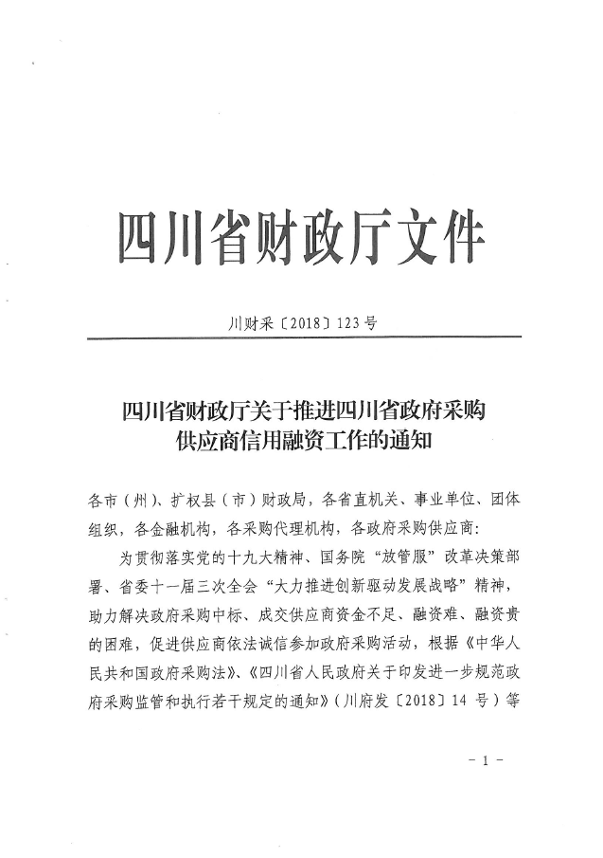
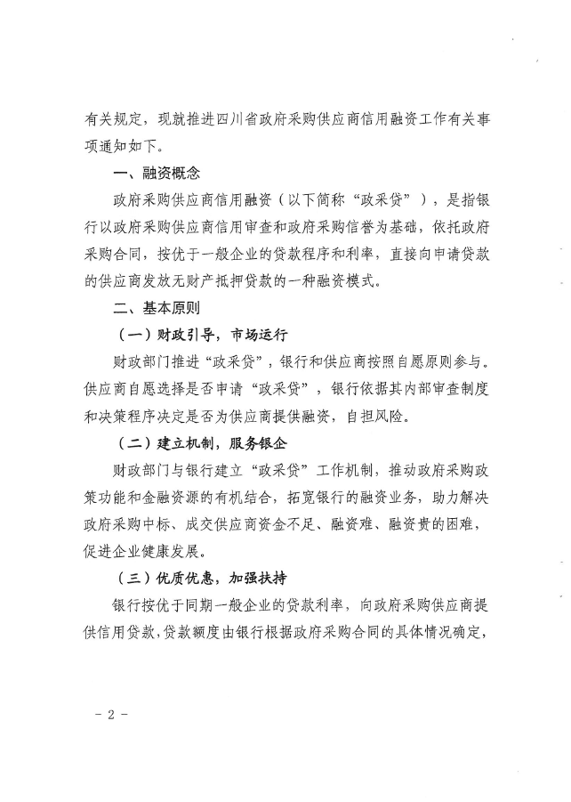
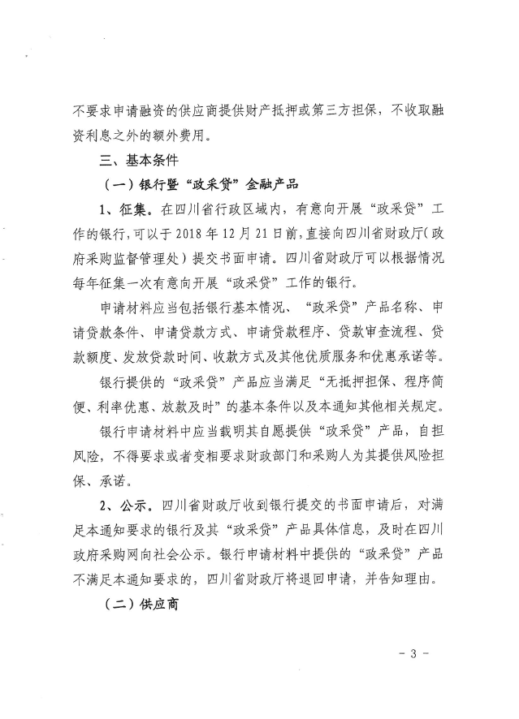
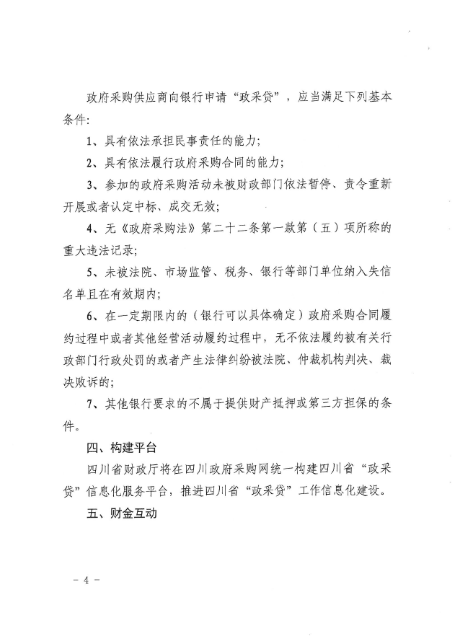
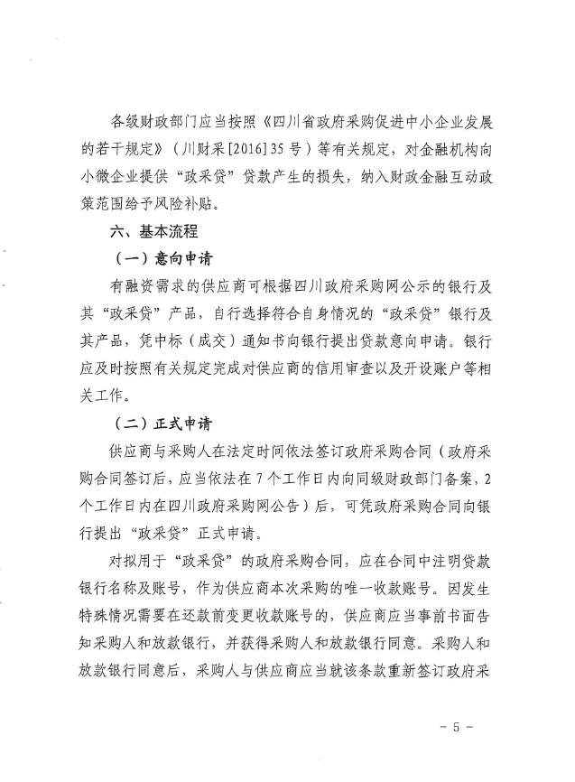
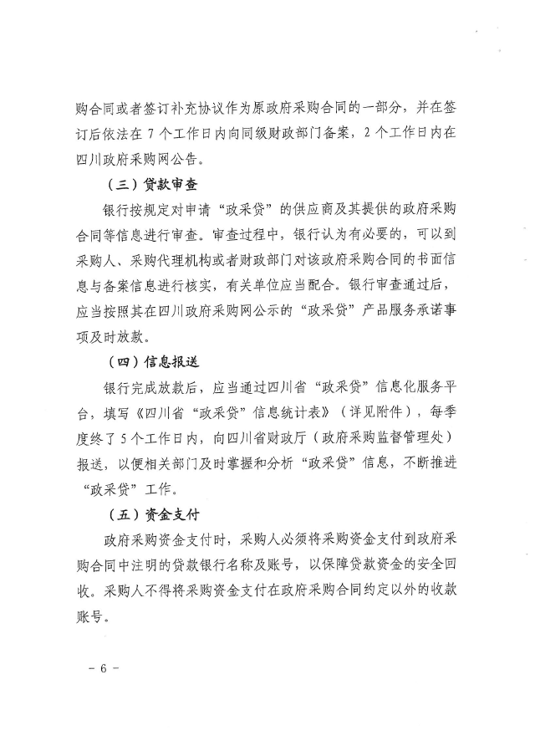
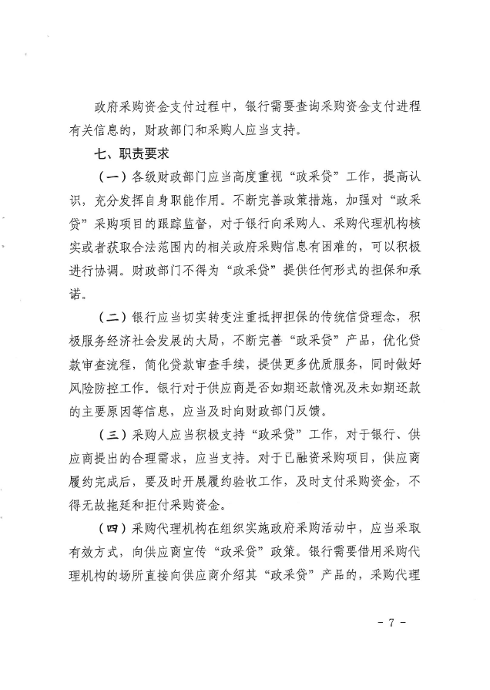
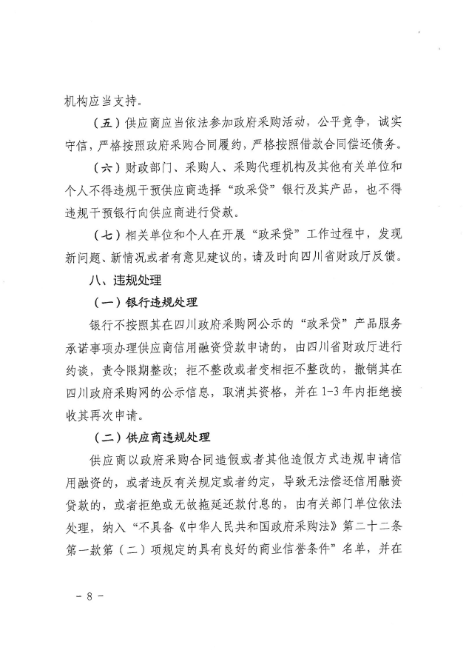
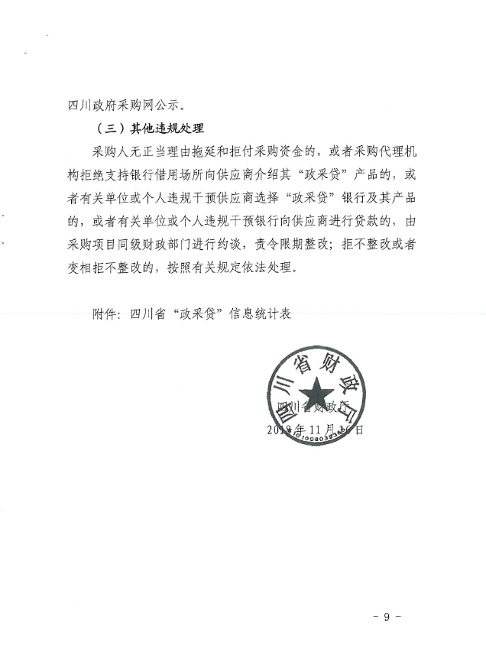
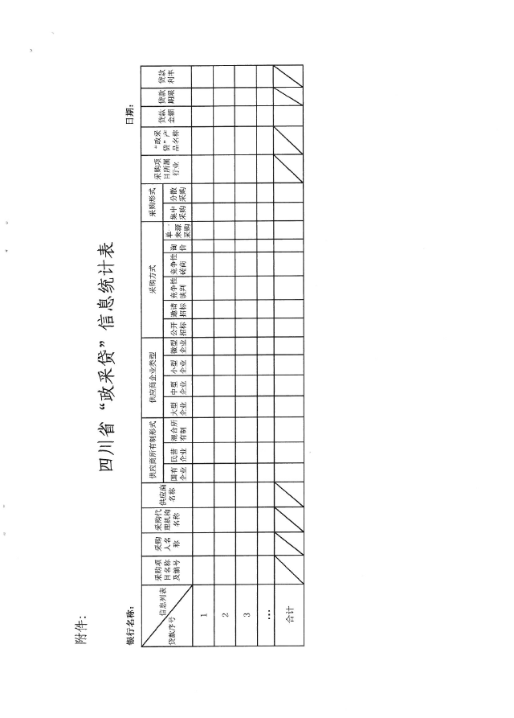

附件二：《成都市中小企业政府采购信用融资暂行办法》和《成都市级支持中小企业政府采购信用融资实施方案》
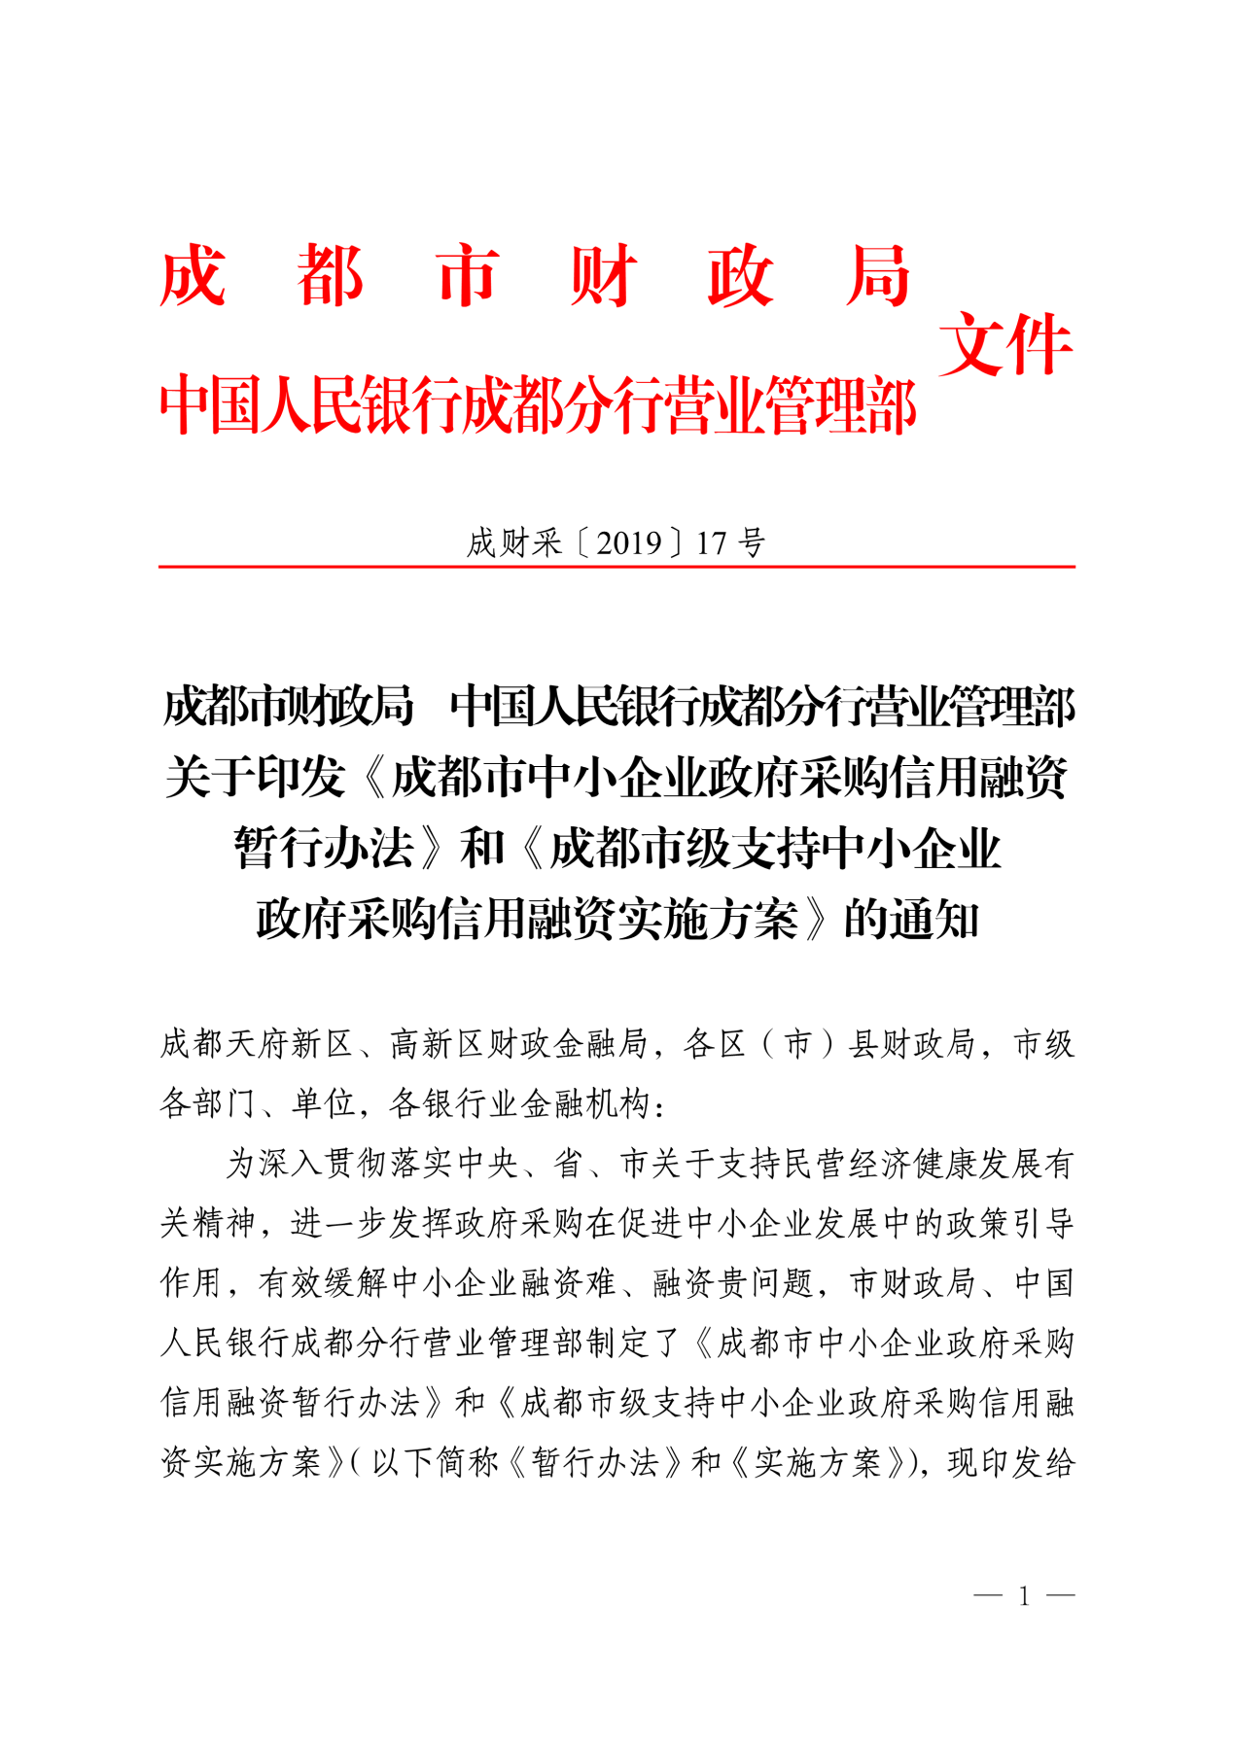

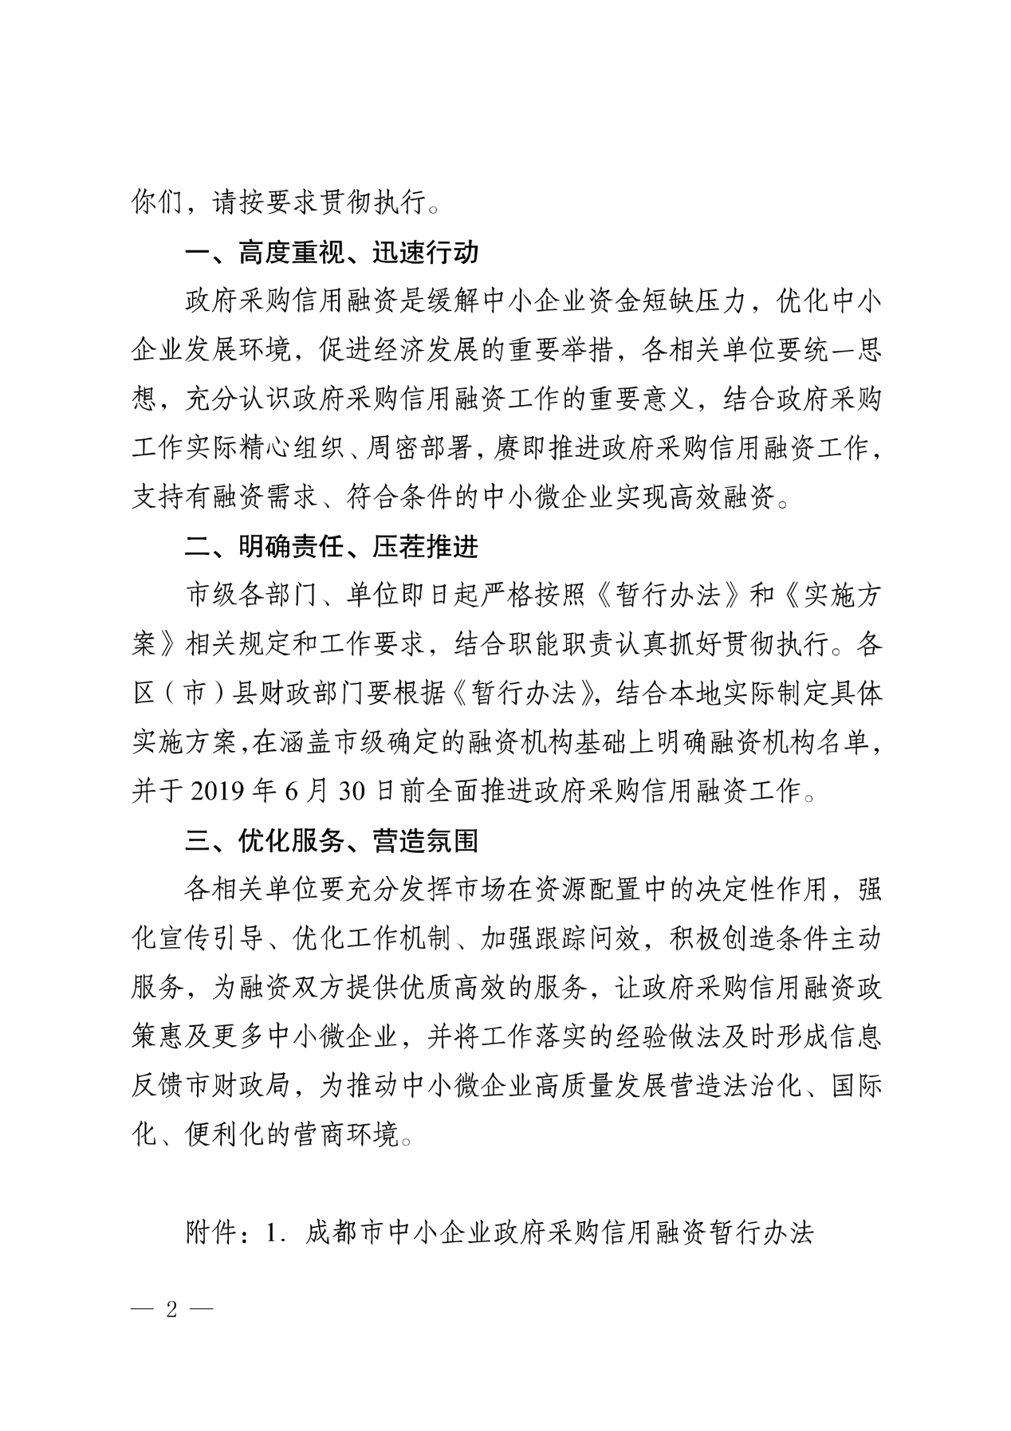

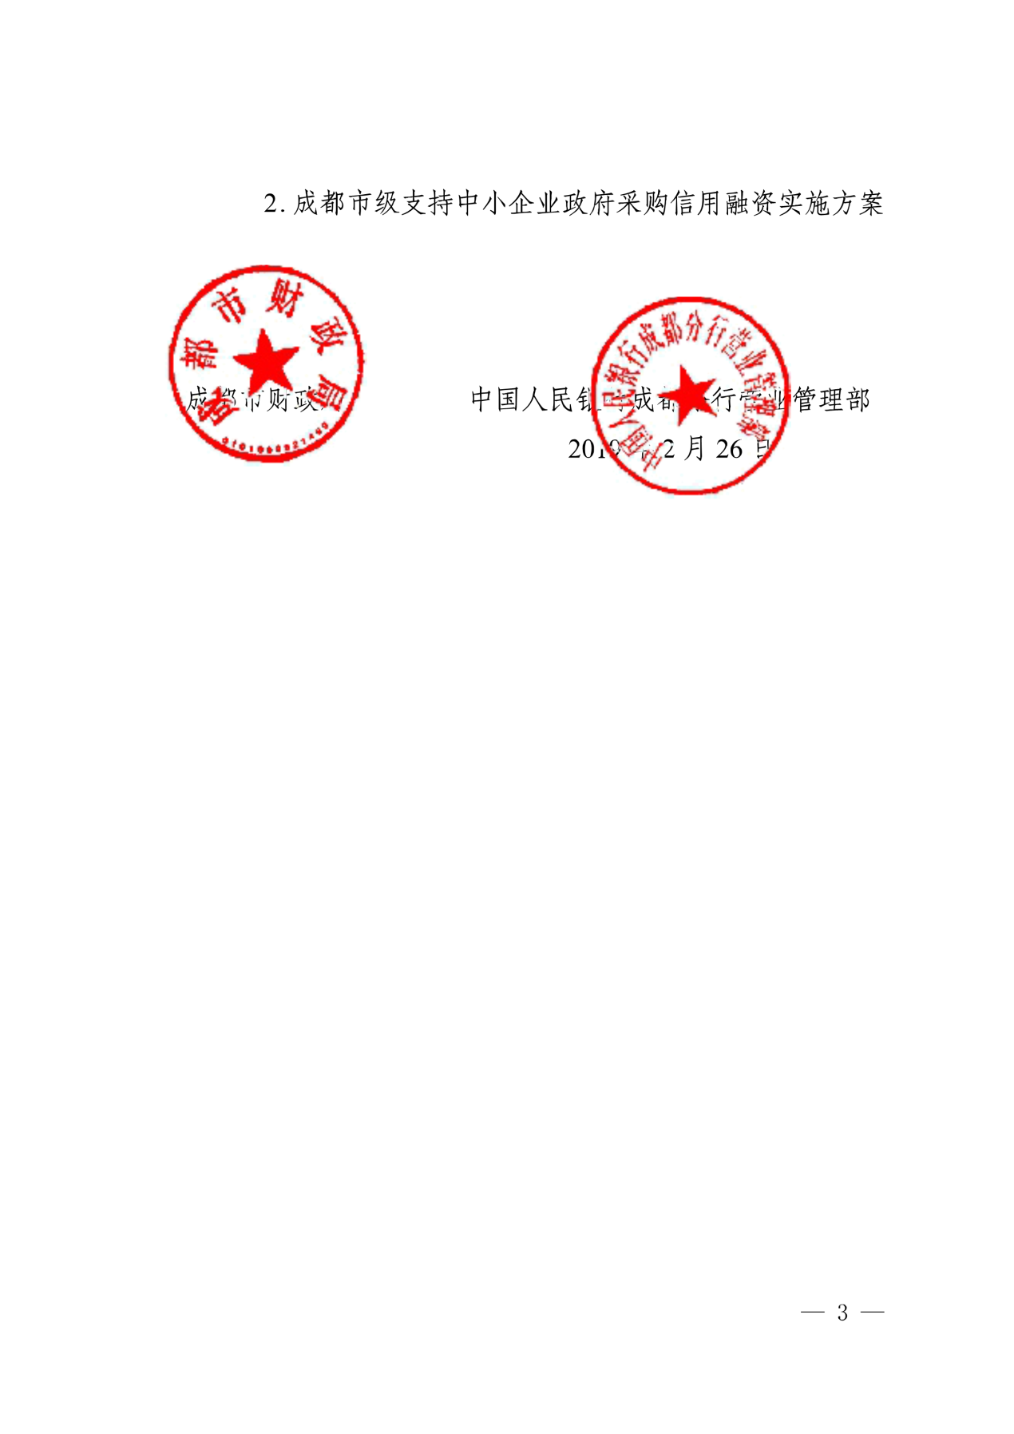

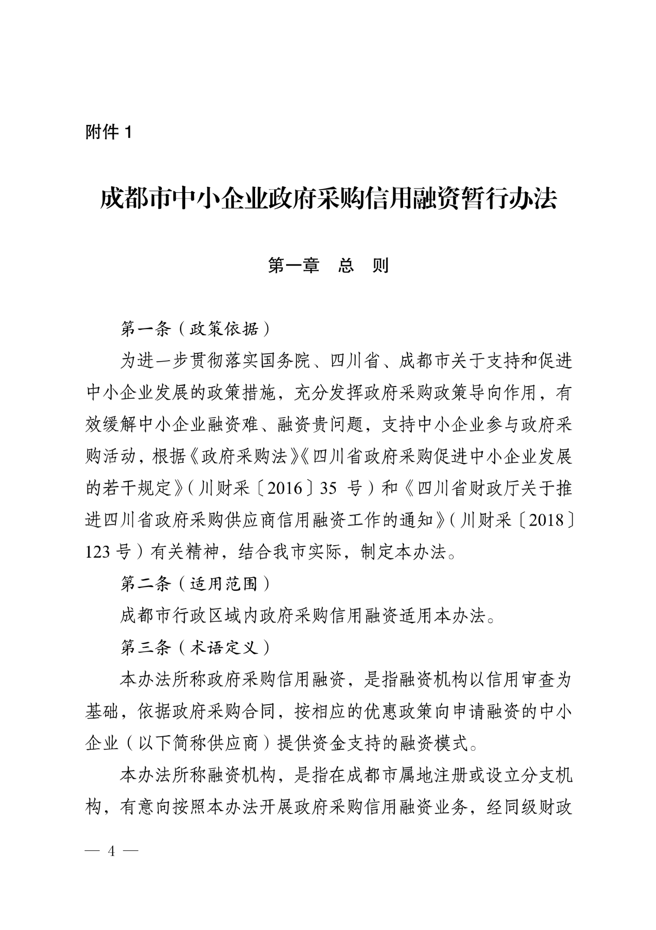

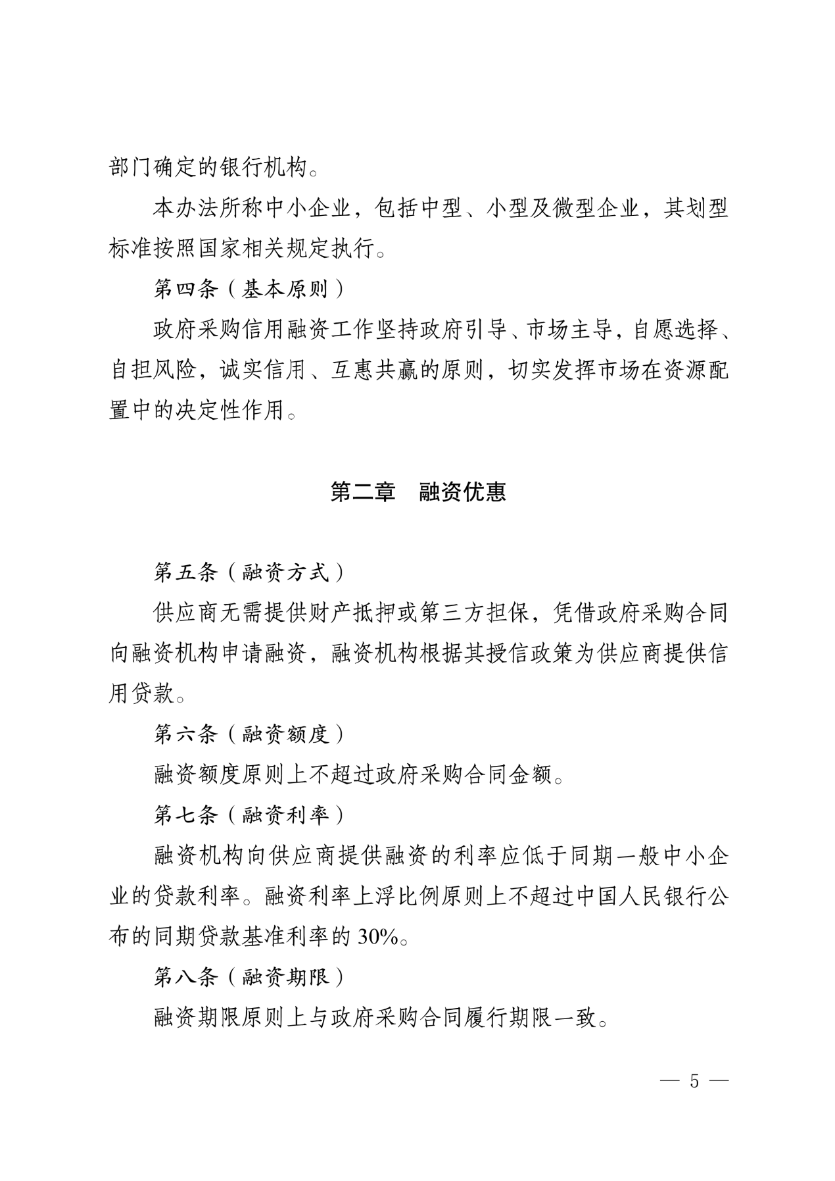

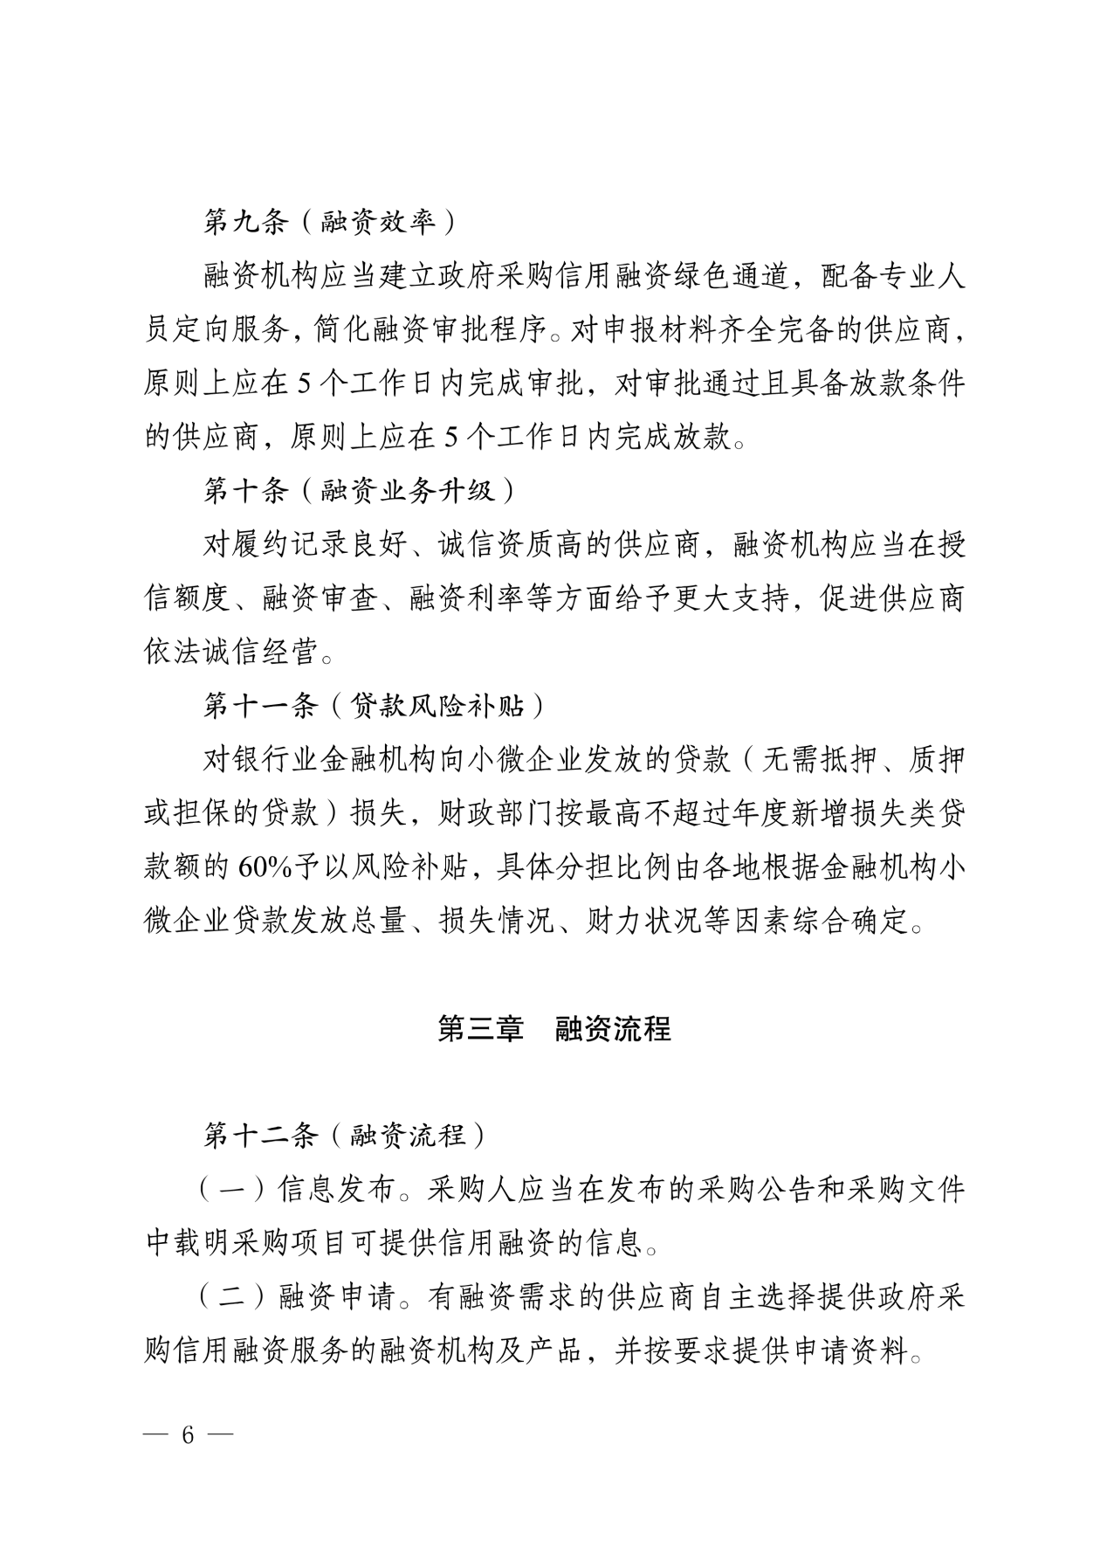

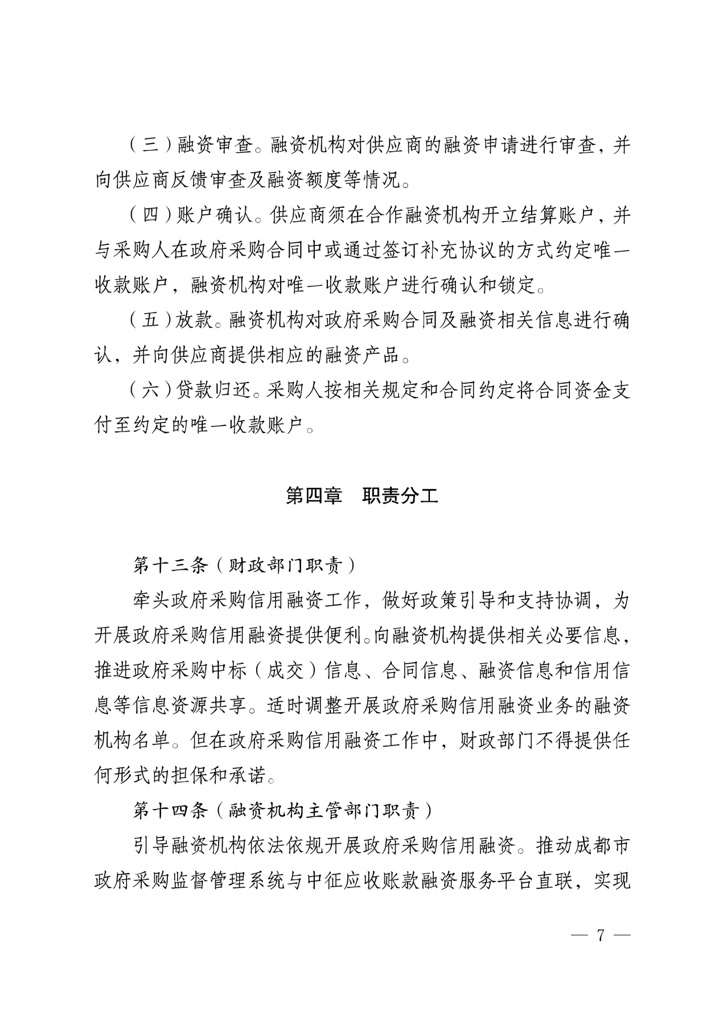

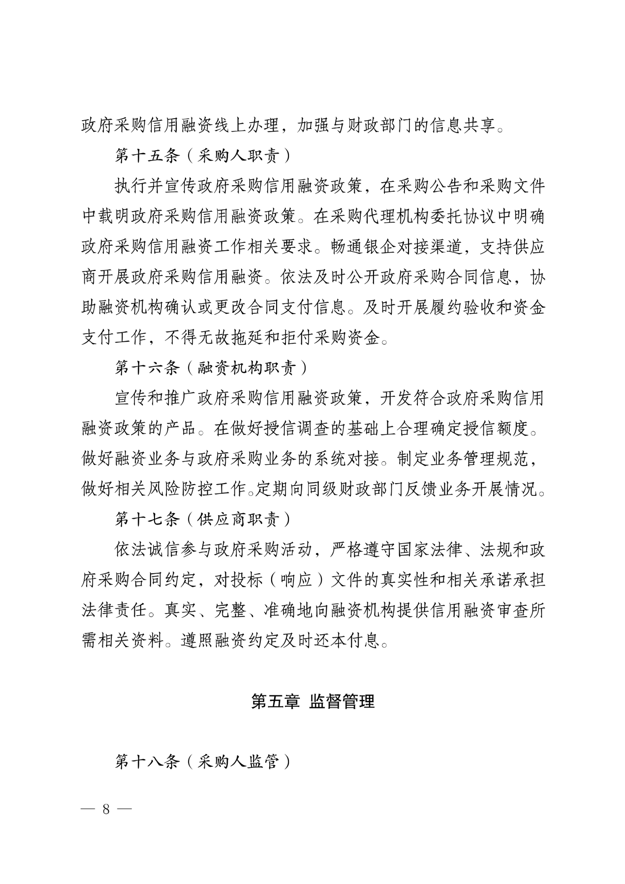

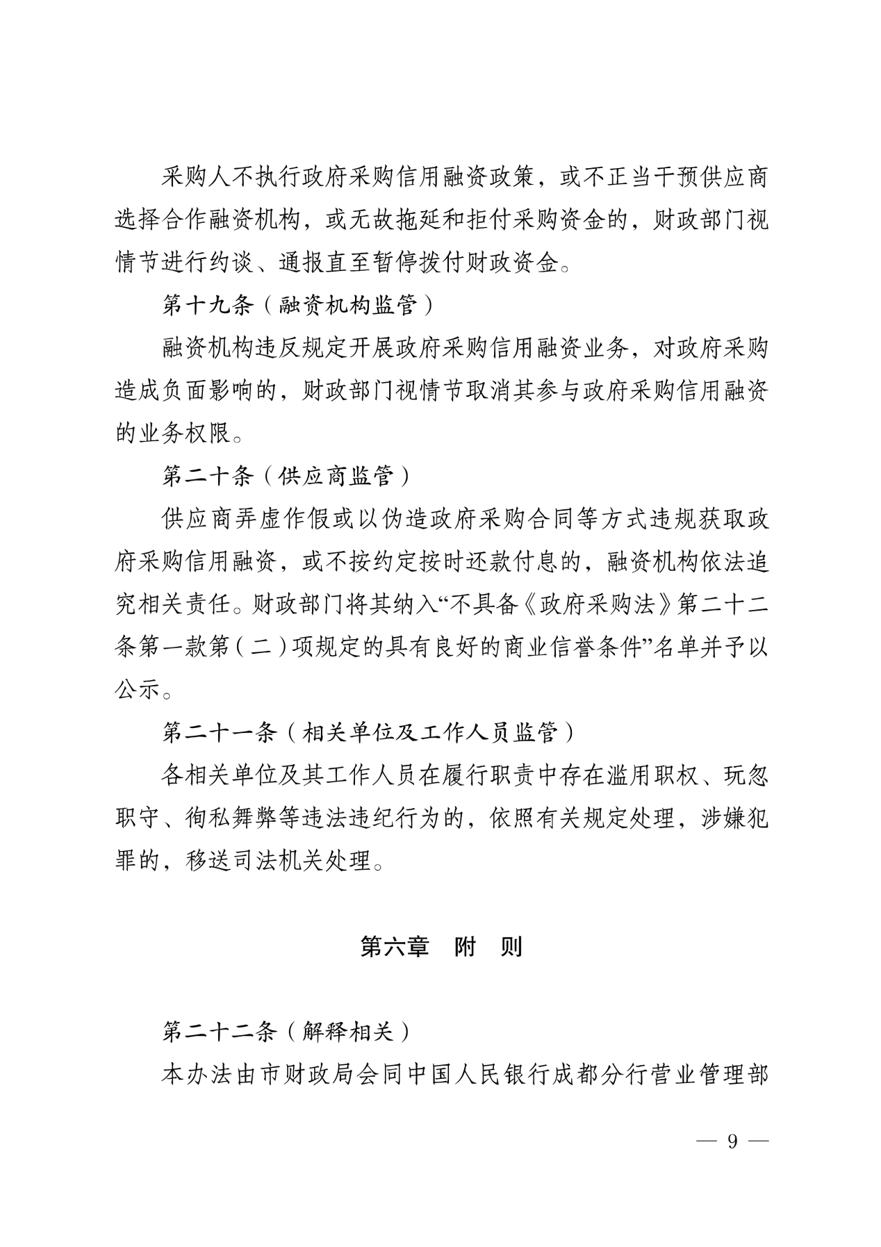

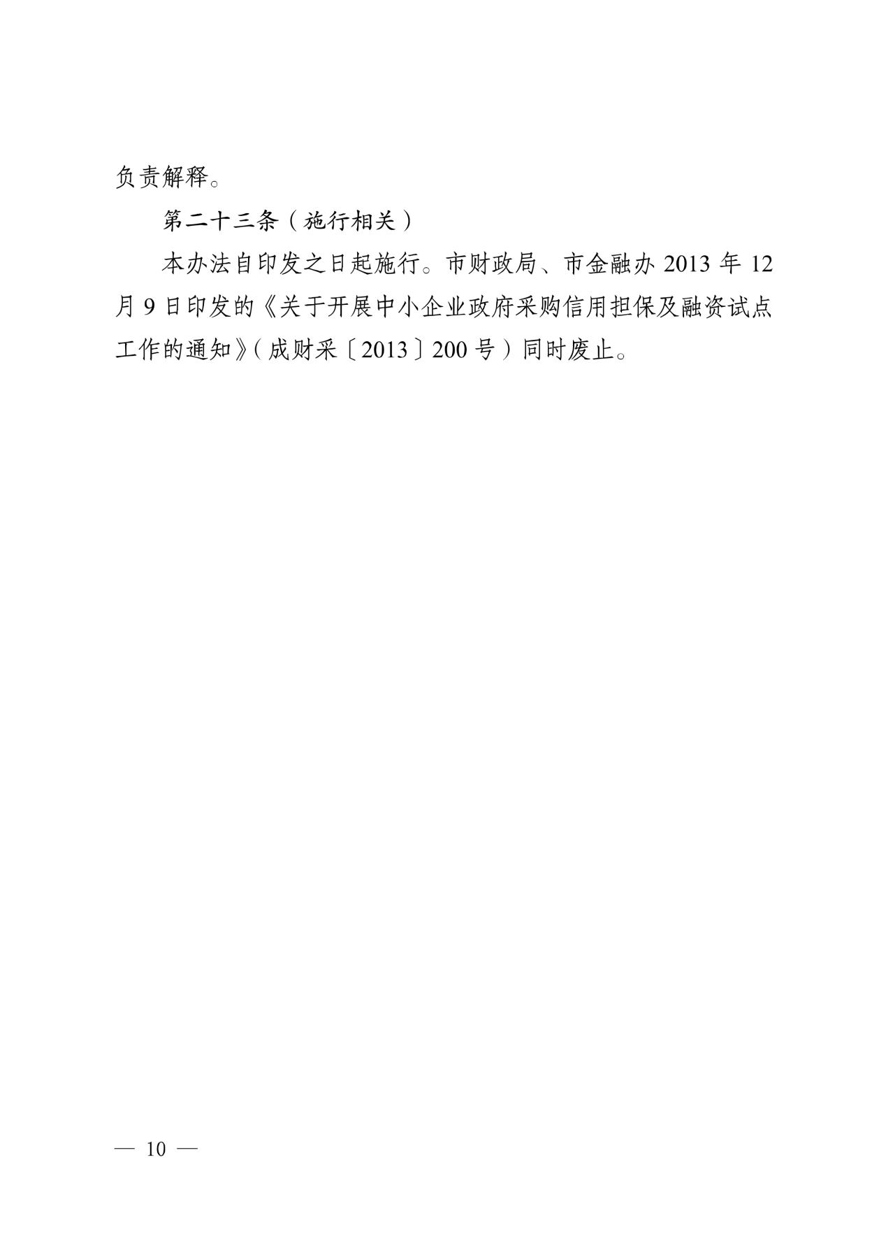

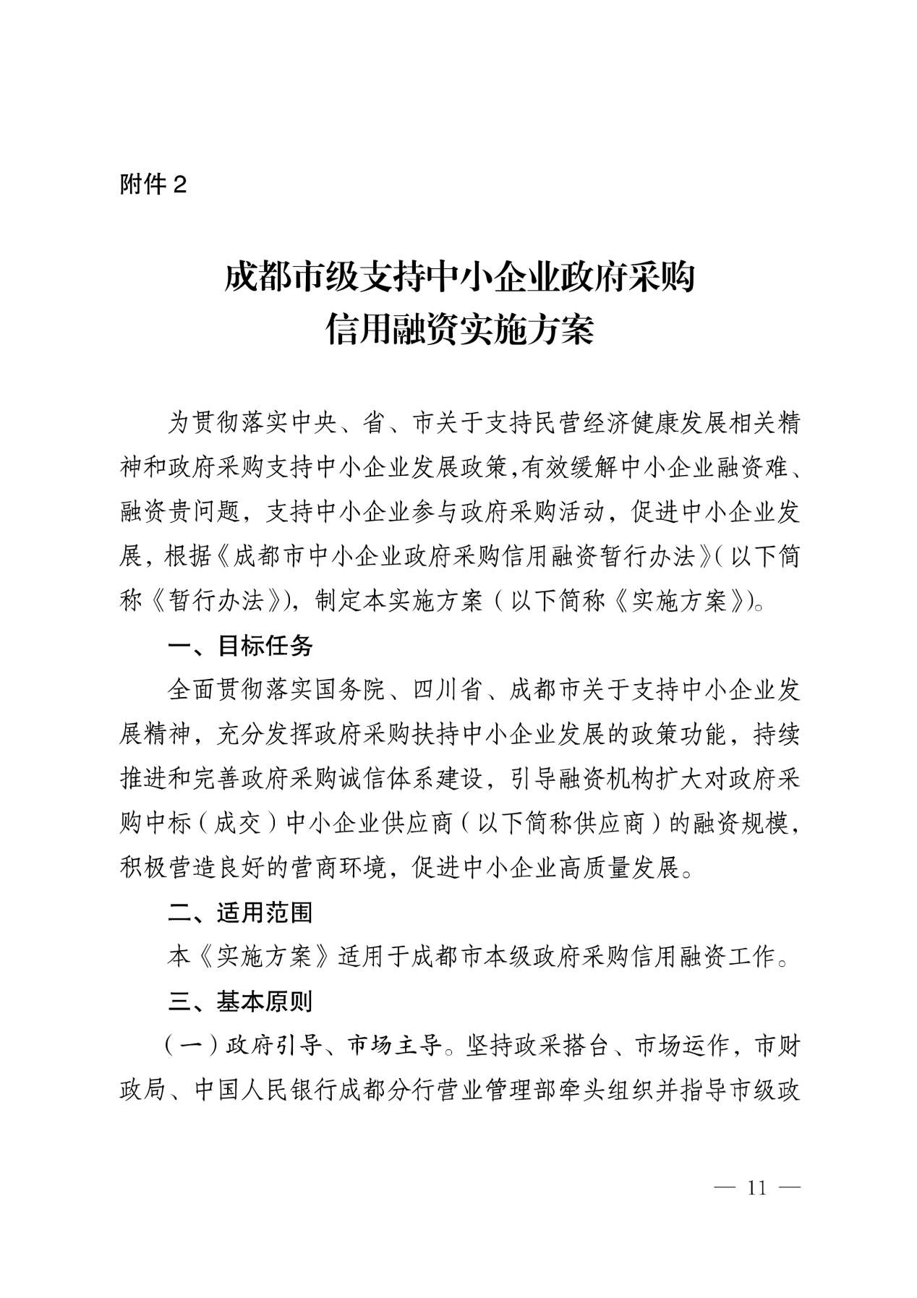

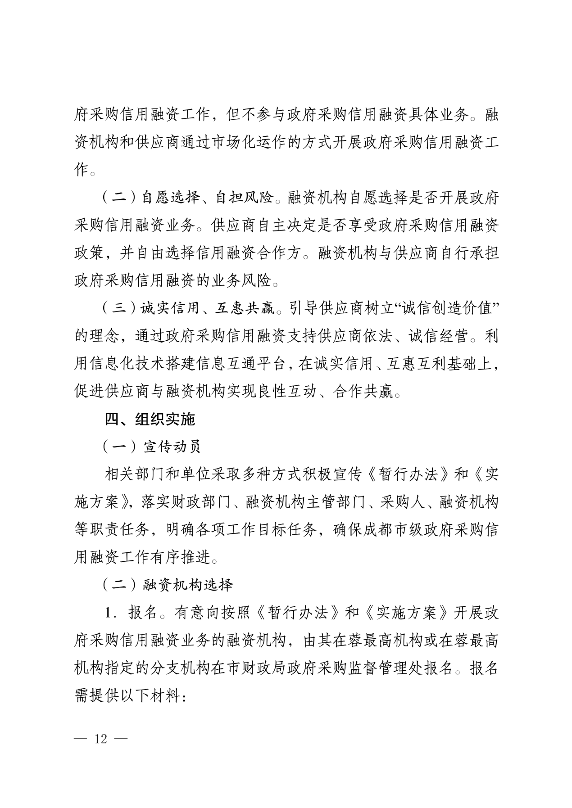

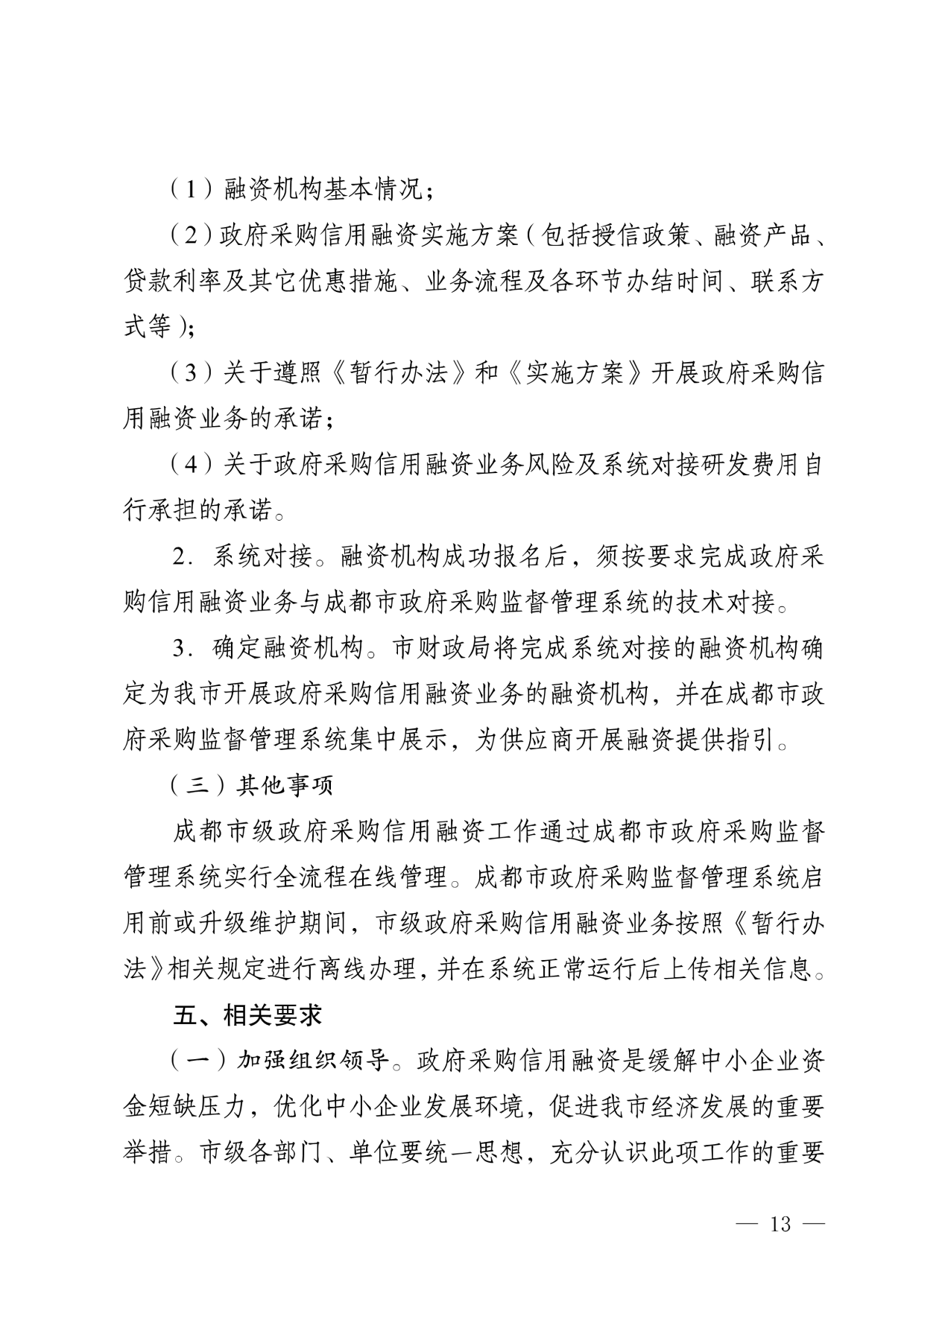

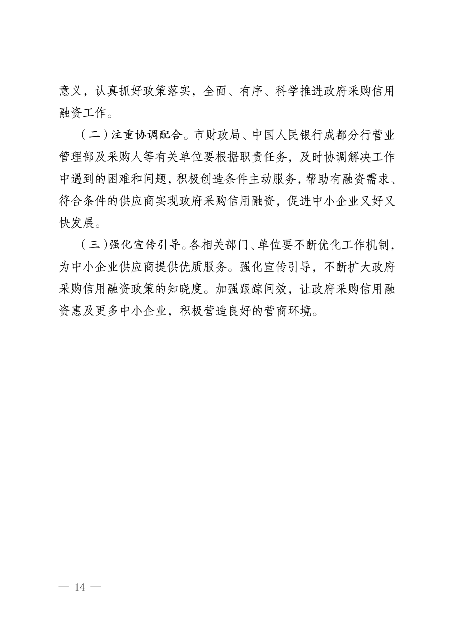



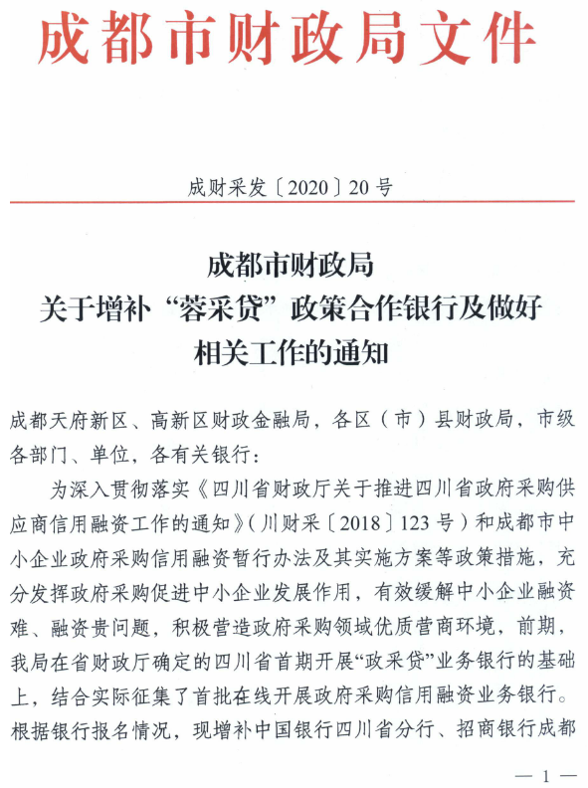
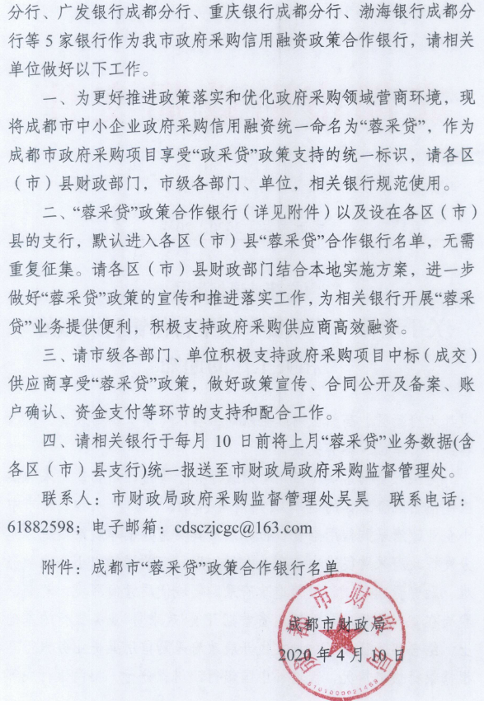
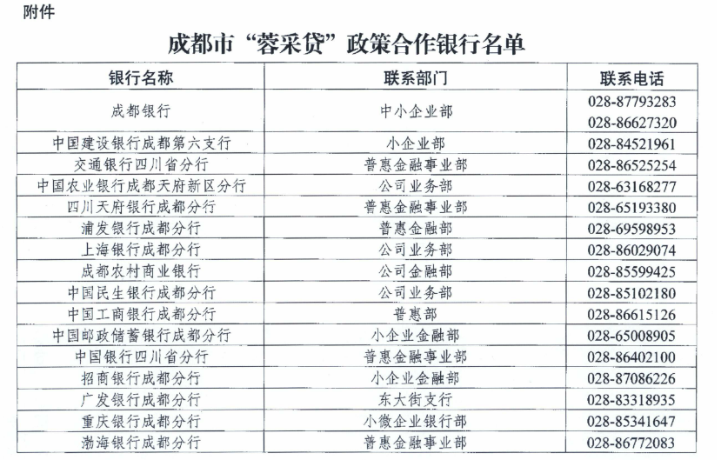

附件三：政府采购云平台使用介绍（具体模块名称以官网公布为准）
1.输入网址：https://www.zcygov.cn
2.选择与项目对应的行政区域如：四川省-成都市-成都市本级
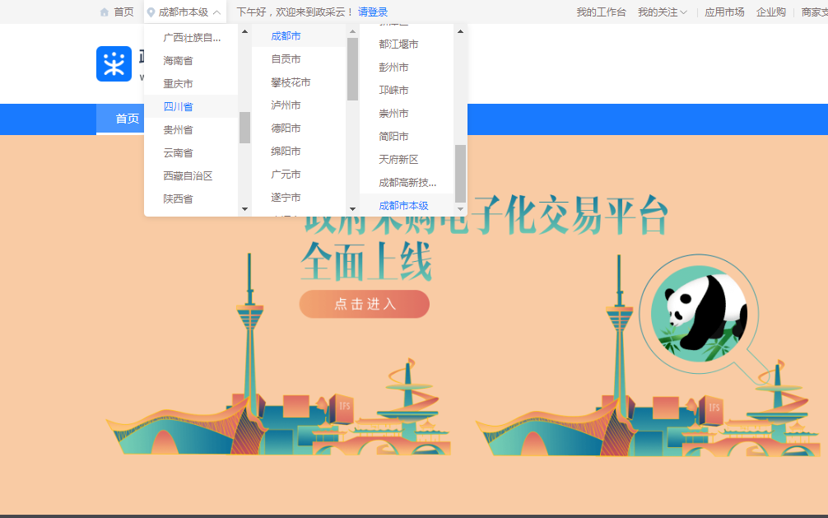

- 点击操作指南-供应商
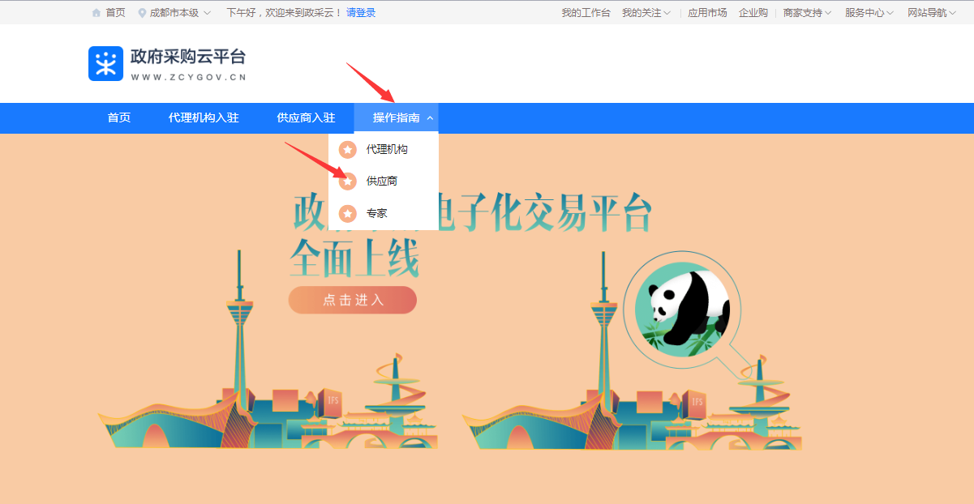
4.进入政采云供应商学习专题页面（https://edu.zcygov.cn/luban/xxzt-chengdu-gys?utm=a0017.b1347.cl50.5.0917bc90b7bb11eb807c353645758db6）
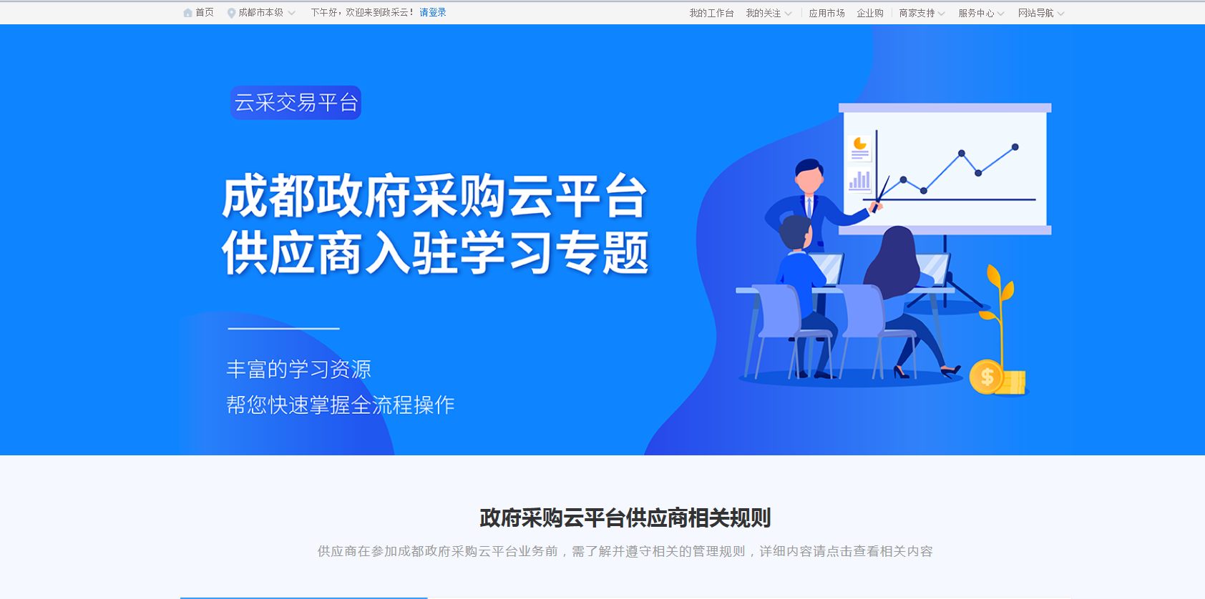
5.供应商资讯服务渠道
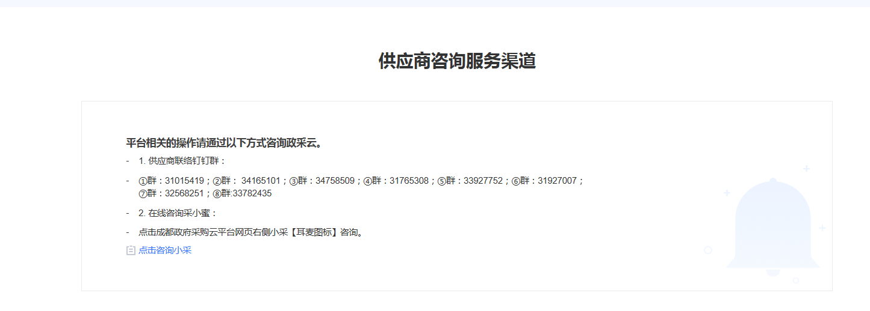
6.入驻政府采购云平台（注册）
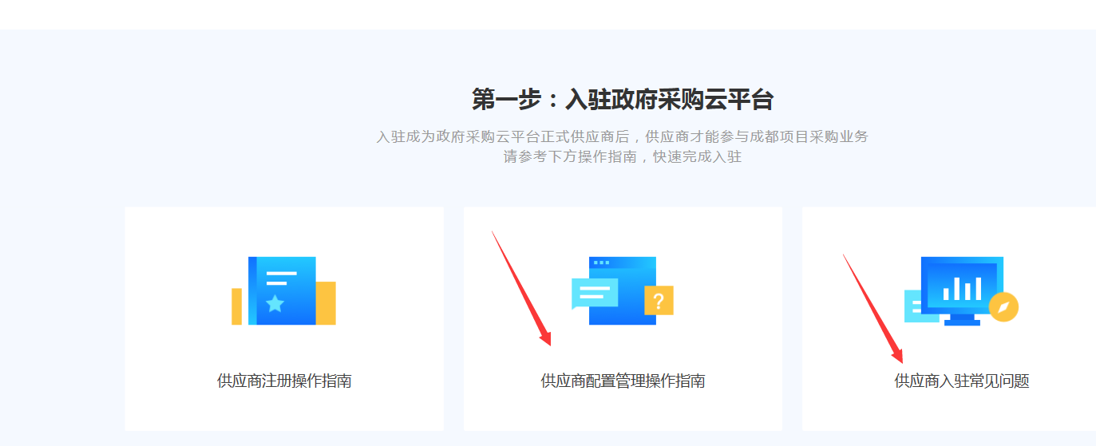
7.下载《供应商政府采购项目电子交易操作指南》
